INSTITUTO FEDERAL DE EDUCAÇÃO, CIÊNCIA E TECNOLOGIA DE
SÃO PAULO
TECNOLOGIA EM ANÁLISE E DESENVOLVIMENTO DE SISTEMAS



PROJETO SIGMA:
FIDELIZAÇÃO DE CLIENTES

Deborah Maria da Silva Campos
Elivelton Silva de Jesus Santos
Eriky Raggeoto Kashivagui
Jade Bueno de Lima
José Flavio Bezerra de Sobral
Philip Sampaio Silva

Orientadores: Profº Ivan Francolin Martinez
Profº Rafael Candido de Lima Junior

São Paulo
2012
Deborah Maria da Silva Campos
Elivelton Silva de Jesus Santos
Eriky Raggeoto Kashivagui
Jade Bueno de Lima
José Flavio Bezerra de Sobral
Philip Sampaio Silva

PROJETO SIGMA:
FIDELIZAÇÃO DE CLIENTES

Trabalho de Conclusão de Curso apresentado ao Instituto Federal de Educação, Ciência e Tecnologia de São Paulo como requisito parcial para a obtenção do título de Tecnólogo em Análise e Desenvolvimento de Sistemas, sob a orientação do Profº Ivan Francolin Martinez e Profº Rafael Candido de Lima Junior.

São Paulo
2012
Deborah Maria da Silva Campos
Elivelton Silva de Jesus Santos
Eriky Raggeoto Kashivagui
Jade Bueno de Lima
José Flavio Bezerra de Sobral
Philip Sampaio Silva

PROJETO SIGMA:
FIDELIZAÇÃO DE CLIENTES

Projeto apresentado ao curso de Tecnologia em Análise e Desenvolvimento de Sistemas do Instituto Federal de Educação, Ciência e Tecnologia de São Paulo, Coordenadoria da Área de Informática, como requisito parcial da disciplina de Prática de Gerenciamento de Projetos, com orientação de: Ivan Francolin Martinez e Rafael Candido de Lima Junior.
_____________________________
Professor Ivan Francolin Martinez
Instituto Federal de Educação Ciência e Tecnologia de São Paulo
_____________________________
Professor Rafael Candido de Lima Junior
Instituto Federal de Educação Ciência e Tecnologia de São Paulo
_____________________________
Professor Convidado
Instituto Federal de Educação Ciência e Tecnologia de São Paulo
São Paulo, ____ de________ de 2012

AGRADECIMENTOS

Agradecemos às nossas famílias e namorados(as) pela paciência e compreensão em todos os momentos.
Aos nossos amigos, por estarem sempre perto nos trazendo alegria e motivação.
Aos professores e orientadores Ivan Francolin Martinez e Rafael Candido de Lima Junior.
Ao Profº José Braz de Araújo que cuidadosamente revisou os textos, sempre nos auxiliando com críticas construtivas, como também ao professor João Vianei Tamanini que prontamente nos ajudou a revisar os diagramas.
Aos professores Fernando Carvalho, Domingos Bernardo, Josimar Nunes de Oliveira, Grace Borges e César Fernandes por todo conhecimento transmitido no decorrer do curso.
RESUMO

Com o crescente aumento da concorrência no comércio, muitas estratégias estão sendo adotadas pelas empresas com o intuito de criar um vínculo duradouro com os clientes. Estudos apontam que a fidelização é uma estratégia mais vantajosa do que a procura por novos consumidores. Uma forma de estabelecer essa relação é através de campanhas de fidelização, onde as empresas oferecem benefícios para aqueles clientes que usufruem de produtos e serviços frequentemente. Estas geralmente são realizadas através de programas de milhas, sistemas de pontuação Web integrados e em muitos casos através de cartela de papel, onde o cliente recebe carimbos após a realização de compras e troca por algum benefício ao atingir uma quantidade de pontos determinada pelo estabelecimento. Campanhas em papel geram muitos problemas tanto para o cliente quanto para o estabelecimento, tornando o processo ineficaz. Levando em consideração esse contexto, desenvolvemos o serviço Sigma com o objetivo de desburocratizar o processo de fidelização, através de uma ferramenta web que armazena os dados das promoções, a pontuação dos clientes e disponibiliza relatórios com essas informações. O sistema foi construído utilizando a linguagem Ruby e o framework Rails, sob o padrão de arquitetura MVC e banco de dados MySQL e é disponibilizado como um serviço web, para as empresas e seus clientes. Para gerenciar o projeto, nos fundamentamos nos conceitos de metodologias ágeis, selecionando as que mais se adaptaram as características dos integrantes como o Scrum, Extreme Programming (XP) e Feature Driven Development (FDD).
Palavras-Chaves: Fidelização, Serviço Web, MVC, Ruby, Metodologias Ágeis
ABSTRACT

With the increasing competition in commerce, many strategies are being adopted by the companies in order to create a lasting link with customers. Studies shows that to build customer loyalty is a better strategy than look for new consumers. A way of establishing this relation is through loyalty campaigns, where companies offers benefits for those customers who enjoy products and services frequently. Those are usually carried out through frequent flyer programs, web integrated points systems and in many cases using paper cards, where the customers gets stamps after the each purchase and exchange for some benefit upon reaching a certain amount of points determined by the establishment. Paper card's campaigns generates many problems for both the customer and for the establishment, making the process inefficient. Considering this context, we developed the service Sigma with the aim of debureaucratize loyalty process through a web tool that stores data promotions, scores of customers and provides reports with those informations.
The system was built using the Ruby language and the Rails framework, under the MVC architectural pattern and MySQL database, and is available as a web service, for businesses and their customers. To manage the project, we have founded on the concepts of agile methodologies, selecting those most adapted to the characteristics of the team members such like Scrum, Extreme Programming (XP) and Feature Driven Development(FDD).

Keywords: Loyalty, Web Services, MVC, Ruby, Agile Methodologies
LISTA DE SIGLAS E ABREVIAÇÕES

BNDES Banco Nacional de Desenvolvimento Econômico e Social
BPMN Business Process Modeling Notation
COC Convention over Configuration
CPF Cadastro de Pessoas Físicas
DER Diagrama de Entidade e Relacionamento
FAQ Frequently Asked Questions
FDD Feature Driven Development
IBAMA Instituto Brasileiro do Meio Ambiente e dos Recursos Naturais Renováveis
IFSP Instituto Federal de educação, ciência e tecnologia de São Paulo
IDE Integrated Development Environment
MER Modelo de Entidade e Relacionamento
MVC Model, View, Controller
PHP Personal Home Page
PVC Policloreto de Polivinila
S&H Sperry & Hutchinson
TDD Test-driven Development
UML Unified Modeling Language
XP Extreme Programming
SUMÁRIO
Agradecimentos I
Resumo II
Abstract III
Lista de Siglas e Abreviações IV

1. INTRODUÇÃO 7
1.1 Problematização 7
1.1.1 Formulação do Problema 7
1.1.2 Solução Proposta 8
1.2.2 Objetivos Específicos 9
1.2.3 Justificativas 10
1.3 Metodologia 10
1.3.1 Scrum 11
1.3.1.1 Estrutura da equipe no Scrum 11
1.3.1.1.1 Scrum Master 11
1.3.1.1.2 Product Owner 12
1.3.1.1.2 Equipe de Desenvolvimento 12
1.3.1.2 Eventos do Scrum 12
1.3.1.2.1 Sprint 13
1.3.1.2.1.1 Reunião de Planejamento do sprint (Sprint Planning Meeting) 13
1.3.1.2.1.2 Reunião Diária (Daily Scrum) 13
1.3.1.2.1.3 Revisão do sprint (Sprint Review Meeting) 14
1.3.1.2.1.3 Retrospectiva do sprint (Sprint Retrospective) 14
1.3.1.3 Artefatos do Scrum 15
1.3.1.3.1 Backlog do Produto 15
1.3.1.3.1.1 Planning Poker 15
Figura 1 – Exemplo do Planning Poker 16
1.3.1.3.2 Backlog do sprint 16
1.3.1.3.3 Burndown Chart 16
1.3.2 Programação Extrema (Extreme Programming - XP) 16
1.3.2.1 Planejamento 17
1.3.2.2 Fases Pequenas 17
1.3.2.3 Metáfora 18
1.3.2.5 Testes 18
1.3.2.6 Refatoração 18
1.3.2.7 Programação Pareada 19
1.3.2.8 Propriedade Coletiva 19
1.3.2.9 Integração Contínua 19
1.3.2.10 Semana de 40 horas 19
1.3.2.11 Cliente junto aos desenvolvedores 19
1.3.2.12 Padronização do código 19
1.3.3 Desenvolvimento Guiado por Funcionalidades 20
1.3.3.1 Desenvolver um Modelo Abrangente 20
1.3.3.2 Construir a Lista de Funcionalidades 20
1.3.3.3 Planejar por Funcionalidade 20
1.3.3.4 Detalhar por Funcionalidade 21
1.3.3.5 Construir por Funcionalidade 21
1.4 Estrutura do trabalho 21
2. Fundamentação Teórica 22
2.1. Fidelização 22
2.2. A História da Fidelização 22
Figura 2 – Exemplo do S&H Green Stamps 23
2.3 Satisfação do cliente e fidelização 23
2.4 Tipos de fidelização 24
2.5 Fatores para a fidelização 25
2.6 Estratégias de Fidelização 26
2.7 Programas de Fidelização 27
2.8 Riscos dos Programas de Fidelização 27
3. Divisão das tarefas 29
Quadro 1 – Definição do Escopo 29
Quadro 2 – Levantamento de Requisitos 29
Quadro 3 – Programação do Serviço 30
Quadro 4 – Gerenciamento 30
4. Desenvolvimento 31
4.1 Cronograma 31
4.2 Histórias de Usuário 31
4.2.1 Histórias Finalizadas 31
4.2.1.1 Administrador de Estabelecimento 31
4.2.1.2 Administrador do Sistema 31
4.2.1.3 Caixa 32
4.1.1.4 Cliente 32
4.1.1.5 Usuário 32
4.1.2 Histórias Planejadas e não finalizadas 32
4.1.2.1 Administrador do Estabelecimento 32
4.1.2.2 Cliente 33
4.1.2.3 Usuários 33
4.3 Regras de Negócio 33
4.3.1 Perfis 33
4.3.2 Cadastro 33
4.3.3 Promoções 34
4.3.3.1 Acesso às promoções 34
4.4 Metodologias utilizadas no projeto 34
4.5 Modelagem do Sistema 36
4.5.1 Diagrama de Casos de Uso 36
Figura 3 – Diagrama de Casos de Uso Sigma 37
4.5.2 Diagrama de Classes 37
Figura 4 – Diagrama de Classes 38
4.5.3 Diagrama de Entidade e Relacionamento 39
Figura 5 – DER 40
4.5.4 MER (Modelo de Entidade e Relacionamento) 41
Figura 6 – MER Sigma 41
4.5.5 Diagrama de Processos 41
Figura 7 – Diagrama de Processos de Negócio – Atribuição de Pontos 42
Figura 8 – Diagrama de Processos de Negócio – Login 43
Figura 9 – Diagrama de Processos de Negócio – Troca de Promoções 44
4.5.5 Diagrama de Contexto 45
4.6 Escolhas e Descartes 45
4.6.1 Linguagens de Programação 45
Quadro 6 – Linguagens de Programação Pesquisas 45
4.6.1.1 Considerações 46
4.6.1.1.1 Ruby 46
4.6.1.1.2 PHP 46
4.6.1.1.3 Java 47
4.6.1.1.4 C# 47
4.6.1.2 Escolhas 47
4.6.2 O Framework Ruby on Rails 47
4.6.3 RubyGems 48
4.6.3.1 Autenticação e Autorização 48
4.6.3.1.1 Devise 48
4.6.3.1.2 CanCan 48
4.6.3.1.3 Rolify 48
4.6.3.1.4 Escolha para a autenticação 49
4.6.3.2 Testes 49
4.6.3.2.1 Test::Unit 49
4.6.3.2.2 Shoulda 49
4.6.3.2.3 Mocha 49
4.6.3.2.4 Rspec 50
4.6.3.2.5 Escolhas para os testes 50
4.6.4 Diagramação 50
4.6.5 Gerenciamento 50
4.7. Problemas Enfrentados 51
4.7.1 Comunicação 51
4.7.1.1 Reuniões com os orientadores 51
4.7.1.2 Reuniões com os integrantes 51
4.7.1.2.1 Reuniões Diárias 51
4.7.1.2.2 Encontros On-line 52
4.7.2 Scrum 52
4.7.2.1 Definição do Product Onwer 52
4.7.2.2 Planejamento dos sprints 52
4.7.3 Versionamento 53
4.7.4 Definição das Responsabilidades 53
5. Segunda Fase 54
5.1. Integração de promoções entre múltiplos estabelecimentos 54
5.2. Utilização do serviço em tablets 54
5.3. Notificação sobre o Saldo de pontos 54
5.4 Versão em espanhol 54
5.5 Aplicativo móvel para clientes 54
6. Conclusão 55
REFERÊNCIAS BIBLIOGRÀFICAS 56
APÊNDICE A - CRONOGRAMA 60
APÊNDICE B - ATAS DE REUNIÃO 65
APÊNDICE C - MANUAL TÉCNICO 95
APÊNDICE D - TERMO DE ABERTURA E ESCOPO INICIAL 103
APÊNDICE E - MANUAL DE USUÁRIO (ESTABELECIMENTO) 108
APÊNDICE F - FAQ SIGMA 116
APÊNDICE G – ROTEIRO DE TESTES 120
APÊNDICE H – TESTES DE USABILIDADE 133
1. INTRODUÇÃO

A conquista de novos mercados tornou-se o grande desafio da atualidade. Segundo Gounaris (2005) cada vez mais os estabelecimentos apresentam estratégias cujos principais objetivos são satisfação e manutenção de vínculo com o cliente. Além disso, muitos autores, como Rust, at al. (2000), Oliver (1999), Woodruff (1997), Heskett, et al. (1997) afirmam que a fidelização de clientes é um importante diferencial competitivo que impulsiona o desenvolvimento da organização e resulta em uma maior participação da empresa no mercado.
O processo de fidelização está vinculado aos efeitos econômicos, assim, uma das vantagens que podem ser obtidas com ele é o aumento do lucro no decorrer do tempo. Kotler (1993) afirma que conquistar um novo cliente custa entre 5 a 7 vezes mais do que manter um antigo, e de acordo com Figueiredo (2004) a lealdade do cliente está atrelada a lucratividade, pois esta implicará em uma constante repetição das compras.
Diante desse cenário, muitas empresas buscam criar um relacionamento com o cliente através programas de fidelização, tais como, programas de milhagem (Tam Fidelidade; Gol Smiles; AAdvantage), softwares de fidelização (Multiplus) e as tradicionais cartelas, na qual são atribuídos pontos (via selos ou carimbos) que proporcionarão o ganho de algum benefício quando a mesma estiver completa.
Apesar de serem amplamente utilizados, os programas de fidelização apresentam alguns problemas. Um deles, que ocorre nos métodos tradicionais, é a necessidade da utilização de cartelas de papel, as quais são facilmente danificadas ou esquecidas, dificultando o vínculo com o cliente.
Analisando essas dificuldades, é proposta a criação do sistema Sigma que visa aproximar os clientes e estabelecimentos de forma rápida e eficiente através da fidelização.

1.1 Problematização

1.1.1 Formulação do Problema

Há uma grande procura por métodos de fidelização de clientes, no entanto, segundo Rissato (2009, p.38) "a grande maioria das campanhas de promoção para fidelizar é cruel com os consumidores e até corre o risco de surtir o efeito inverso do esperado", isso porque os principais modelos utilizados são burocráticos e ineficazes.
Um procedimento comum atualmente em restaurantes que funcionam em horário comercial é o uso de uma cartela de papel contendo o número de vezes que o cliente deve consumir o produto. Cada vez que o cliente realiza esse consumo a cartela é carimbada, de forma que quando ela está totalmente preenchida um brinde é concedido.
Esse método apresenta inúmeros problemas, tais como, acúmulo de papel, dificuldade para o cliente acompanhar as promoções, perda de cartões (inclusive os que já estão quase totalmente carimbados), esquecimento do cartão ao ir ao estabelecimento, falta de sustentabilidade ambiental e dificuldade na obtenção de informações estratégicas para os administradores.
Há também os estabelecimentos dos mais variados segmentos que utilizam softwares de fidelização já existentes, mas, na maior parte das vezes os consumidores precisam lidar com problemas semelhantes ao uso da cartela de papel, devido a utilização dos cartões de PVC.
Além disso, o uso de softwares distintos em cada estabelecimento dificulta o acompanhamento das promoções pelos clientes, pois eles necessitam acessar um sistema diferente cada vez que desejam consultar as informações das promoções que não são de um mesmo local. Essa falta de centralização das informações consome tempo do cliente e faz com que ele não consulte com frequência suas promoções, o que pode gerar a perda da data final para a troca.
Esses problemas fazem com que os consumidores se sintam frustrados, desmotivados a continuarem participando do programa de fidelidade e impedem que o estabelecimento construa um vínculo real com o consumidor, diminuindo assim as possibilidades de aumento no lucro, pois, segundo Kotler (2000, p.35) “o princípio operacional é simples: construa uma rede efetiva de relacionamentos com os principais públicos interessados e os lucros serão uma consequência.”

1.1.2 Solução Proposta

Diante da procura das empresas por métodos eficientes de relacionamento com os clientes, surgiu a idéia de aliar a tecnologia aos programas de fidelização, proporcionando uma experiência agradável tanto aos consumidores, que conseguirão acompanhar com maior agilidade as promoções que participam, quanto aos estabelecimentos que terão a oportunidade de criar um vínculo real com a clientela.
O Sistema Sigma de Fidelização Online realiza essa tarefa. Ele estará disponível na web e poderá ser acessado de qualquer localidade gratuitamente.
Nosso mercado-alvo inicial são os micros e pequenos empreendimentos, pois estes que apresentam métodos de fidelização mais burocráticos, principalmente as cartelinhas de papel. Segundo a classificação do Banco Nacional de Desenvolvimento (BNDES), entram nessa faixa, empresas com receita operacional bruta anual de até 16 milhões de reais. Dentro desse mercado, o principal foco de nosso serviço serão os restaurantes, pois são estes que utilizam de maneira mais freqüente os meios de fidelização.
Através desse software os administradores dos estabelecimentos poderão gerenciar as promoções e analisar a aderência dos seus clientes em cada uma delas. Os funcionários poderão registrar facilmente a pontuação dos participantes, necessitando apenas que o número do CPF do consumidor e o valor da compra sejam informados. Os clientes poderão acompanhar as promoções que participam; a quantidade de pontos que falta para completá-las e a data de validade.

1.2 Objetivos

1.2.1 Objetivo Geral

O projeto tem como objetivo o desenvolvimento de um sistema online capaz de desburocratizar a fidelização de clientes e criar uma maneira mais eficiente de disponibilizar promoções, inicialmente para clientes de micros e pequenos restaurantes.

1.2.2 Objetivos Específicos

Abaixo estão listados os objetivos específicos do projeto:

- Expor as vantagens e os riscos da Fidelização de clientes;
- Apresentar a relação entre a Tecnologia e a Fidelização;
- Contextualizar a Fidelização de Clientes no Brasil e no mundo;
- Definir as tecnologias necessárias para a implementação do software;
- Permitir que os clientes de micros e pequenos restaurantes acompanhem com facilidade as promoções dos programas de fidelidade dos quais participam.

1.2.3 Justificativas

Os fatores decisivos para a elaboração do projeto foram à colaboração com:
- os consumidores, uma vez que estes terão uma forma mais eficiente de participar das promoções;
- o meio ambiente, pois não serão utilizadas cartelas de papel nem cartões de PVC, que de acordo com Instituto Brasileiro do Meio Ambiente e dos Recursos Naturais Renováveis (IBAMA), demoram de 1 a 3 meses e de 200 a 600 anos para se decomporem, respectivamente.
- os estabelecimentos, porque segundo Balabanis et al. (2006, p. 215) “a fidelização ajuda a garantir ganhos futuros de uma empresa” e “a retenção dos clientes é uma estratégia mais lucrativa do que apenas o aumento da quota de mercado ou o decréscimo de custos”, ou seja, com o passar do tempo o lucro dos estabelecimentos tenderá ao aumento.

Outro fator importante é que esse projeto proporcionará o aperfeiçoamento profissional e didático dos integrantes do grupo, além de possibilitar: o aprendizado de novas tecnologias, o trabalho em equipe, a utilização de técnicas de gerenciamento de projetos, a elaboração de documentação e dos variados tipos de diagramas.

1.3 Metodologia

O grupo utilizou partes de algumas Técnicas de Desenvolvimento Ágil, tais como, Scrum, Extreme Programming (XP) e Feature Driven Development (FDD). Para proporcionar o máximo de desempenho da equipe foram extraídos delas conceitos considerados mais adequados ao projeto.

1.3.1 Scrum

A palavra Scrum não possui tradução para o Português. De acordo com Steffen (2011), no jogo de Rugby o Scrum é o momento no qual o time se une com um único propósito em uma formação específica onde é essencial a participação de todos.
Esse termo também é utilizado para denominar uma metodologia ágil. Nesse contexto, segundo Martins (2007, p. 271) "O Scrum é uma técnica de gerenciamento, melhoria e manutenção para um sistema novo ou que já existe".
Os autores Schwaber e Sutherland (2011, p. 03) acrescentam que:

“Scrum é um framework estrutural que está sendo usado para gerenciar o desenvolvimento de produtos complexos desde o início de 1990. Scrum não é um processo ou uma técnica para construir produtos; em vez disso, é um framework dentro do qual você pode empregar vários processos ou técnicas.”

1.3.1.1 Estrutura da equipe no Scrum

No Scrum existem equipes nas quais cada membro desempenha um papel específico com um propósito fundamental para o sucesso do gerenciamento.

1.3.1.1.1 Scrum Master

O Scrum Master é responsável por remover os impedimentos que surgem no decorrer do projeto e garantir que o time tenha progresso.
Cohn(2011, p. 117) afirma que o:

“Scrum Master tem um papel controverso, onde aparece como um líder e ao mesmo tempo como um “servidor” para o time, muitas vezes sem nenhuma autoridade. A contradição desaparece quando vemos que o Scrum Master tem autoridade sim, mas sobre o processo, e não sobre os membros do Time.”

Um bom Scrum Master deve motivar e assegurar que o time não quebre as regras. Entre as características de um bom Scrum Master estão: responsabilidade, humildade, senso colaborativo, assiduidade, influência e conhecimento.

1.3.1.1.2 Product Owner

O Product Owner tem o papel de apontar o caminho e compartilhar a visão sobre o produto a ser desenvolvido. “O papel do product owner é assegurar que o time atinja os objetivos” (COHN, 2011, p. 124). De acordo com Schwaber e Sutherland (2011, p. 05) o Product Owner deve ser uma pessoa, não um comitê ou grupo.
Segundo Cohn (2011) as responsabilidades do Product Owner são muitas e mudam de acordo com o contexto da empresa. A missão dele é definir fronteiras (como a data máxima para a entrega e a velocidade do desenvolvimento).
Schwaber e Sutherland (2011) afirmam que o Product Owner é o único responsável pelo gerenciamento da lista de funcionalidades do produto (Backlog), por orderná-la de acordo com a prioridade de cada item e por garantir que o ela seja visível e compreendida pelo Time.

1.3.1.1.2 Equipe de Desenvolvimento

A equipe de desenvolvimento é responsável por entregar o produto funcionando a cado sprint. Ela precisa estar comprometida com o sucesso do produto, devendo ser auxiliada pelo Scrum Master quando ocorrerem problemas. Além disso, ela deve ter contato direto com o Product Owner para esclarecer as dúvidas sobre o comportamento do produto.
O tamanho recomendado para a equipe, segundo Schwaber e Sutterland (2011) é de no mínimo três e no máximo nove pessoas. É importante que os integrantes consigam trabalhar de forma multidisciplinar, ou seja, sejam capazes de empregar várias tecnologias, utilizar muitas ferramentas e lidar com diversas situações.

1.3.1.2 Eventos do Scrum

O Scrum utiliza eventos para minimizar a necessidade de reuniões não definidas. Segundo Schwaber e Sutherland (2011, p. 08) no Scrum:

“[...] todo evento tem uma duração máxima. Isto garante que uma quantidade adequada de tempo seja gasta no planejamento [...] Estes eventos são especificamente projetados para permitir uma transparência e inspeção criteriosa. A não inclusão de qualquer um dos eventos resultará na redução da transparência e da perda de oportunidade para inspecionar e adaptar.”

O sprint é composta por um conjunto de eventos como: Reunião de Planejamento do sprint, Reunião Diária, Revisão do sprint e Retrospectiva do sprint.

1.3.1.2.1 Sprint

No Scrum o projeto é dividido em ciclos - denominados Sprints - durante o qual uma versão incremental potencialmente utilizável do produto, é criada. De acordo com Schwaber e Sutherland (2011) esses ciclos possuem duração máxima de um mês, sendo que após término de umo sprint o ciclo recomeça.
Para se obter sucesso na implementação do Scrum durante o ciclo não deve ser realizada nenhuma mudança que possa afetar o objetivo do sprint, além disso, a Equipe de Desenvolvimento deve permanecer a mesma, as metas de que visam qualidade não podem diminuir e a comunicação entre a Equipe de Desenvolvimento e o Product Owner deve ser constante a fim de renegociar e tornar claro o escopo.

1.3.1.2.1.1 Reunião de Planejamento do sprint (Sprint Planning Meeting)

As tarefas que serão realizadas durante o sprint são alinhadas por todo time em uma reunião de planejamento, a qual é composta por duas etapas:
- Definição das funcionalidades que serão incrementadas;
- Definição das tarefas para a implementação das funcionalidades definidas;
Após a reunião de planejamento a equipe deve ser capaz de explicar ao Product Owner e ao Scrum Master como pretende se organizar para completar o objetivo do sprint e gerar o resultado esperado.

1.3.1.2.1.2 Reunião Diária (Daily Scrum)

De acordo com Schwaber e Sutherland (2011), a Reunião Diária é um evento de 15 minutos, no qual a Equipe de Desenvolvimento alinha:
- As atividades que foram realizadas desde a última reunião;
- As atividades que serão realizadas até a próxima reunião;
- Os obstáculos que apareceram durante a realização das atividades;
Essa reunião é utilizada com o intuito de avaliar o progresso do sprint. Além disso, ela aumenta a probabilidade da equipe atingir, dentro do prazo estipulado, o objetivo definido.
“Reuniões Diárias melhoram as comunicações, eliminam outras reuniões, identificam e removem impedimentos para o desenvolvimento, destacam e promovem rápidas tomadas de decisão, e melhoram o nível de conhecimento da Equipe de Desenvolvimento. Esta é uma reunião chave para inspeção e adaptação.” (SCHWABER; SUTHERLAND, 2011, p. 11)

1.3.1.2.1.3 Revisão do sprint (Sprint Review Meeting)

Essa reunião é utilizada para avaliar o Sprint que terminou e adaptar, se necessário, a lista de funcionalidades.
Durante ela, o Product Owner verifica o que foi finalizado e o que não foi, enquanto a Equipe de Desenvolvimento discute os problemas que ocorreram durante o sprint e como eles foram solucionados.

1.3.1.2.1.3 Retrospectiva do sprint (Sprint Retrospective)

Essa reunião geralmente acontece depois da Revisão do sprint e antes da Reunião de Planejamento da próximo sprint. Schwaber e Sutherland (2011) afirmam que a Retrospectiva do sprint tem a função de:
- Avaliar como foi a último sprint com relação às pessoas, processos e ferramentas.
- Identificar as potenciais melhorias;
- Criar um planejamento a fim de aperfeiçoar o modo de trabalho da equipe;
Durante a Retrospectiva do sprint a equipe planeja formas de otimizar o produto e de aperfeiçoar o processo de desenvolvimento, tornando ele mais eficaz e agradável.

1.3.1.3 Artefatos do Scrum

Os artefatos são utilizados a fim de aumentar a transparência do Scrum. Eles disponibilizam as informações necessárias para garantir o sucesso da metodologia.

1.3.1.3.1 Backlog do Produto

O Backlog do Produto é uma lista que contém todas as funcionalidades que serão necessárias. O responsável pelo conteúdo, disponibilidade e ordenação dela é o Product Owner.
O Backlog sempre está em fase de elaboração, aprimoramento e geralmente é classificado de acordo com valor, risco, prioridade e necessidade.

“Um Backlog do Produto nunca está completo. Os primeiros desenvolvimentos apenas estabelecem os requisitos inicialmente conhecidos e melhor entendidos. O Backlog do Produto evolui tanto quanto o produto e o ambiente no qual ele será utilizado evoluem. O Backlog do Produto é dinâmico; mudando constantemente para identificar o que o produto necessita para ser mais apropriado, competitivo e útil. O Backlog do Produto existirá enquanto o produto também existir.” (SCHWABER; SUTHERLAND, 2011, p. 13 )

1.3.1.3.1.1 Planning Poker

É um jogo de cartas contendo a sequência de Fibonacci que é utilizado para estimar as funcionalidades do Backlog de Produto. Segundo Marçal (2007), cada participante do Scrum fica com um conjunto de cartas em mãos. A cada item do Backlog, é atribuída uma carta que representará o grau de dificuldade da tarefa.



Figura 1 – Exemplo do Planning Poker
Fonte: “http://tipratica.wordpress.com”

1.3.1.3.2 Backlog do sprint

A partir do Backlog do Produto são extraídos um conjunto de itens que serão desenvolvidos durante o sprint .
Segundo Teles (2012), a lista de tarefas que a equipe se compromete a realizar em um Sprint, baseadas nas prioridades definidas pelo Product Owner, é denominada Backlog do sprint.

1.3.1.3.3 Burndown Chart

É utilizado para o controle do desempenho da equipe. Ele é um gráfico que apresenta a quantidade de horas e dias previstos para a realização do Sprint. Através dele é possível analisar se o projeto está sendo realizado no prazo ou se está atrasado.

1.3.2 Programação Extrema (Extreme Programming - XP)

Segundo Beck (2004) - o criador do conceito de programação extrema - ela é uma metodologia ágil voltada para pequenas e médias empresas, onde os requisitos do desenvolvimento de software são constantemente alterados. Ela é fundamentada em valores e práticas, que segundo Júnior (2009) podem ser divididos em quatro valores fundamentais:

- Comunicação: tende a evitar o uso documentos na tentativa de comunicação, devido à ineficiência. Teles (2006) afirma que a melhor forma de comunicação é através do “face-a-face”, por ser uma forma direta de interação entre as pessoas.
- Simplicidade: visa garantir o foco no desenvolvimento das necessidades do cliente, evitando desperdício de tempo com funcionalidades desnecessárias.
- Feedback: busca conduzir o cliente ao processo de desenvolvimento diariamente com objetivo de direcionar à equipe para as atividades mais importantes.
- Coragem: visa encorajar os membros da equipe para adotar o XP, mostrando que os valores adotados pela metodologia permitirão o desenvolvimento de forma segura e rápida.
A partir desses valores foram gerados alguns princípios básicos: feedback rápido, sempre presumir simplicidade, realizar mudanças incrementais, abraçar mudanças (embrace change) e trabalho de qualidade.
Kon e Goldman (2005) afirmam que o XP possui 12 Práticas Principais que serão descritas nos tópicos seguintes.

1.3.2.1 Planejamento

Entre os clientes e desenvolvedores ocorrem reuniões com o intuito de abstrair as histórias de usuários (user stories) e estipular o tempo para elas e para a realização do projeto.
Essa prática é fundamental para o planejamento das iterações, que definem o cronograma do projeto. Além disso, também são definidas quantas histórias serão realizadas por iteração.
Para realizar esse planejamento, muitas vezes é utilizado um baralho denominado Planning Poker, que possibilita através da interatividade de um jogo entre os integrantes da equipe, definir a prioridade e criticidade de cada história de usuário.

1.3.2.2 Fases Pequenas

À medida que as iterações são concluídas, pequenas versões são entregues ao cliente, com intuito que seja validado tudo que foi implementado. Devido a isso, necessidades de alterações nos requisitos são detectadas antecipadamente.

1.3.2.3 Metáfora

Visando a facilidade de assimilação, nomes são definidos para facilitar a comunicação com a equipe, como por exemplo: um projeto ser chamado de “cartão de ponto”, que representa um sistema que automatiza o processo de entrada e saída de funcionário de uma empresa.

1.3.2.4 Design Simples

O código do projeto deve estar sempre na forma mais clara e simples possível, para que ocorra o fácil entendimento e a continuidade por qualquer membro da equipe.

1.3.2.5 Testes

Visa a utilização de testes antes da programação, com intuito de reduzir a ocorrência de erros. Cada unidade do código só será válida, se os testes existentes, que devem ser executados automaticamente, funcionarem completamente. . Uma prática amplamente utilizada é o Desenvolvimento Dirigido por Testes (Test Driven Development - TDD).
O TDD prega a ideia de que qualquer linha de código deve ter um teste, e este teste deve ser escrito antes da implementação. O processo básico dele é: escreva um teste, faça-o falhar, e então refatore.
1.3.2.6 Refatoração

Visando a simplicidade e a facilidade de manutenção, a cada versão entregue, ocorre a alteração no código, mesmo que seja uma funcionalidade que esteja funcionando.

1.3.2.7 Programação Pareada

Duas pessoas trabalham juntas em um mesmo computador com intuito de implementar o código. Os principais benefícios são o compartilhamento do conhecimento das regras do negócio do projeto perante a dupla, fortalecer o ideal de código coletivo e o nivelamento de conhecimento técnico.

1.3.2.8 Propriedade Coletiva

A equipe é responsável por todos os artigos do código, não existe a necessidade de pedir autorização para realizar possíveis alterações, desde que se as convenções estabelecidas sejam seguidas.

1.3.2.9 Integração Contínua

As diversas partes do software são integradas diversas vezes por dia e todos os testes unitários são executados. Se o código não possuir sucesso em 100% dos testes unitários, o código não é aceito.

1.3.2.10 Semana de 40 horas

Visa orientar o colaborador sobre os malefícios provocados por longas jornadas de trabalho, afirmando que ela é improdutiva. É defendido também que exista tempo livre para a equipe se descontrair ou realizar alguma atividade que proporcione o equilíbrio entre o trabalho físico e mental.

1.3.2.11 Cliente junto aos desenvolvedores

Procura incluir o cliente junto ao processo de desenvolvimento de sistemas, auxiliando o desenvolvedor em possíveis dúvidas e sugestões.

1.3.2.12 Padronização do código

Determina que todas as implementações obedeçam a um padrão, o qual deverá ser seguido por toda equipe, a fim de que todos tenham a mesma visão.

1.3.3 Desenvolvimento Guiado por Funcionalidades (Feature Driven Development - FDD)

Essa é uma metodologia que combina práticas do gerenciamento ágil de projetos com Engenharia de Software Orientada a Objetos. Seu lema é a entrega constante de resultados, tangíveis e funcionais.
Ela foi criada por Peter Coad e por Jeff De Luca no ano de 1997, em Singapura, possuindo apenas duas fases:
- Concepção e Planejamento: tem duração de uma a duas semanas e consiste em pensar antes de executar.
- Construção: fase em que a implementação é realizada de forma iterativa.
Além disso, o FDD (Feature Driven Development) é formado por 5 processos bem definidos e integrados: Desenvolver um Modelo Abrangente, Construir a Lista de Funcionalidades, Planejar por Funcionalidade, Detalhar por Funcionalidade, Construir por Funcionalidade.

1.3.3.1 Desenvolver um Modelo Abrangente

De acordo com Rematal (2008, p.02) nessa etapa “Realiza-se um estudo dirigido sobre o escopo do sistema e seu contexto. Então, são realizados estudos mais detalhados sobre o domínio do negócio para cada área a ser modelada.”
Após isso pequenos grupos formados por membros que possuem domínio do negócio e por desenvolvedores, criarão modelos próprios que satisfaçam o domínio em questão.

1.3.3.2 Construir a Lista de Funcionalidades

Após o processo de desenvolvimento de um modelo abrangente a equipe cria a lista categorizada de funcionalidades. Para isso ela decompõe funcionalmente o domínio em áreas (que contém atividades de negócio) que por sua vez possuem etapas dentro de cada atividade, formando assim a lista categorizada de funcionalidades.

1.3.3.3 Planejar por Funcionalidade

Através dessa tarefa pode-se criar um plano de desenvolvimento. De acordo com Rematal (2008) nesse processo os gerentes e programadores líderes planejam a prioridades de cada funcionalidade, baseadas nas dependências entre elas, na complexidade de cada uma e na carga horária da equipe.

1.3.3.4 Detalhar por Funcionalidade

Nesse processo o programador líder escolhe algumas funcionalidades a partir das que foram planejadas e após isso a equipe produz diagramas de sequência para as funcionalidades atribuídas.
A partir deles o desenvolvedor líder, refina o modelo de objetos e os demais programadores escrevem algumas classes e métodos.

1.3.3.5 Construir por Funcionalidade

Ocorre após o detalhamento das funcionalidades que permitem que essas fiquem prontas para serem implementadas. Nessa fase, os desenvolvedores trabalham para agregar valor ao cliente. Além disso, todo código desenvolvido passa pelo teste de unidade.

1.4 Estrutura do trabalho

O trabalho foi dividido em seis capítulos:
- Introdução: contextualiza a problemática, as justificativas e as metodologias utilizadas no projeto.
- Fundamentação Teórica: apresenta os conceitos envolvidos com o tema de fidelização.
- Divisão das Tarefas: apresenta as tarefas que cada integrante realizou;
- Desenvolvimento: demonstra todos os processos envolvidos no desenvolvimento do projeto.
- Segunda Etapa: apresenta as etapas serão implementadas futuramente.

2. Fundamentação Teórica

2.1. Fidelização

Para entender a fidelização de clientes é necessário antes de tudo compreender seu significado.
Segundo Hollanda (2009, p.894), Fidelização é: “Processo ou técnica que visa manter a clientela cativa a determinada empresa mediante recursos de relações públicas, promoção, etc.”
Já para Oliver (1999, p.34) fidelização é “um profundo comprometimento para recomprar ou favorecer um determinado produto/serviço consistentemente no futuro, causando, portanto uma compra repetitiva da mesma marca ou conjunto de marcas, apesar das influências situacionais e esforços de marketing que potencialmente podem causar o comportamento de mudança”.
No contexto atual, as empresas usam Fidelização com intuito de criar um vínculo com seus clientes, oferecendo benefícios para que estes utilizem novamente o serviço ou produto.

2.2. A História da Fidelização

Os primeiros estudos relativos a essa temática iniciaram por volta de 1923. Nesse ano Copeland apresentou um artigo na Harvard Business Review intitulado “Relation of Consumer’s Buying Habits to Marketing Methods”. Homburg e Giering (2001) afirmam que tanto nesse estudo, quanto nas outras pesquisas realizadas até a metade do século XX, a fidelização era caracterizada por termos comportamentais, ou seja, o consumidor quando fidelizado repetia a compra do serviço ou produto.
Em meados dos anos 30, o programa S&H Green Stamps, da empresa norte-americana Sperry & Hutchinson, foi um dos precursores do conceito de fidelização, onde os clientes recebiam selos após a realização de compras nos estabelecimentos credenciados, que eram geralmente supermercados e postos de gasolina. Após a cartela ter atingido um determinado valor era possível realizar a troca.


Figura 2 – Exemplo do S&H Green Stamps
Fonte: “http://extreme-couponing-tips.com”
Já na segunda metade do século XX, houve um aprofundamento e diversificação no estudo do tema. No final dos anos 60, foram realizados os primeiros trabalhos científicos focados no processo de decisão de compra do consumidor, como o de Grahn (1969), que explicava a fidelização do cliente baseado na repetição de compras.
No anos 70, o foco das pesquisas deixou de levar em consideração apenas o aspecto comportamental e passou a englobar também a medição da fidelização de segmentos de mercados, os antecedentes à fidelização, as conseqüências da fidelização para a marca e a satisfação do cliente com relação ao produto.
Os anos 80 foram marcados por uma significativa evolução na teoria da fidelização do consumidor, pois ela ressurge atrelada ao Marketing de Relacionamento relacionado com o paradigma da troca (Bagozzi (1974), (1975)). Um exemplo dessa mudança, foi a criação do primeiro programa de milhas da história, elaborado pela empresa norte-americana American Airlines e denominado como AAdvantage, que proporcionava aos clientes o acúmulo de milhas as quais posteriormente poderiam ser trocadas por viagens gratuitas.
Nos anos 90 e 2000, Mendes (2009) afirma que houve a tentativa de comprovar as relações entre a fidelização e a satisfação do consumidor, o valor percebido, a qualidade percebida, o preço percebido, a confiança, o comprometimento, as barreiras à mudança de fornecedor, a imagem organizacional, o desempenho organizacional e a vantagem competitiva.

2.3 Satisfação do cliente e fidelização

A satisfação do cliente é um ponto relevante do processo de fidelização. Segundo Kotler (2000), ela está relacionada através da sensação de prazer ou desgosto resultante do desempenho de um produto ou serviço em comparação às expectativas do cliente. Ele afirma que um cliente satisfeito:
- Permanece fiel em maior tempo;
- Compra produtos à medida que ocorrem lançamentos;
- Comunica de forma positiva sobre os produtos ou serviços oferecidos pela empresa;
- É menos sensível ao preço, não levando muito em consideração a propaganda da concorrência;
- Possui custo menor no atendimento, pois a transação é rotinizada.;
Porém, essa satisfação não é a garantia de fidelidade. Bei e Chiao (2001), Reichheld (1993), Jones e Sasser (1995) e Oliver (1999) afirmam que os clientes fiéis não são obrigatoriamente satisfeitos, mas aqueles que estão satisfeitos têm tendência a ser leais. Kotler (2003) também admite que a satisfação dos clientes é uma condição necessária, mas não é garantia de reter os consumidores.
Para Anderson, et al.(1994); Fornell, et al (1996); Szymanski e Henard (2001); Lam, et al. (2004); Oliver (1999), a satisfação deve ser considerada um ponto relevante antes da fidelização, pois um cliente insatisfeito tem boa probabilidade de desertar da marca.

2.4 Tipos de fidelização

Segundo (SETH, MITTAL e NEWMAN, 2001), a fidelidade pode ser encarada através de duas formas: como um comportamento as marcas que as pessoas compram e como uma atitude que os consumidores sentem com relação a elas.
No primeiro caso, a fidelização é dada através de:
- Proporção de compras: Quantidade de vezes que o cliente utiliza da marca mais utilizada dividido pelo número de compras;
- Seqüência de compras: Quantidade de vezes que um cliente passa a utilizar outra marca.
- Probabilidade de compras: Baseia-se no histórico de compras do cliente em longo prazo.
Já a lealdade atitudinal considera que o cliente utiliza uma marca por conveniência, sem um vínculo estável, caso outra marca ofereça um preço menor, o consumidor automaticamente migrará para ela.
Para Faria (2004) a forma comportamental, se traduz em compras repetidas, indicação espontânea, percepção de custo de troca e a satisfação do cliente, enquanto na forma atitudinal ocorre o orgulho de ser cliente da empresa, a confiança e não existe a possibilidade de troca da empresa.
Portanto, a fidelidade atitudinal pode ser entendida como uma comodidade ou costume (um cliente realiza compras em um açougue porque é perto de casa ou porque sempre realizou suas compras nele) e a comportamental é aquela onde o cliente é extremamente fiel a marca independente do preço e outras características, é aquele cliente menos volátil à mudança da marca.

2.5 Fatores para a fidelização

Para um consumidor ser fiel a uma marca, não basta essa oferecer apenas brindes e ofertas, pois uma composição de fatores relacionados à empresa, ocasionam esse processo, classificados por (SETH, MITTAL e NEWMAN, 2001) como:
- percepção da adequação do desempenho da marca: caso o cliente com intuito de satisfazer seus desejos, tenha boas experiências ao utilizar algum serviço ou produto, provavelmente retornará a utilizá-los;
- identificação social e emocional com a marca: a forma que a empresa transmite sua imagem através do marketing;
- hábito e história: são os hábitos dos consumidores a utilizar os produtos e serviços da marca, sem o desejo de enfrentar os produtos concorrentes desconhecidos, que podem desagradar e não satisfazer as suas necessidades.
Porém, existem fatores que impedem que um consumidor se fidelize a determinada empresa. Nesse contexto, Souza(2009) afirma que fatores de mercado (como a semelhança entre os produtos das empresas e atividade promocional dos concorrentes) e fatores relacionados ao cliente (como a busca da variedade, o envolvimento com o produto e a sensibilidade a preços) sejam dificultadores do processo de lealdade.

2.6 Estratégias de Fidelização

Lopes (2011) afirma que mais importante do que efetuar uma venda é fazer com que o cliente volte a comprar o produto ou serviço e que para isso trabalhar a fidelização é fundamental. Abaixo encontram-se algumas técnicas apresentadas por ela como importantes estratégias de fidelização:
- Conhecer a clientela: Essa estratégia consiste em armazenar dados do cliente como nome, endereço, telefone, histórico de compras e conhecer as preferências dele a fim de estabelecer um canal de comunicação com o público-alvo, oferecendo produtos, serviços e promoções de maneira personalizada.
- Estabelecer vínculos: Para isso é necessário: possibilitar que o consumidor registre suas sugestões e reclamações; orientar os funcionários a sempre solicitarem a opinião e o feedback do cliente; agradecer ao cliente por sua presença no estabelecimento; registrar a média de compras mensais e, se o valor for ultrapassado, agradecer com um brinde ou algum tipo de bonificação; utilizar programas de fidelização.
- Fazer das novidades um novo contato: Uma medida importante que deve ser adotada é a oferta e divulgação de novidades pelo Twitter, Facebook, e-mail, ou até mesmo por telefone quando o cliente for especial, isto é, adquirir o produto ou serviço com freqüência.
- Agradar o cliente: Demonstrar que a empresa oferece mais do que os concorrentes, agregando valor ao produto ou serviço. Por exemplo, em uma loja de roupas é possível aumentar o valor da mercadoria oferecendo ajuste grátis, no ramo da hotelaria, uma cesta de frutas ou bebida de boas-vindas pode ser oferecida, em um restaurante uma degustação de vinho pode ser organizada no dia de menor movimento para dar mais atenção aos convidados especiais, o vinho que o cliente mais gostar poderá ser anotado e oferecido nas próximas refeições dele.
- Utilizar redes sociais: O estabelecimento da presença no mundo virtual é muito importante, pois ele é um importante canal para as empresas enviarem notícias sobre o negócio e acompanharem os comentários que os clientes escreverão. Porém a quantidade de informações não deve ser exagerada para não cansar o cliente.

2.7 Programas de Fidelização

Atualmente, uma das formas mais utilizadas de incentivar o relacionamento entre empresa e cliente é através de programas de fidelização, que oferecem benefícios aos consumidores que mais utilizam dos serviços ou produtos oferecidos
Kotler (2000) afirma que esses benefícios podem variar podendo ser: a melhoria e o aumento dos serviços e produtos oferecidos, benefícios sociais como recompensas por compras sucessivas, benefícios estruturais como serviços específicos para os clientes mais leais e benefícios sociais que são iniciativas sem associação direta a compra, que visa aumentar o envolvimento do cliente com a marca.
Existem diversas formas de programas de recompensa, que vão muito além da entrega de brindes após o acúmulo de uma cartela de carimbos. Kotler (2000) classifica esses programas em seis tipos:
- Modelo de Recompensas: programas que visam oferecer benefícios aos consumidores que mais utilizam da marca oferecendo prêmios, descontos ou pontuação.
- Modelo Educacional: ocorre quando o objetivo é a longo prazo, visando a formação de consumidores conscientes, que contribuam para o desenvolvimento de novos produtos.
- Modelo Contratual: utilizado pela empresa, com intuito de oferecer ofertas periódicas de produtos e serviços especiais aos clientes mais fiéis.
- Modelo de Afinidade: associação entre consumidores que possuem interesses comuns atrelados a um produto de uma determinada marca (um exemplo são os clubes de marca, como o clube da Barbie).
- Modelo do Serviço de Valor Agregado: procuram melhorar seus serviços e produtos através da agregação de valor a eles.
- Modelo de Alianças ou Complementar: ocorre na obtenção de alianças entre as empresas com o intuito de oferecer outros serviços e produtos adicionais.

2.8 Riscos dos Programas de Fidelização

Os programas de fidelização possuem riscos quando implantados de maneira incorreta, pois podem não corresponder as expectativas dos consumidores.
De acordo com Melo (2010) no Brasil 60% dos clientes que tentaram acumular pontos em programas de fidelidade de cartões de crédito nunca conseguiram resgatar seus prêmios e por isso se sentiram frustrados. Já nos Estados Unidos, 54% dos clientes disseram desejam abandonar algumas marcas porque, além de receberem uma grande quantidade de mensagens irrelevantes, estão cansados das recompensas com pouco valor.
Com isso podemos observar que o programa de fidelização pode não ser rentável e ainda provocar o efeito inverso ao esperado se não for atrativo para o cliente, não apresentar premiação relevante, não se preocupar com a quantidade de informações enviadas que não são do interesse do consumidor e não facilitar o acompanhamento das promoções para que o cliente consiga ficar atento a data de validade e a pontuação que possui.
Além disso, não são apenas os benefícios oferecidos por programas de fidelização que influenciarão os clientes a realizar sucessivas compras. É necessário que estes estejam satisfeitos com o produto ou serviço prestado, para que retorne a utilizá-los e indique para outras pessoas. Para Kotler (1999, 2003), é impossível conquistar a fidelização de clientes sem antes satisfazê-los, pois é através disso que o fornecedor obtém vantagem competitiva com relação ao mercado permitindo assim a diferenciação ao oferecer uma qualidade superior a clientela.

3. Divisão das tarefas

A divisão das atividades ocorreu de acordo com a experiência e o conhecimento de cada integrante, com intuito de tornar o desenvolvimento mais organizado. O quadro 1 retrata as atividades relacionadas à Definição do Escopo:

Quadro 1 – Definição do Escopo
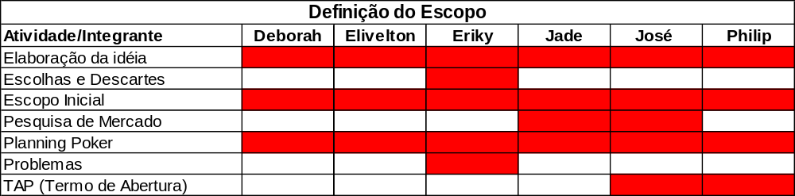
Responsável

A quadro 2 apresenta a realização das tarefas de Levantamento de Requisitos:

Quadro 2 – Levantamento de Requisitos
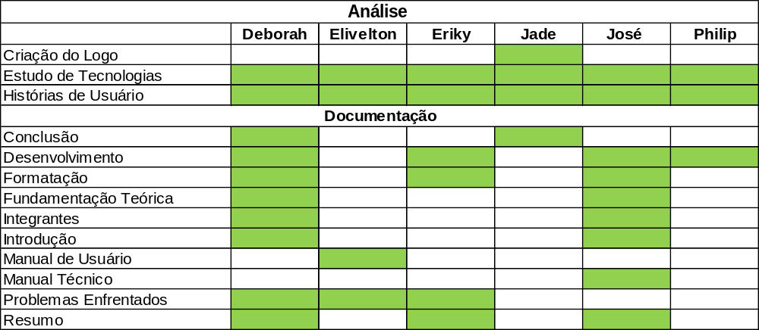
Responsável

À seguir, o quadro 3 exibe as funções dos integrantes da equipe na Programação do serviço:

Quadro 3 – Programação do Serviço
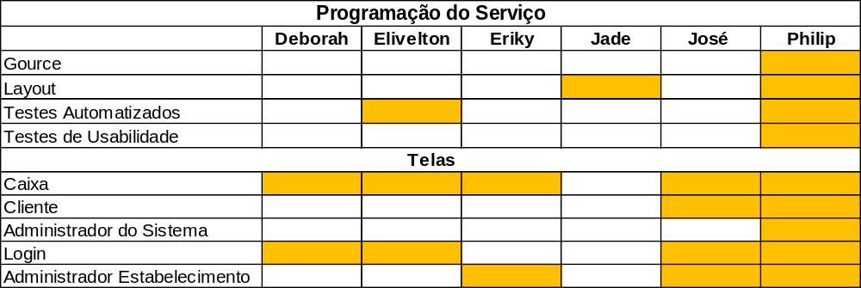
 Responsável

A quadro 4 mostra as funções dos integrantes no Gerenciamento das atividades do Projeto.

Quadro 4 – Gerenciamento

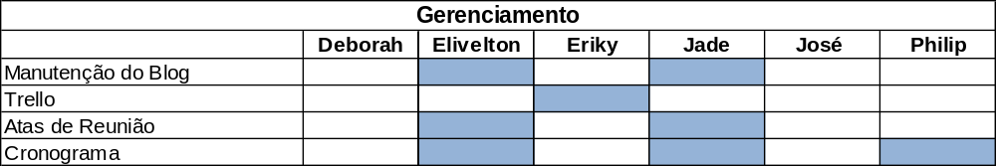
Responsável

4. Desenvolvimento

4.1 Cronograma

O cronograma das atividades do projeto SIGMA encontra-se no APÊNDICE A e as atas das reuniões da equipe seguem no APÊNDICE B.

4.2 Histórias de Usuário

Para descrever as funcionalidades utilizamos Histórias de Usuário (User Stories) que são semelhantes aos requisitos do modelo de desenvolvimento tradicional.

4.2.1 Histórias Finalizadas

A seguir serão mostradas as Histórias de Usuário realizadas no ciclo 1 da primeira etapa, com encerramento no dia 21 de novembro:

4.2.1.1 Administrador de Estabelecimento

- Como administrador do estabelecimento, quero criar as promoções para que o programa de fidelização exista na minha empresa.
- Como administrador do estabelecimento, quero informações sobre promoções, para que eu saiba quais estão ativas.
- Como administrador do estabelecimento, quero obter a quantidade de pontos atribuídos em um período, para que possa saber a aderência dos clientes nas promoções.
- Como administrador do estabelecimento, quero realizar a troca de pontos solicitada pelo cliente, para que consiga liberar prêmio da promoção.
- Como administrador do estabelecimento, quero atribuir pontos ao cliente, para que ele possa acumular pontos.

4.2.1.2 Administrador do Sistema

- Como administrador do Sistema, quero redefinir a senha do usuário para que ele possa acessar novamente o sistema.
- Como administrador do sistema poder gerenciar o cadastro de estabelecimentos.
- Como administrador do sistema, quero gerenciar caixas.

4.2.1.3 Caixa

- Como caixa, quero convidar o cliente a participar das promoções.
- Como caixa, quero atribuir pontos ao cliente, para que ele possa acumular pontos.
- Como caixa, quero informações sobre promoções, para que eu saiba quais estão ativas.
- Como caixa do estabelecimento, quero realizar a troca de pontos solicitada pelo cliente, para que consiga liberar prêmio da promoção.

4.1.1.4 Cliente

- Como cliente, quero visualizar um relatório com meus pontos acumulados nas promoções dos estabelecimentos, para que tenha um histórico das minhas participações.

4.1.1.5 Usuário

- Como usuário eu quero editar meu perfil livremente para atualizar o meu cadastro.
- Como usuário, realizarei o login no sistema para acessar minha conta, com intuito de me autenticar.

4.1.2 Histórias Planejadas e não finalizadas

Abaixo serão descritas as Histórias de Usuários que foram planejadas, mas que não foram finalizadas.

4.1.2.1 Administrador do Estabelecimento

- Como administrador do estabelecimento, quero saber as trocas de cupons realizadas em determinado período para saber o sucesso das minhas promoções.
- Como administrador do estabelecimento, quero saber a quantidade de pontos atribuídos para que eu possa saber a aderência dos clientes nas promoções.

4.1.2.2 Cliente

- Como cliente, quero visualizar um relatório com as minhas trocas realizadas para saber onde e quando troquei meus pontos.

4.1.2.3 Usuários

- Como usuário, quero selecionar a opção de receber email das próximas promoções que serão realizadas nos estabelecimentos que estou credenciado.
- Como usuário, quero selecionar se desejo receber email comunicando a proximidade do fim da promoção, para que possa ter um maior controle.

4.3 Regras de Negócio

A seguir, serão descritas às regras de negócio do sistema:

4.3.1 Perfis

O sistema Sigma possuirá quatro perfis distintos para a execução de tarefas na ferramenta:
- Administrador do Estabelecimento: responsável pelas tarefas de criação de promoções, relatórios de acompanhamento de promoções e movimentações e cadastrar caixas. Além disso, esses administradores possuirão todas as funcionalidades do perfil caixa, que é descrito abaixo.
- Administrador do Sistema: responsável pela manutenção do sistema, assim como o gerenciamento dos estabelecimentos, realizando cadastro, alteração ou exclusão deles.
- Caixa: é o perfil encarregado realizar as trocas, visualizar e informar as promoções do estabelecimento aos clientes, convidar os consumidores à participar das promoções e atribuir pontos a eles.
- Cliente: realizará o controle da sua pontuação nas promoções à qual participa, através de relatórios, poderá realizar seu cadastro no serviço, redefinir sua senha em caso de perda e editar o seu perfil.

4.3.2 Cadastro

Para utilizar o serviço Sigma, os clientes deverão acessar a página de cadastro de clientes no software e realizar sua inclusão. Também é possível efetuar esse cadastro no próprio estabelecimento, informando o CPF no ato da primeira compra. Após isso, será gerada uma senha temporária que autorizará automaticamente atribuirá os pontos conquistados e permitirá o acesso a promoção.
Ao acessar o sistema pela primeira vez, o consumidor poderá alterar a senha e criar um identificador (username) para poder acessar o serviço, ao invés de digitar o seu CPF.

4.3.3 Promoções

O sistema permite ao estabelecimento criar dois tipos de promoções:
- Promoções por valor: o estabelecimento determinada a quantidade de pontos que será conferida por valor de compra. Por exemplo, uma promoção onde a cada 15 reais de compra realizadas, o cliente obterá 5 pontos.
- Promoções por compra: o estabelecimento determina a quantidade de pontos que será atribuída ao cliente, por cada compra realizada, independente do valor gasto. Por exemplo, uma promoção que oferece 10 pontos à cada almoço realizado em um restaurante.
Essas promoções não poderão ser deletadas caso a sua data de validade estiver em vigência, ou se existirem pontos de consumidores vinculados a ela. Além disso, essas informações são confidenciais de cada estabelecimento e não serão disponibilizadas sem autorização prévia.

4.3.3.1 Acesso às promoções

Os consumidores terão acesso às promoções por meio de duas formas:
- Em estabelecimentos, onde os clientes solicitarão aos caixas, as informações das promoções existentes no local;
- Página de promoções do cliente na web, onde serão mostradas as promoções à qual o consumidor participa, o saldo acumulado e a data de validade.

4.4 Metodologias utilizadas no projeto

Para realização do projeto foram utilizadas partes de algumas metodologias ágeis como: Scrum, Programação Extrema (Extreme Programming - XP) e Desenvolvimento Guiado por Funcionalidades (Feature Driven Development – FDD). A metodologia base utilizada no projeto foi o Scrum sendo adicionadas a ela algumas técnicas das demais metodologias. A Tabela X explica o que foi utilizado no projeto:

Quadro 5 – Metodologias Utilizadas no Projeto
Metodologia | Conceitos |  | Utilizado no Projeto?
Scrum | Eventos | Reunião de Planejamento do sprint | Sim
Scrum | Eventos | Reunião Diária | Não
Scrum | Eventos | Revisão do sprint | Sim
Scrum | Eventos | Retrospectiva do sprint | Sim
Scrum | Artefatos | Backlog do Produto | Sim
Scrum | Artefatos | Planning Poker | Sim
Scrum | Artefatos | Backlog do sprint | Sim
Scrum | Artefatos | Burndown Chart | Parcialmente
Scrum | Papéis | Scrum Master | Sim
Scrum | Papéis | Product Owner | Sim
Scrum | Papéis | Equipe de Desenvolvimento | Sim
Programação Extrema  (Extreme Programming - XP) | Valores | Comunicação | Parcialmente
Programação Extrema  (Extreme Programming - XP) | Valores | Simplicidade | Sim
Programação Extrema  (Extreme Programming - XP) | Valores | Feedback | Não
Programação Extrema  (Extreme Programming - XP) | Valores | Coragem | Sim
Programação Extrema  (Extreme Programming - XP) | Práticas Principais | Planejamento | Sim
Programação Extrema  (Extreme Programming - XP) | Práticas Principais | Fases Pequenas | Sim
Programação Extrema  (Extreme Programming - XP) | Práticas Principais | Metáfora | Sim
Programação Extrema  (Extreme Programming - XP) | Práticas Principais | Design Simples | Sim
Programação Extrema  (Extreme Programming - XP) | Práticas Principais | Testes / TDD | Sim
Programação Extrema  (Extreme Programming - XP) | Práticas Principais | Refatoração | Sim
Programação Extrema  (Extreme Programming - XP) | Práticas Principais | Programação Pareada | Sim
Programação Extrema  (Extreme Programming - XP) | Práticas Principais | Propriedade Coletiva | Sim
Programação Extrema  (Extreme Programming - XP) | Práticas Principais | Integração Contínua | Sim
Programação Extrema  (Extreme Programming - XP) | Práticas Principais | Semana de Quarenta Horas | Não
Programação Extrema  (Extreme Programming - XP) | Práticas Principais | Cliente junto aos desenvolvedores | Não
Programação Extrema  (Extreme Programming - XP) | Práticas Principais | Padronização do Código | Sim
Desenvolvimento Guiado por Funcionalidades (Feature Driven Development – FDD) | Processos | Desenvolver um Modelo Abrangente | Sim
 | Processos | Construir a Lista de Funcionalidades | Sim
 | Processos | Planejar por Funcionalidade | Sim
 | Processos | Detalhar por Funcionalidade | Sim
 | Processos | Construir por Funcionalidade | Sim

4.5 Modelagem do Sistema

Para realizar a modelagem do sistema, utilizamos os conceitos de UML (Unified Modeling Language) e os diagramas de processos de negócio (BPMN), com o uso da ferramenta web Cacoo para a construção dos diagramas.

4.5.1 Diagrama de Casos de Uso

Diagramas de caso de uso são uma forma de representar os usuários de um sistema, através dos atores que executam as funcionalidades do software . Segundo Gudwin (2010), eles representam a abstração de pequenas histórias através da interação dos atores e sistema.
No diagrama de casos de uso do serviço Sigma, existem quatro atores que representam os perfis do sistema. Cada um deles realiza tarefas específicas, com exceção do administrador do estabelecimento que também possui as atividades de caixa.
A seguir, será apresentado esse diagrama conforme a figura 3.

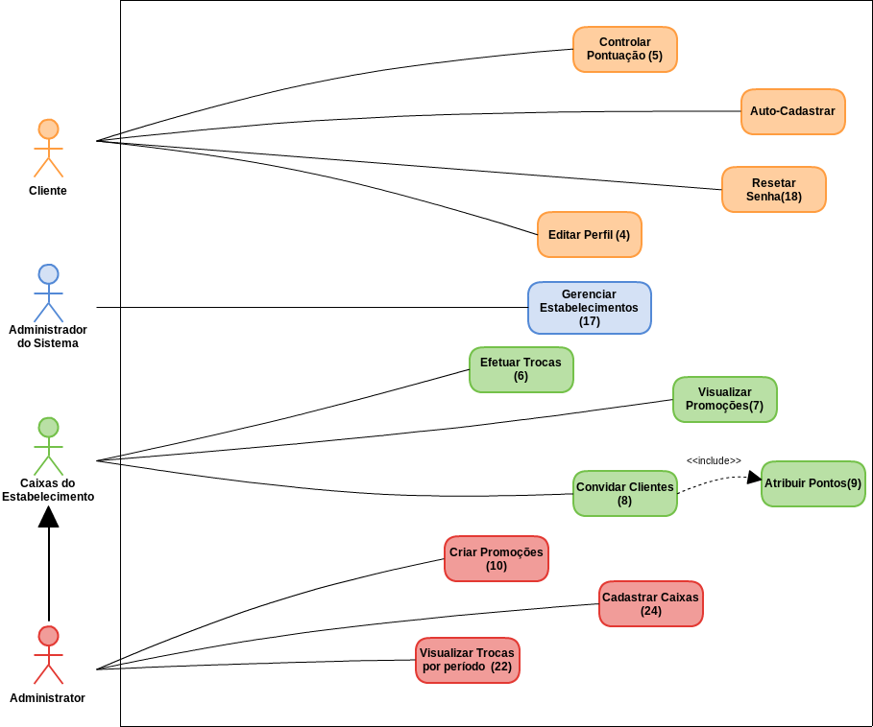

Figura 3 – Diagrama de Casos de Uso Sigma
Fonte: Pesquisa SIGMA

4.5.2 Diagrama de Classes

Os diagramas de classes têm como objetivo representar a estrutura e as relações das classes, seus métodos e atributos. Na figura 4 é apresentado o diagrama de classes.

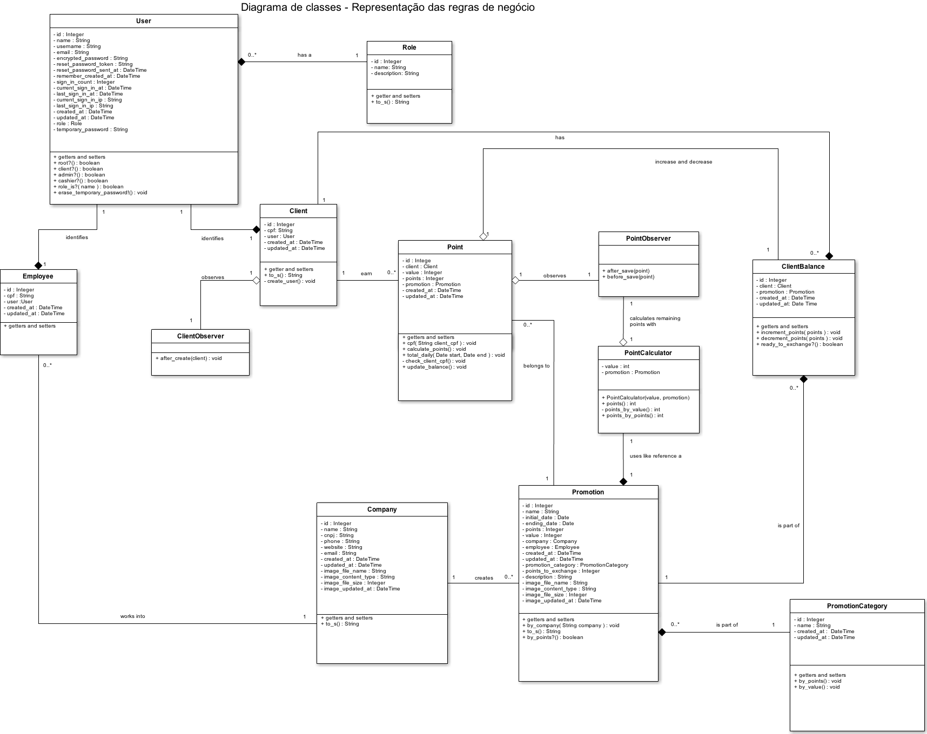

Figura 4 – Diagrama de Classes
Fonte: Pesquisa SIGMA

4.5.3 Diagrama de Entidade e Relacionamento

O DER (Diagrama de Entidade e Relacionamento) tem como intuito descrever de forma lógica a modelagem do banco de dados. A representação desse diagrama se encontra na figura 5 que se encontra abaixo:

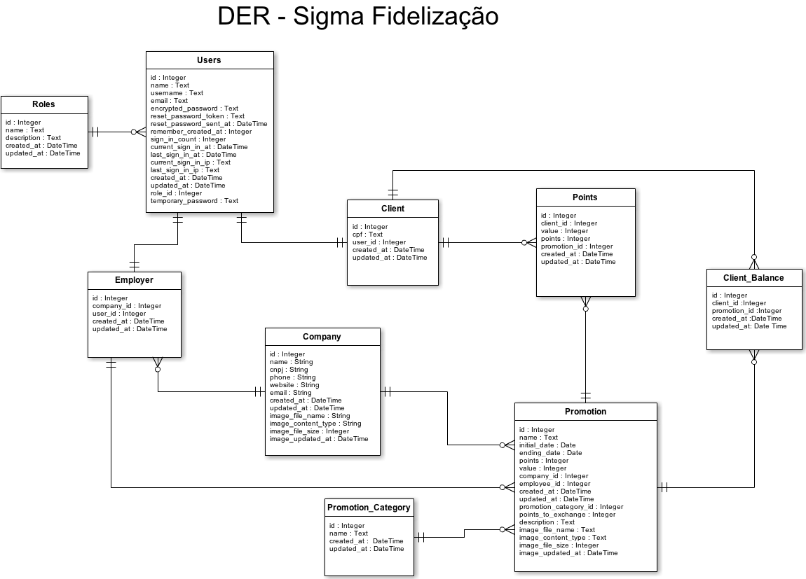

Figura 5 – DER
Fonte: Pesquisa SIGMA

4.5.4 MER (Modelo de Entidade e Relacionamento)

O Modelo de Entidade e Relacionamento é a forma mais próxima de representar o mundo real através de estruturas de dados como atributos, entidades e relacionamentos.
A seguir será representado o MER, conforme a figura 6:
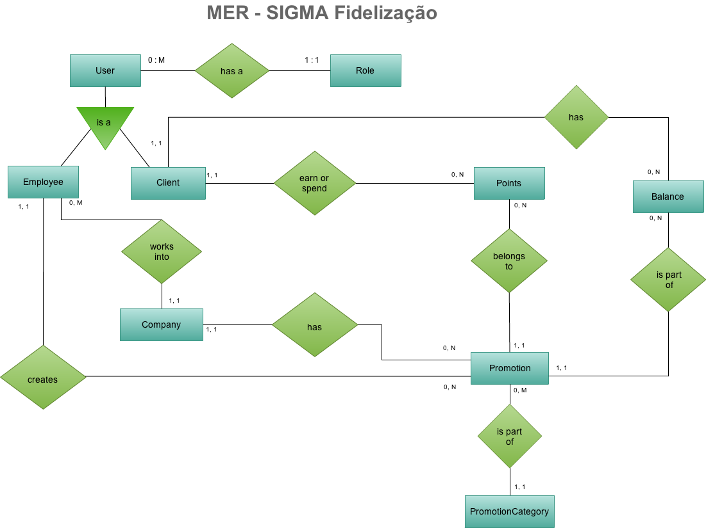

Figura 6 – MER Sigma
Fonte: Pesquisa SIGMA

4.5.5 Diagrama de Processos

O diagrama de Processos de Negócios, conhecido como (BPMN), é a notação gráfica que representa os processos do negócio, com intuito de permitir fácil visualização destes tanto para os usuários técnicos, quanto para os usuários de negócio.
No projeto Sigma utilizou-se o diagrama de Processos de Negócios para as principais funcionalidades como a atribuição de pontos, o login e a troca de promoções. As figuras 7, 8 e 9 representa-os respectivamente:

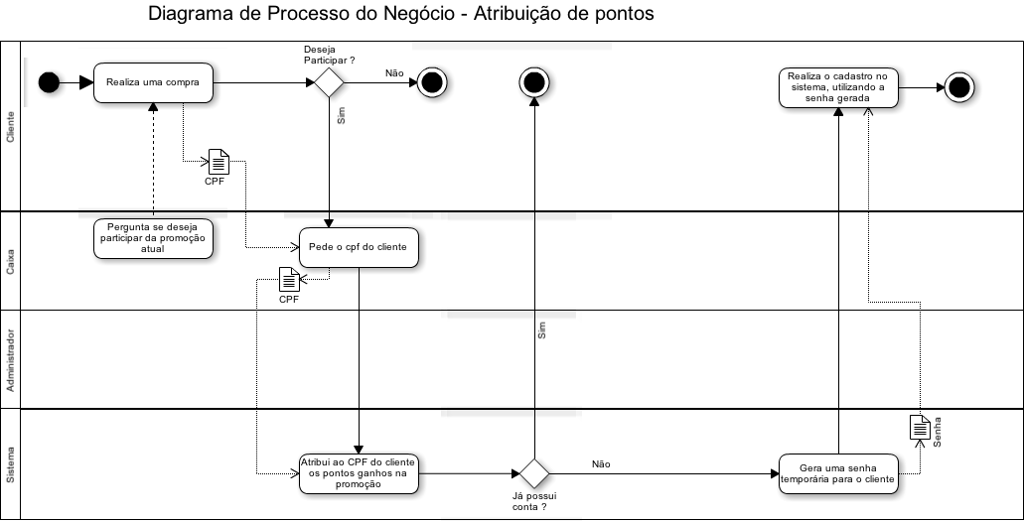

Figura 7 – Diagrama de Processos de Negócio – Atribuição de Pontos
Fonte: Pesquisa SIGMA

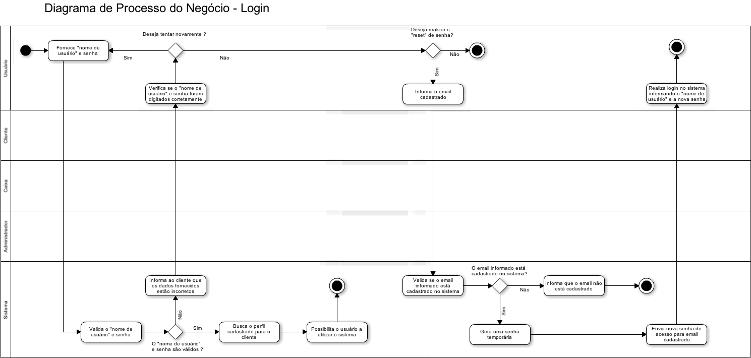

Figura 8 – Diagrama de Processos de Negócio – Login
Fonte: Pesquisa SIGMA

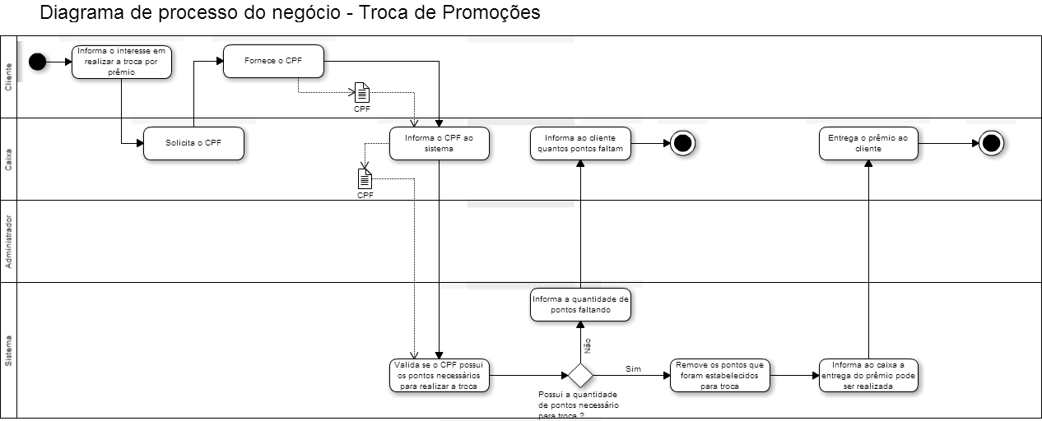

Figura 9 – Diagrama de Processos de Negócio – Troca de Promoções
Fonte: Pesquisa SIGMA

4.5.5 Diagrama de Contexto

O diagrama de contexto é uma forma de representar o relacionamento entre o sistema e as entidades externas. Abaixo é representado esse diagrama através da figura 10.
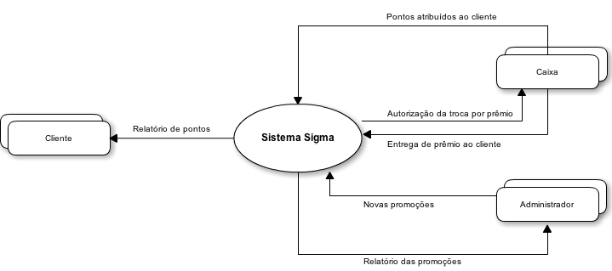
Figura 10 – Diagrama de Contexto Sigma
Fonte: Pesquisa SIGMA

4.6 Escolhas e Descartes

Durante o desenvolvimento do projeto foram discutidas e utilizadas diversas tecnologias, com intuito de tornar o processo rápido e interativo. Abordaremos á seguir, quais delas usadas e cogitadas, assim como uma justificativa para a escolha.
4.6.1 Linguagens de Programação
Na fase de definição de escopo, a equipe realizou um estudo de viabilidade das principais linguagens de programação focando naquelas que foram ensinadas em curso e na experiência dos integrantes do grupo. Abaixo segue o quadro 6 que apresenta de forma sucinta as principais características dessas tecnologias:

Quadro 6 – Linguagens de Programação Pesquisas
 | Ruby | PHP | Java | C#
Órgão Mantenedor | Não possui | Não possui | Oracle | Microsoft
Ano de criação | 1993 | 1995 | 1995 | 2001
Tipo de Linguagem | Interpretada | Interpretada | Pré-compilada e Interpretada | Compilado
Paradigma | Procedural,  Funcional,  Orientado a Objetos | Procedural,  Funcional,  Orientado a Objetos | Orientado a Objetos | Orientado a Objetos
Plataformas que a suporta | Windows,  Linux,  Mac | Windows,  Linux,  Mac | Windows,  Linux,  Mac | Windows
Tipagem | Dinâmica | Fraca | Forte | Dinâmica
Gerenciamento automático de memória | Possui | Possui | Possui | Possui
É uma linguagem aberta | Sim | Sim | Sim | Sim

4.6.1.1 Considerações

4.6.1.1.1 Ruby

Os principais diferenciais do Ruby quando comparado aos concorrentes são: programação focada na simplicidade, produtividade e fácil aprendizado. Facilidade de reuso de código, e metaprogramação.
Em contrapartida, a falta de experiência de grande parte da equipe com a linguagem foi considerada um fator negativo.

4.6.1.1.2 PHP

Com relação ao PHP, os principais tópicos favoráveis foram à familiaridade da equipe com relação à linguagem, pois esta está incluída na grade curricular do curso, além da experiência de alguns integrantes. Além disso, ela é considerada uma tecnologia simples para programadores com menor experiência.

4.6.1.1.3 Java

A linguagem de programação Java possui uma forte comunidade de usuários na web, que auxilia programadores menos experientes sobre possíveis dúvidas e informa sobre novidades relacionadas a tecnologia, através de fóruns e comunidades. Além disso, ela utiliza especificações que geram uma padronização, proporcionando a facilidade na adoção ou troca de frameworks.
Em contrapartida, ela tende a ser muito verbosa, sendo necessária maior quantidade de código para programar uma funcionalidade considerada simples por outras linguagens.

4.6.1.1.4 C#

A linguagem de programação C# possui como principal ponto positivo o fato de grande parte da configuração de seus componentes, assim como a forma de acesso a dados serem configuradas pelo próprio ambiente de desenvolvimento, que é o Visual Studio, para Windows.
Porém, em sistemas baseados Unix, como o Linux, não é possível utilizar todas as vantagens proporcionados por essa IDE e a implementação da linguagem dentro desses sistemas não é mantida oficialmente pela Microsoft.

4.6.1.2 Escolhas

Analisando essas condições, o grupo decidiu utilizar a linguagem Ruby, por ser ascendente no mercado e representar uma nova experiência para todos. Além disso, alguns dos integrantes estavam trabalhando com sistemas baseados na tecnologia, o que colaborou para a disseminação do conhecimento.

4.6.2 O Framework Ruby on Rails
Ruby on Rails é um framework desenvolvido na linguagem Ruby com intuito de facilitar o desenvolvimento de aplicações web.
A criação de uma arquitetura MVC ocorre de maneira ágil, com a utilização de poucos comandos no terminal. Além disso, ele trabalha com o paradigma de design COC (Convention Over Configuration), que defende o uso de convenções no lugar de configurações, pois estas podem ser demoradas.

4.6.3 RubyGems
RubyGem é um software que visa empacotar, manipular, gerenciar e facilitar a instalação de gems do Ruby. Ele proporciona a facilidade de download, instalação e manipulação dessas bibliotecas.
Gems são pequenos programas desenvolvidos em código Ruby, que podem ser utilizadas por qualquer programador em seus projetos, facilitando o processo de desenvolvimento. Abaixo segue uma breve análise realizada pelo grupo com o objetivo de identificar as gems que poderiam ser utilizadas no projeto.

4.6.3.1 Autenticação e Autorização

4.6.3.1.1 Devise

Devise é uma biblioteca para autenticação muito utilizada em sistemas que utilizam o framework Ruby on Rails. Ela possui um desenvolvimento ativo, e é utilizada em grande parte das vezes com a gem Cancan para autorização.

4.6.3.1.2 CanCan
CanCan é uma gem de autorização para Ruby on Rails que restringe quais recursos os usuários podem acessar. Todas as permissões são definidas em uma classe (denominada de Ability) e não são duplicadas através dos controllers, views ou no próprio banco de dados.
Em poucas linhas de código é possível determinar quais usuários podem realizar procedimentos no sistema, como alteração, exclusão, visualização ou edição.

4.6.3.1.3 Rolify

O Rolify é uma biblioteca de gerenciamento de perfis simples que possibilita que a programação do sistema de autorização e autenticação do cliente fique a critério do programador.

4.6.3.1.4 Escolha para a autenticação

Para realizar a autenticação e autorização no sistema a equipe decidiu utilizar as bibliotecas (que é um conjunto de subprogramas que são utilizados na construção de softwares) Devise e CanCan, pois são as mais utilizadas pela comunidade Ruby e com uma quantidade maior de materiais para pesquisa. Com relação o Rolify, a opção por não utilizá-lo se deve ao fato da pouca disseminação e pelo sistema possuir uma quantidade pequena de perfis no sistema.

4.6.3.2 Testes

4.6.3.2.1 Test::Unit

É a biblioteca padrão de teste da linguagem Ruby, composta por três funcionalidades básicas:
- Definição de testes com asserções, nos quais os testes podem ser concluídos sem erros ou com falhas;
- Reunião de testes semelhantes para execução em grupo;
- Ferramentas para executar apenas um teste ou vários grupos de testes concomitantemente.

4.6.3.2.2 Shoulda

Biblioteca Ruby que visa facilitar o entendimento dos testes. Com ele é possível gerar contextos para os testes, que são cenários que facilitam a compreensão do que está sendo verificado.

4.6.3.2.3 Mocha

O Mocha é uma biblioteca para gerar mocks(objetos que simulam comportamento de objetos reais) e stubs (são pequenas partes do código que simulam o comportamento de um funcionalidade já existente) para testes.
Nem todos os cenários podem ser simulados através dos testes por dependerem de alguns fatores complexos de serem reproduzidos nesse ambiente. Uma biblioteca de mocks e stubs permite que sejam simulados os comportamentos de forma fácil e controlada.

4.6.3.2.4 Rspec

É uma biblioteca de testes de comportamentos. Através de sua utilização é possível escrever cenários de fácil entendimento de acordo com o contexto que está sendo testado. Ela é muito utilizada em testes de regras de negócio.

4.6.3.2.5 Escolhas para os testes

Para implementar o projeto Sigma, a equipe optou pela utilização das bibliotecas Test::Unit, Shoulda e o Mocha, pois o desenvolvimento foi orientado à testes. Assim foi necessária a utilização de ferramentas que facilitassem a compreensão e a simulação dos cenários.
A biblioteca RSpec não foi utilizada por ser considerada complexa para configurar e utilizar, tornando o processo de criação de cenários mais demorado.

4.6.4 Diagramação

Para o desenho dos diagramas do projeto optou-se pelo uso da ferramenta on-line Cacoo, que disponibiliza a opção da criação de diagramas na web de forma compartilhada, facilitando assim o trabalho da equipe.
O site possibilita a criação de uma conta gratuita com limitação de recursos, como a quantidade de arquivos salvos e a exportação deles para formato de imagem.

4.6.5 Gerenciamento

Para a realização do gerenciamento do projeto, utilizamos três ferramentas:
- BurnDown Chart: é um gráfico onde representamos as semanas de cada sprint e o esforço faltante para completar as tarefas, o que permitiu o acompanhamento de forma rápida e simples do status do projeto. Aos sprints atribuímos pontos relativos à complexidade das atividades envolvidas e a medida que estas eram completadas essa pontuação era subtraída.
- Planilha de Planejamento: permitiu definir o planejamento do projeto em todos os aspectos como a definição de escopo, documentação, o gerenciamento e a programação. Nela também os responsáveis pela execução dessas tarefas e as datas realizadas.
- Trello: quadro de Scrum on-line que possibilitou a organização dos Sprints.

4.7. Problemas Enfrentados

4.7.1 Comunicação

4.7.1.1 Reuniões com os orientadores

No início do projeto a equipe realizou várias reuniões com os professores Ivan Martinez e Wilson Prates a fim de consolidar a ideia e definir o escopo.
Em um determinado momento houve a desistência de um dos orientadores e a chegada de um novo professor: Rafael Cândido. A ideia foi reapresentada e algumas reuniões contaram com a presença dele, no entanto, devido a uma falha da equipe, com o passar do tempo as reuniões com os orientadores ficaram menos frequentes.
Para amenizar esse problema equipe dedicou alguns dias no final do projeto para consultar os orientadores.

4.7.1.2 Reuniões com os integrantes

4.7.1.2.1 Reuniões Diárias

A equipe não conseguiu realizar as Reuniões Diárias devido ao conflito de horários dos integrantes do grupo - causado pela realização de outras disciplinas ou por compromissos pessoais já agendados.
A solução inicial para o alinhamento de tarefas foi estabelecer reuniões todas as segundas, quartas e sextas-feiras, posteriormente essas reuniões passaram a ocorrer também aos sábados e domingos.
Os demais eventos (Reunião de Planejamento do sprint, Revisão do sprint e Retrospectiva do sprint) ocorreram sempre às quartas-feiras.

4.7.1.2.2 Encontros On-line

Para discutir e implementar o projeto o grupo concordou em participar de videoconferências aos fins de semana, utilizando para isso a ferramenta Skype.
Durante a primeira tentativa a equipe enfrentou problemas quanto à qualidade da conexão, sendo que em nenhum momento todos os integrantes conseguiram ficar conectados ao mesmo tempo. Para o prosseguimento dessa reunião foi utilizado o Google Hangout, porém, mesmo com a troca de ferramenta a conexão continuou com falhas e pouca qualidade.
Ao final da reunião foi decidido que os próximos encontros seriam pessoais.

4.7.2 Scrum

4.7.2.1 Definição do Product Onwer

No Scrum é essencial que a estrutura da equipe e o papel de cada integrante sejam bem definidos.
No início do projeto o grupo teve muita dificuldade para escolher quem representaria o Product Onwer. Depois de algumas reuniões foi definido por consenso que esse papel seria realizado pelo integrante Elivelton, o qual no decorrer do semestre desempenhou suas funções.
No final do projeto, após conversa com os orientadores, notamos que o professor Ivan seria a pessoa mais indicada para representar o Product Onwer e definir a lista de funcionalidades, bem como, a prioridade de cada uma delas.
Nesse caso o problema não pode ser solucionado devido à percepção tardia do fato.

4.7.2.2 Planejamento dos sprints

Após o estabelecimento das User Storys a equipe começou a executar as atividades definidas para a primeiro sprint.
No entanto, percebeu-se que o planejamento estava inadequado, uma vez que as tarefas determinadas não foram concluídas até o prazo final do sprint. Essas tarefas foram inseridas em outro Sprint, o que gerou um atraso no cronograma.
A solução encontrada para manter o projeto pontual foi à união das tarefas pendentes dos Sprints anteriores com as do Sprint corrente.

4.7.3 Versionamento

Um dos maiores problemas enfrentados com relação à documentação foi não definir como prioridade máxima o versionamento no repositório do subversion.
A solução encontrada foi o versionamento do histórico dos arquivos, os quais estavam compartilhados na ferramenta Google Docs.

4.7.4 Definição das Responsabilidades

No início do projeto foi decidido que todos iriam auxiliar na programação do software. No entanto, apenas dois integrantes do grupo conheciam bem a linguagem Ruby e o framework Rails.
Essa decisão gerou lentidão durante o desenvolvimento e atrasou a documentação. Além disso, a programação em par não estava funcionando bem, pois, a cada reunião havia um revezamento das pessoas que estavam programando, o que desacelerou o aprendizado da linguagem.
A solução foi definir algumas duplas responsáveis por cada tarefa: programação do sistema, documentação e gerenciamento. Assim, o par responsável pela programação manteve-se junto em grande parte do tempo, o que possibilitou a aprendizagem da linguagem ao integrante menos experiente e a melhoria na documentação e no gerenciamento.

5. Segunda Fase

Abaixo seguem alguns pontos que serão adotados na segunda fase do projeto Sigma.

5.1. Integração de promoções entre múltiplos estabelecimentos

As campanhas de promoção poderão ser realizadas entre múltiplos estabelecimentos, ou seja, um supermercado e um posto de gasolina poderão realizar uma promoção em conjunto. O cliente poderá somar pontos em ambas localidades e realizar a troca onde desejar.

5.2. Utilização do serviço em tablets

Na segunda fase do projeto, o sistema poderá ser utilizado em tablets no estabelecimento, sem a necessidade da utilização de um desktop.

5.3. Notificação sobre o Saldo de pontos

Caso o cliente solicite, ao realizar uma compra poderá receber um e-mail alertando sobre o saldo na promoção que está vinculado.

5.4 Versão em espanhol

Com o intuito de conquistar novos mercados a equipe propôs a tradução da aplicação para o idioma espanhol. Com isso, buscaremos atingir o mercado da América Latina.
Algumas alterações podem ser necessárias, como a troca do documento padrão dos clientes que no Brasil é o CPF.

5.5 Aplicativo móvel para clientes

A equipe pretende construir uma versão móvel do aplicativo para os clientes, que deverá mostrar a pontuação deles e possibilitar a busca de promoções. Além disso, será possível a visualização de estabelecimentos próximos ao consumidor que utiliza o serviço.

6. Conclusão

O desenvolvimento do sistema de fidelização Sigma teve o intuito de criar um vínculo maior entra o cliente e a empresa, através de um sistema que automatiza o burocrático modelo de cartões de fidelidade.
Estamos na era da comunicação, onde tudo está interligado, e a empresa que está fora desse padrão, pode acabar prejudicada, ou considerada muito aquém do seu tempo. Por conta disso, vimos nesse mercado à chance de explorar uma lacuna ainda grande para empresas pequenas.
O projeto foi baseado em metodologias ágeis. Apesar de alguns integrantes não estarem familiarizados com essa metodologia, o dia a dia da equipe trouxe uma maior fundamentação desses conceitos.
Um dos maiores desafios foi à balança entre o escopo e o tempo que tínhamos. No início não tínhamos uma data certa para reuniões e a programação pareada acabou sendo um problema, já que não conseguíamos no organizar para nos encontrar online, além dos problemas com a conexão da internet, o que nos custou tempo. O escopo não foi bem definido por conta da falta de conhecimento em algumas tecnologias, e pela má definição do tempo de cada tarefa.
Entretanto, apesar desses desafios existiram também muitos pontos fortes, como o aumento do conhecimento e de troca de experiências, além de conseguirmos através da união e comprometimento da equipe finalizar o projeto com êxito.

REFERÊNCIAS BIBLIOGRÀFICAS

ANDERSON, Eugene W.; FORNELL, Claes; LEHMANN, Donald. Customer satisfaction, market share, and profitability: findings from Sweden, Journal of Marketing, v. 58, n. 3, p. 53-66, 1994.
BAGOZZI, Richard P. Marketing as an Organized Behavioral System of Exchange, Journal of Marketing, v. 38, n. 4, p. 77-81, 1974.
BEE, Frances Ronald. Fidelizar o Cliente. 1. ed. São Paulo: Editora Nobel, 2000.
BEI, L. T.; CHIAO, Y. C. An integrated model for the effects of perceived product, perceived service quality, and perceived price fairness on consumer satisfaction and loyalty. Journal of Consumer Satisfaction, Dissatisfaction and Complaining Behavior, v. 14, n.1, p. 125-140, 2001.
COHN, Mike. Succeeding With Agile. 1. ed. Califórnia: Bookman Companhia, 2011.
COPELAND, M. T. Relation of Consumerís Buying Habits to Marketing Methods, Harvard Business Review, v. 1, n. 3, p. 282-289, 1923.
FARIA, Carlos Alberto. Fidelidade: O Caminho. Markatus, Santa Catarina. Brasil. Disponível em: <http://www.merkatus.com.br/10_boletim/214.htm> Acesso em: 05 nov. 2012.
FERNANDES, Paulo. eXtreme Programming (XP) em 2 minutos. Oficina da Net, São Paulo, 11 maio 2010. Brasil. Disponível em: <http://www.oficinadanet.com.br/artigo/gerencia/extreme_programming_xp_em_2_minutos> Acesso em: 11 nov. 2012.
FERREIRA, Aurelio Buarque de Holanda. Novo Dicionário da Língua Portuguesa. 4. ed. São Paulo: Editora Positivo, 2009.
GOUNARIS, Spiros P. Trust and commitment influences on customer retention: Insights from business-to-business services, Journal of Business Research, v. 58, n. 2, p. 126-140, 2005.
GRAHN, Gary, Model of repeat-purchase loyalty: Na Empirical Investigation, Journal of Marketing Research, v. 6, n. 1, p. 72-78, 1969.
HESKETT, James L.; SASSER, W. Earl, Jr.; SCHLESINGER, Leonard A. The service profit chain: how leading companies link profit and growth to loyalty, satisfaction, and value, Trans. New York: Free Press, 1997.
HOMBURG, Christian; GIERING, Annette. Personal Characteristics as Moderators of the Relationship Between Customer Satisfaction and Loyalty - An Empirical Analysis, Psychology and Marketing, v. 18, n. 1, p. 43-66, 2001.
JONES, Thomas O.; SASSER, E. Earl Jr. Why satisfied customers defect, Harvard Business Review, v. 73, n.6, p. 88-99, 1995.
JÚNIOR, José Golçalves Pinto. O uso da metodologia XP no Desenvolvimento de Software e os impactos na Gestão de Riscos. São Paulo, 2000. Brasil. Disponível em: <http://camilolopes.files.wordpress.com/2009/12/monografia-jose-goncalves-p-junior.pdf> Acesso em 11 nov. 2012.
KON, Fabio; GOLDMAN, Alfredo. Desenvolvimento Ágil de Software com Programação eXtrema (XP): Conceitos Básicos e a experiência da ALESP. São Paulo, 14 out. 2005, Brasil. Disponível em: <http://www.ime.usp.br/~xp/> Acessado em: 11 nov. 2012.
KOTLER, Philip. Administração de Marketing. 10. ed. São Paulo: Prentice Hall, 2000.
KOTLER, Philip. Administração de marketing: análise, planejamento, implementação e controle. São Paulo: Atlas. 1993.
LAM, Shun Yin; SHANKAR, Venkatesh; ERRAMILLI, M. Krishna; MURTHY, Bvsan. Customer Value, Satisfaction, Loyalty, and Switching Costs: An Illustration From a Business-to-Business Service Context, Journal of the Academy of Marketing Science, v. 32, n. 3, p. 293-311, 2004.
LANGR, J., Evolution of Test and Code Via Test-First Design, 02 dez 2010. Disponível em: <http://www.objectmentor.com/resources/ articles/tfd.pdf> Acessado em: 11 nov. 2012
LEITE, Anderson. Geradores no Rails e RSpec-Rails. Caelum - Ensino e Inovação, São Paulo, 06 abr. 2011. Brasil. Disponível em:<http://blog.caelum.com.br/geradores-no-rails-e-rspec-rails/> Acesso em: 28 out. 2012.
LOPES, Rose Mary. 5 estratégias para fidelizar os clientes. São Paulo, 19 ago. 2011. Brasil. Disponível em: <http://exame.abril.com.br/pme/noticias/5-estrategias-para-fidelizar-os-clientes?page=1> Acessado em: 05 nov. 2012
MARÇAL, Ana Sofia; PEREIRA, Paulo; TORREÃO, Paula. Entendendo Scrum para Gerenciar Projetos de Forma Ágil, 2008.
MARTINS, José Carlos. Técnicas Para Gerenciamento de Projetos de Software. 1.ed. São Paulo: Brasport, 2007.
MENDES, Lara. Antecedentes da Fidelização de Clientes: Um Estudo no Sector das Telecomunicações Móveis. Porto, 2009. Portugal. Disponível em: <http://www.fep.up.pt/docentes/cbrito/Tese%20Lara%20Mendes.pdf> Acessado em: 01 nov. 2012.
NOGUEIRA, Fabio Pereira. Programa de Fidelização de Clientes. Implementação em Empresa do Setor Supermercadista. Porto Alegre, 2009. Brasil. Disponível em: <http://www.lume.ufrgs.br/bitstream/handle/10183/18964/000733626.pdf?sequence=1> Acessado em: 01 nov. 2012.
OLIVER, Richard L. Whence consumer loyalty?, Journal of Marketing, v. 63, n. 4, p. 33-45, 1999.
REICHHELD, FredEriky F. Loyalty-Based Management? Harvard Business Review, v. 71, n. 2, p. 64-73, 1993.
RETAMAL, Adail Muniz. Feature-Driven Development: Descrição dos Processos. maio 2008. Disponível em: <http://www.heptagon.com.br/files/FDD-Processos.pdf> Acessado em: 14 nov. 2012.
RISSATO, Marcelo. O cliente por um fio. 2. ed. São Paulo: Nobel, 2009.
RUST, R. T.; ZEITHAML, Valerie A.; LEMON K. N. Driving Customer Loyalty: How Customer Lifetime Value Is Reshaping Corporate Strategy, Trans. New York: Free Press, 2000.
SCHWABER, Ken; SUTHERLAND Jeff. O guia do Scrum. out. 2011. Disponível em: <http://scrum.org/Portals/0/Documents/Scrum%20Guides/Scrum%20Guide%20-%20Portuguese%20BR.pdf> Acessado em: 11 nov. 2012.
SETH, Jagdish N.; MITTAL, Banwari; NEWMAN, Bruce. Comportamento do cliente: indo além do comportamento do consumidor. 2. ed. São Paulo: Atlas, 2001.
STARSI, Robert. Mocks and stubs in Ruby on Rails: The Mocha solution. Yet Another Ruby on Rails Blog, 26 nov. 2007. Disponível em: <http://yarorb.wordpress.com/2007/11/26/mocks-and-stubs-in-ruby-on-rails-the-mocha-solution/> Acesso em: 28 out. 2012.
STEFFEN, Juliana Berossa. Scrum: Basicamente Scrum. 24 out. 2011. Disponível em: <https://www.ibm.com/developerworks/mydeveloperworks/blogs/rationalbrasil/entry/scrum_basicamente14?lang=en> Acessado em: 11 nov. 2012.
SZYMANSKI, David M.; HENARD, David H. Customer Satisfaction: A Meta-Analysis of the Empirical Evidence, Journal of the Academy of Marketing Science, v. 29, n. 1, p. 16-35, 2001.
TELES, Vinicius Manhães. Sprint Backlog. Disponível em: <http://improveit.com.br/scrum/sprint_backlog> Acessado em: 12 nov. 2012.
WOODRUFF, R. B. Customer value: The next source of competitive advantage, Journal of the Academy of Marketing Science, v. 25, n.2, p. 139-153, 1997.
INSTITUTO FEDERAL DE EDUCAÇÃO, CIÊNCIA E TECNOLOGIA DE
SÃO PAULO
TECNOLOGIA EM ANÁLISE E DESENVOLVIMENTO DE SISTEMAS

APÊNDICE A - CRONOGRAMA

Deborah Maria da Silva Campos
Elivelton Silva de Jesus Santos
Eriky Raggeoto Kashivagui
Jade Bueno de Lima
José Flavio Bezerra de Sobral
Philip Sampaio Silva

Orientadores: Profº Ivan Francolin Martinez
Profº Rafael Candido de Lima Junior

São Paulo
2012
Tipo de Atividade | Atividade | Data Inicial Prevista | Data Final Prevista | Data Inicial Realizada | Data Final Realizada | Responsáveis Iniciais | Responsáveis Execução
 | Planejamento | 8/8/2012 | 18/09/2012 | 8/8/2012 | 18/09/2012 | Deborah,Elivelton,Eriky,Jade,José,Philip | Deborah,Elivelton,Eriky,Jade,José,Philip
Gerenciamento | Blog | 8/8/2012 | 18/09/2012 | 8/8/2012 | 18/09/2012 | Jade | Elivelton,Jade
Gerenciamento | Atas de Reunião | 8/8/2012 | 18/08/2012 | 8/8/2012 | 18/09/2012 | Elivelton | Elivelton,Jade
Gerenciamento | Trello | 8/8/2012 | 18/08/2012 | 8/8/2012 | 18/09/2012 | Eriky | Eriky
Escopo | Elaboração da idéia | 8/8/2012 | 14/08/2012 | 8/8/2012 | 13/08/2012 | Deborah,Elivelton,Eriky,Jade,José,Philip | Deborah,Elivelton,Eriky,Jade,José,Philip
Escopo | Escolhas e Descartes | 8/8/2012 | 13/11/2012 | 19/09/2012 | 14/11/2012 | José, Eriky e Deborah | Eriky
Escopo | Escopo Inicial | 22/08/2012 | 4/9/2012 | 13/08/2012 | 15/08/2012 | Deborah,Elivelton,Eriky,Jade,José,Philip | Deborah,Elivelton,Eriky,Jade,José,Philip
Escopo | Pesquisa de Mercado | 8/8/2012 | 18/09/2012 | 8/8/2012 | 18/09/2012 | Jade, Jose | Jade, Jose
Escopo | Estimar complexidade das user stories (Planning Poker) | 15/09/2012 | 18/09/2012 | 10/9/2012 | 17/09/2012 | Deborah,Elivelton,Eriky,Jade,José,Philip | Deborah,Elivelton,Eriky,Jade,José,Philip
Análise | Problemas Enfrentados | 8/8/2012 | 14/11/2012 | 11/10/2012 | 14/11/2012 | Eriky | Eriky
Escopo | TAP (Termo de Abertura) | 22/08/2012 | 25/08/2012 | 24/08/2012 | 3/9/2012 | José | José e Philip
Escopo | Estudos das Tecnologias | 8/8/2012 | 18/09/2012 | 8/8/2012 | 13/08/2012 | Deborah,Elivelton,Eriky,Jade,José,Philip | Deborah,Elivelton,Eriky,Jade,José,Philip
Escopo | Detalhamento das user stories | 5/9/2012 | 14/09/2012 | 27/08/2012 | 3/9/2012 | Deborah,Elivelton,Eriky,Jade,José,Philip | Deborah,Elivelton,Eriky,Jade,José,Philip
 | Sprint I | 19/09/2012 | 25/09/2012 | 19/09/2012 | 3/10/2012 | Deborah,Elivelton,Eriky,Jade,José,Philip | Deborah,Elivelton,Eriky,Jade,José,Philip
Gerenciamento | Blog | 19/09/2012 | 25/09/2012 | 19/09/2012 | 3/10/2012 | Jade | Elivelton,Jade
Gerenciamento | Atas de Reunião | 19/09/2012 | 25/09/2012 | 19/09/2012 | 3/10/2012 | Elivelton | Elivelton,Jade
Gerenciamento | Trello | 19/09/2012 | 25/09/2012 | 19/09/2012 | 3/10/2012 | Eriky | Eriky
Programação | Como usuário realizarei o login no sistema para acessar minha conta, com intuito de me autenticar. | 19/09/2012 | 23/09/2012 | 19/09/2012 | 3/10/2012 | Deborah,Elivelton,Eriky,Jade,José,Philip | Deborah,Elivelton,Eriky,José,Philip
Programação | Como administrador do sistema poder gerenciar o cadastro de estabelecimentos. | 24/09/2012 | 25/09/2012 | 19/09/2012 | 23/09/2012 | Deborah,Elivelton,Eriky,Jade,José,Philip | Deborah,Elivelton,Eriky,José,Philip
Análise | Criação do Logo | 19/09/2012 | 26/09/2012 | 19/09/2012 | 26/09/2012 | Jade | Jade
 | Sprint II | 26/09/2012 | 2/10/2012 | 4/10/2012 | 10/10/2012 | Deborah,Elivelton,Eriky,Jade,José,Philip | Deborah,Elivelton,Eriky,Jade,José,Philip
Gerenciamento | Blog | 26/09/2012 | 2/10/2012 | 4/10/2012 | 10/10/2012 | Jade | Elivelton,Jade
Gerenciamento | Atas de Reunião | 26/09/2012 | 2/10/2012 | 4/10/2012 | 10/10/2012 | Elivelton | Elivelton,Jade
Gerenciamento | Trello | 26/09/2012 | 2/10/2012 | 4/10/2012 | 10/10/2012 | Eriky | Eriky
Programação | Como caixa quero informações sobre promoções, para que eu saiba quais estão ativas. | 30/09/2012 | 2/10/2012 | 4/10/2012 | 5/10/2012 | Philip, Eriky, Jade | Deborah,Elivelton,Eriky,José,Philip
Programação | Como caixa quero poder convidar o cliente a participar das promoções | 30/09/2012 | 2/10/2012 | 5/10/2012 | 10/10/2012 | Philip, Eriky, Jade | Deborah,Elivelton,Eriky,José,Philip
 | Sprint II | 26/09/2012 | 2/10/2012 | 4/10/2012 | 10/10/2012 | Deborah,Elivelton,Eriky,Jade,José,Philip | Deborah,Elivelton,Eriky,Jade,José,Philip
Programação | Como administrador do estabelecimento quero criar as promoções para que o programa de fidelização exista na minha empresa.. | 30/09/2012 | 2/9/2012 | 4/10/2012 | 5/10/2012 | Philip, Deborah, José | Eriky,José,Philip
 | Sprint III | 3/10/2012 | 9/10/2012 | 11/10/2012 | 17/10/2012 | Deborah,Elivelton,Eriky,Jade,José,Philip | Deborah,Elivelton,Eriky,Jade,José,Philip
Gerenciamento | Blog | 3/10/2012 | 9/10/2012 | 11/10/2012 | 17/10/2012 | Jade | Elivelton,Jade
Gerenciamento | Atas de Reunião | 3/10/2012 | 9/10/2012 | 11/10/2012 | 17/10/2012 | Elivelton | Elivelton,Jade
Gerenciamento | Trello | 3/10/2012 | 9/10/2012 | 11/10/2012 | 17/10/2012 | Eriky | Eriky
Programação | Como caixa quero atribuir pontos ao cliente, para que ele possa acumular pontos | 3/10/2012 | 9/10/2012 | 12/10/2012 | 19/10/2012 | Philip, Eriky, Elivelton | Deborah,Elivelton,Eriky,José,Philip
Programação | Como administrador do estabelecimento quero atribuir pontos ao cliente, para que ele possa acumular pontos. | 3/10/2012 | 9/10/2012 | 12/10/2012 | 19/10/2012 | José, Deborah, Jade | Eriky,José,Philip
Programação | Como administrador do estabelecimento quero informações sobre promoções, para que eu saiba quais estão ativas. | 3/10/2012 | 9/10/2012 | 12/10/2012 | 18/10/2012 | Philip, Eriky, Elivelton | Eriky,José,Philip
 | Sprint IV | 11/10/2012 | 17/10/2012 | 18/10/2012 | 24/10/2012 | Deborah,Elivelton,Eriky,Jade,José,Philip | Deborah,Elivelton,Eriky,Jade,José,Philip
Gerenciamento | Blog | 11/10/2012 | 17/10/2012 | 18/10/2012 | 24/10/2012 | Jade | Elivelton,Jade
Gerenciamento | Atas de Reunião | 11/10/2012 | 17/10/2012 | 18/10/2012 | 24/10/2012 | Elivelton | Elivelton,Jade
Gerenciamento | Trello | 11/10/2012 | 17/10/2012 | 18/10/2012 | 24/10/2012 | Eriky | Eriky
Programação | Como usuário eu quero editar meu perfil livremente para atualizar o meu cadastro. | 11/10/2012 | 17/10/2012 | 18/10/2012 | 24/10/2012 | Philip, José | José e Philip
Programação | Como administrador do estabelecimento quero realizar a troca de pontos solicitada pelo cliente, para que consiga liberar prêmio da promoção. | 11/10/2012 | 17/10/2012 | 18/10/2012 | 24/10/2012 | Philip, José | José e Philip
Programação | Como administrador do Sistema quero resetar a senha do usuário para que ele possa acessar novamente o sistema. | 11/10/2012 | 17/10/2012 | 18/10/2012 | 24/10/2012 | Philip, José | José e Philip
 | Sprint V | 17/10/2012 | 23/10/2012 | 25/10/2012 | 31/10/2012 | Deborah,Elivelton,Eriky,Jade,José,Philip | Deborah,Elivelton,Eriky,Jade,José,Philip
Gerenciamento | Blog | 17/10/2012 | 23/10/2012 | 25/10/2012 | 25/10/2012 | Jade | Elivelton,Jade
 | Sprint V | 17/10/2012 | 23/10/2012 | 25/10/2012 | 31/10/2012 | Deborah,Elivelton,Eriky,Jade,José,Philip | Deborah,Elivelton,Eriky,Jade,José,Philip
Gerenciamento | Atas de Reunião | 17/10/2012 | 23/10/2012 | 25/10/2012 | 25/10/2012 | Elivelton | Elivelton,Jade
Gerenciamento | Trello | 17/10/2012 | 23/10/2012 | 25/10/2012 | 25/10/2012 | Eriky | Eriky
Análise | Documentação - Introdução I | 17/10/2012 | 23/10/2012 | 25/10/2012 | 31/10/2012 | Deborah, Eriky, Elivelton | Deborah, José
Análise | Documentação - Fundamentação Teórica I | 17/10/2012 | 23/10/2012 | 25/10/2012 | 31/10/2012 | Deborah, Eriky, Elivelton | Deborah, José
Análise | Documentação - Desenvolvimento I | 17/10/2012 | 23/10/2012 | 25/10/2012 | 31/10/2012 | Deborah, Eriky, Elivelton | Deborah, Eriky, José, Philip
Programação | Layout I | 17/10/2012 | 23/10/2012 | 25/10/2012 | 31/10/2012 | Jade | Jade
Programação | Como cliente quero visualizar um relatório com meus pontos acumulados nas promoções dos estabelecimentos, para que tenha um histórico das minhas participações. | 17/10/2012 | 23/10/2012 | 25/10/2012 | 31/10/2012 | Philip, José | José e Philip
Programação | Como usuário quero poder selecionar se desejo receber email da próxima promoção que será realizada, para que eu possa continuar participando delas. | 17/10/2012 | 23/10/2012 | Atividade não executada | Atividade não executada | Philip, José | Atividade não executada
Programação | Como usuário quero poder selecionar se desejo receber email comunicando a proximidade do fim da promoção, para que eu não as perca. | 17/10/2012 | 23/10/2012 | Atividade não executada | Atividade não executada | Philip, José | Atividade não executada
 | Sprint VI | 24/10/2012 | 30/10/2012 | 1/11/2012 | 7/11/2012 | Deborah,Elivelton,Eriky,Jade,José,Philip | Deborah,Elivelton,Eriky,Jade,José,Philip
Gerenciamento | Blog | 24/10/2012 | 30/10/2012 | 1/11/2012 | 7/11/2012 | Jade | Elivelton,Jade
Gerenciamento | Atas de Reunião | 24/10/2012 | 30/10/2012 | 1/11/2012 | 7/11/2012 | Elivelton | Elivelton,Jade
Gerenciamento | Trello | 24/10/2012 | 30/10/2012 | 1/11/2012 | 7/11/2012 | Eriky | Eriky
Análise | Introdução II | 24/10/2012 | 30/10/2012 | 1/11/2012 | 7/11/2012 | Deborah, Eriky, Elivelton | Deborah, José
Análise | Fundamentação Teórica II | 24/10/2012 | 30/10/2012 | 1/11/2012 | 7/11/2012 | Deborah, Eriky, Elivelton | Deborah, José
Análise | Desenvolvimento II | 24/10/2012 | 30/10/2012 | 1/11/2012 | 7/11/2012 | Deborah, Eriky, Elivelton | Deborah, Eriky, José, Philip
Programação | Layout II | 24/10/2012 | 30/10/2012 | 1/11/2012 | 7/11/2012 | Jade | Jade
Programação | Como cliente quero visualizar um relatório com meus pontos acumulados nas promoções dos estabelecimentos, para que tenha um histórico das minhas participações. | 24/10/2012 | 30/10/2012 | 1/11/2012 | 7/11/2012 | Philip, José | José e Philip
 | Sprint VI | 24/10/2012 | 30/10/2012 | 1/11/2012 | 7/11/2012 | Deborah,Elivelton,Eriky,Jade,José,Philip | Deborah,Elivelton,Eriky,Jade,José,Philip
Programação | Como cliente quero visualizar um relatório com as minhas trocas realizadas para saber onde e quando troquei meus pontos. | 24/10/2012 | 30/10/2012 | Atividade não executada | Atividade não executada | Philip, José | José e Philip
 | Sprint VII | 31/10/2012 | 6/11/2012 | 8/11/2012 | 14/11/2012 | Deborah,Elivelton,Eriky,Jade,José,Philip | Deborah,Elivelton,Eriky,Jade,José,Philip
Gerenciamento | Blog | 31/10/2012 | 6/11/2012 | 8/11/2012 | 14/11/2012 | Jade | Elivelton,Jade
Gerenciamento | Atas de Reunião | 31/10/2012 | 6/11/2012 | 8/11/2012 | 14/11/2012 | Elivelton | Elivelton,Jade
Gerenciamento | Trello | 31/10/2012 | 6/11/2012 | 8/11/2012 | 14/11/2012 | Eriky | Eriky
Análise | Introdução III | 31/10/2012 | 6/11/2012 | 8/11/2012 | 14/11/2012 | Deborah, Eriky, Elivelton | Deborah, José
Análise | Fundamentação Teórica III | 31/10/2012 | 6/11/2012 | 8/11/2012 | 14/11/2012 | Deborah, Eriky, Elivelton | Deborah, José
Análise | Desenvolvimento III | 31/10/2012 | 6/11/2012 | 8/11/2012 | 14/11/2012 | Deborah, Eriky, Elivelton | Deborah, Eriky, José, Philip
Programação | Como administrador do estabelecimento quero saber as trocas de cupons realizadas em determinado período para saber o sucesso das minhas promoções. | 31/10/2012 | 4/11/2012 | 8/11/2012 | 14/11/2012 | Philip, José | José e Philip
Programação | Como administrador do estabelecimento quero saber a quantidade de pontos atribuídos para que eu possa saber a aderência dos clientes nas promoções. | 31/10/2012 | 4/11/2012 | 8/11/2012 | 14/11/2012 | Philip, José | José e Philip
Programação | Testes de Usabilidade | 5/11/2012 | 6/11/2012 | 8/11/2012 | 14/11/2012 | Philip, Jose | Philip
 | Sprint VIII | 7/11/2012 | 13/11/2012 | 15/11/2012 | 17/11/2012 | Deborah,Elivelton,Eriky,Jade,José,Philip | Deborah,Elivelton,Eriky,Jade,José,Philip
Gerenciamento | Blog | 7/11/2012 | 13/11/2012 | 15/11/2012 | 17/11/2012 | Jade | Elivelton,Jade
Gerenciamento | Atas de Reunião | 7/11/2012 | 13/11/2012 | 15/11/2012 | 17/11/2012 | Elivelton | Elivelton,Jade
Gerenciamento | Trello | 7/11/2012 | 13/11/2012 | 15/11/2012 | 17/11/2012 | Eriky | Eriky
Análise | Resumo | 7/11/2012 | 8/11/2012 | 15/11/2012 | 17/11/2012 | Deborah | Deborah;Eriky;José
Análise | Manual Técnico | 7/11/2012 | 13/11/2012 | 15/11/2012 | 17/11/2012 | Philip | José
Análise | Manual de Usuário | 7/11/2012 | 13/11/2012 | 15/11/2012 | 17/11/2012 | José | Elivelton
Programação | Testes Automatizados | 7/11/2012 | 10/11/2012 | 15/11/2012 | 17/11/2012 | Eriky, Jade, Elivelton | Elivelton, Philip
Programação | Gource | 10/11/2012 | 11/11/2012 | 15/11/2012 | 17/11/2012 | Philip | Philip
Programação | Hospedagem | 12/11/2012 | 13/11/2012 | 15/11/2012 | 17/11/2012 | Philip, José | Philip, José
Programação | Conclusão | 12/11/2012 | 13/11/2012 | 15/11/2012 | 17/11/2012 | Deborah,José | Deborah,José
 | Sprint IX | 14/11/2012 | 20/11/2012 | 18/11/2012 | 20/11/2012 | Deborah,Elivelton,Eriky,Jade,José,Philip | Deborah,Elivelton,Eriky,Jade,José,Philip
Gerenciamento | Blog | 14/11/2012 | 20/11/2012 | 18/11/2012 | 20/11/2012 | Jade | Elivelton,Jade
 | Sprint IX | 14/11/2012 | 20/11/2012 | 18/11/2012 | 20/11/2012 | Deborah,Elivelton,Eriky,Jade,José,Philip | Deborah,Elivelton,Eriky,Jade,José,Philip
Gerenciamento | Atas de Reunião | 14/11/2012 | 20/11/2012 | 18/11/2012 | 20/11/2012 | Elivelton | Elivelton,Jade
Gerenciamento | Trello | 14/11/2012 | 20/11/2012 | 18/11/2012 | 20/11/2012 | Eriky | Eriky
Análise | Formatação | 14/11/2012 | 15/11/2012 | 18/11/2012 | 20/11/2012 | Deborah,Elivelton,Eriky,Jade,José,Philip | Deborah,Eriky,José
Gerenciamento | Gravação CD's | 19/11/2012 | 19/11/2012 | 18/11/2012 | 20/11/2012 | Deborah,Elivelton,Eriky,Jade,José,Philip | Deborah,Elivelton,Eriky,Jade,José,Philip
Gerenciamento | Revisão | 14/11/2012 | 18/11/2012 | 18/11/2012 | 20/11/2012 | Deborah,Elivelton,Eriky,Jade,José,Philip | Deborah,Elivelton,Eriky,Jade,José,Philip
Gerenciamento | Impressão | 19/11/2012 | 19/11/2012 | 18/11/2012 | 20/11/2012 | Deborah,Elivelton,Eriky,Jade,José,Philip | Deborah,Elivelton,Eriky,Jade,José,Philip

INSTITUTO FEDERAL DE EDUCAÇÃO, CIÊNCIA E TECNOLOGIA DE
SÃO PAULO
TECNOLOGIA EM ANÁLISE E DESENVOLVIMENTO DE SISTEMAS

APÊNDICE B - ATAS DE REUNIÃO

Deborah Maria da Silva Campos
Elivelton Silva de Jesus Santos
Eriky Raggeoto Kashivagui
Jade Bueno de Lima
José Flavio Bezerra de Sobral
Philip Sampaio Silva

Orientadores: Profº Ivan Francolin Martinez
Profº Rafael Candido de Lima Junior

São Paulo
2012
 | ATA DE  REUNIÃO | Data: 08/08/2012
 | ATA DE  REUNIÃO | Início: 19:30
 | 001/2012 | Término: 21:30

Local | IFSP
Participantes | Deborah Maria Campos  Elivelton Silva de Jesus Santos  Eriky Raggeoto Kashivagui  Jade Bueno de Lima  José Flávio Sobral  Philip Sampaio
Ausentes: | Nenhum
Atividades Previstas: | Discussão do Tema do Projeto
Atividades Realizadas: | A reunião tratou de discutir e interagir entre o grupo a ideia do serviço de Fidelização de  Clientes, onde os temas seguintes foram debatidos:  - Portal Web.  - Aplicativo Mobile.  - Aplicação Cliente.  - Tecnologias possíveis de serem implementadas.  Também foi discutido quais os tipos de usuários nosso sistema iria possuir. Em primeira  instância ficou definido que existirão 4 níveis para acesso a aplicação:  - Administrador do Sistema  - Administrador do Estabelecimento  - Usuário do Estabelecimento  - Usuário do Serviço
Observações: | O tema foi apresentado para o professor Ivan, que realizou alguns comentários sobre o tema, por exemplo:  - Serviço tem que ser prático e ágil e não gerar mais trabalho.  - Trocar pontuação por e-mail não será ágil, trocar por CPF seria melhor opção  - Utilizar smartphones ou tablets, quando não existir computadores nos estabelecimentos  - Importância para a Privacidade  -Criação de Portal para clientes
Decisões: | Decidimos por seguir com o tema escolhido e implementar o que o professor Ivan nos disse.
Próximas Ações: | Discutir Tecnologias do projeto
Próxima Reunião: | 13/08/12

 | ATA DE  REUNIÃO | Data: 13/08/2012
 | ATA DE  REUNIÃO | Início: 19:00
 | 002/2012 | Término: 21:20

Local | IFSP
Participantes | Deborah Maria Campos  Elivelton de Jesus Santos  Jade Bueno de Lima  José Flávio de Oliveira Sobral  Philip Sampaio
Atividades Previstas: | Discussão do tema e tecnologias do Projeto.
Atividades Realizadas: | A reunião tratou de rediscutir algumas melhorias relacionadas a ideia inicial, de acordo com as sugestões apontadas pelo professor Ivan e de outros possíveis problemas apontados pela equipe. Por exemplo:  - Caso o estabelecimento não possua um computador, o sistema sigma poderá ser usado através de um tablet.  - O uso do CPF, como meio de cadastro do cliente e a partir da efetuação basta informar o CPF após as compras e os pontos já serão atrelados automaticamente.  - O sistema necessitará de acesso a internet, caso o estabelecimento não possua ele poderá utilizar a internet 3G.  Tecnologias:  As tecnologias que utilizaremos para o desenvolvimento do projeto serão:  a) Linguagem de Programação: Ruby.  - Linguagem de maior conhecimento do grupo.  - Maior Velocidade de Implementação, se comparada ao ASP e PHP.  - Orientação a Objetos.  - Reaproveitamento de código.  - Excelente suporte, graças à forte comunidade de programadores.  - Linguagem Interpretada.  b) Banco de Dados: MySQL.  - Experiência da equipe.  - Banco de Dados gratuito.  c) Outros : HTML5, CSS, JavaScript.  d) Controlador de Versão: Subversion.  e) FrameWorks: Rails, JQuery, Google Charts.  f) Documentação: Rdoc, Yard, Visio, OpenProject.
Observações:
Decisões: | Decidimos as Tecnologias e definimos as melhorias a partir da ideia inicial
Próximas Ações: | Definição de Escopo
Próxima Reunião: | 15/08/12

 | ATA DE  REUNIÃO | Data: 15/08/2012
 | ATA DE  REUNIÃO | Início: 19:30
 | 003/2012 | Término: 21:30

Local: | IFSP
Participantes | Deborah Maria Campos  Elivelton Silva de Jesus Santos  Eriky Raggeoto Kashivagui  Jade Bueno de Lima  José Flávio Sobral  Philip Sampaio
Ausentes | Nenhum
Atividades Previstas: | Definir Escopo
Atividades Realizadas: | Junto com o professor Ivan e Prates, a ideia foi finalizada com a equipe:  O escopo do projeto final foi definido, no qual deverá ter uma área de acesso interno para os clientes do serviço e outro para os administradores e caixas da localidade. A aplicação Web deverá ser responsiva e se adaptar a determinados padrões de tamanho de telas(a definir). O aplicativo mobile está planejado para futuras versões.
Observações: | -Também ficou definido que o estabelecimento terá que utilizar um tablet para o acumulo de pontos, caso não exista nenhum computador instalado na localidade;  -Não teremos integração com sistemas de terceiros;  -Foi sugerido pelos professores, que os pontos sejam armazenados localmente e em um determinado horário do dia seja enviado para a contabilização.  As tecnologias foram revisadas com toda a equipe e escolhidas de acordo com as pesquisas de cada integrante.
Decisões: | Esse escopo será detalhado nas historias de usuário (user stories).
Próximas Ações: | Discutir funcionalidades do sistema
Próxima Reunião: | 27/08/12

 | ATA DE  REUNIÃO | Data: 27/08/212
 | ATA DE  REUNIÃO | Início: 19h00min
 | 004/2012 | Término: 21h20min

Local: | IFSP
Participantes | Deborah Maria Campos  Elivelton Silva de Jesus Santos  Eriky Raggeoto Kashivagui  Jade Bueno de Lima  José Flávio Sobral  Philip Sampaio
Ausentes | Nenhum
Atividades Previstas: | Definir as funcionalidades básicas do sistema
Atividades Realizadas: | Foi discutido como funcionariam as funcionalidades básicas e os níveis de usuários do sistema. Alguns pontos foram levantados nessa discussão:  Administrador do Sistema: Visualização e manuseio completo do serviço, exceto a função do cliente de troca de pontos, para que não haja possibilidade dos administradores do sistema utilizar os pontos de outros clientes em proveito próprio.  Administrador do Estabelecimento: Conseguirá visualizar os gráficos da movimentação do seu estabelecimento e cadastrar novos Usuários do Estabelecimento bem como, utilizar suas funções.  Usuário do Estabelecimento: Atribui pontos, troca promoções e faz o pré-cadastro (com CPF e senha inicial).  Usuário do Serviço: Acesso a visualização de pontos cadastrados, histórico de trocas e  promoções.
Observações: | O cronograma do nosso projeto foi discutido, mas ainda não o estruturamos por completo, pois ainda não foi acordado o prazo de execução das tarefas.
Decisões: | Esse escopo será detalhado nas historias de usuário (user stories).
Próximas Ações: | Detalhamento das User Stories
Próxima Reunião: | 03/09/12

 | ATA DE  REUNIÃO | Data: 03/09/2012
 | ATA DE  REUNIÃO | Início: 19h00min
 | 005/2012 | Término: 21h30min

Local: | IFSP
Participantes | Deborah Maria Campos  Elivelton Silva de Jesus Santos  Eriky Raggeoto Kashivagui  Jade Bueno de Lima  José Flávio Sobral  Philip Sampaio
Ausentes | Nenhum
Atividades Previstas: | Detalhamento das User Stories
Atividades Realizadas: | Foram entregues os seguintes documentos solicitados pelo professor Prates:  -Termo de Abertura de Projeto  -Análise de Requisitos  Foram definidas as seguintes User Stories  - Como usuário farei login no sistema para acessar minha conta;  - Como usuário quero poder selecionar se desejo receber e-mail da próxima promoção que será realizada, para que eu possa continuar participando das promoções;  - Como usuário quero poder selecionar se desejo receber e-mail comunicando a proximidade do fim da promoção, para que eu não perca promoções que quero participar;  - Como usuário eu quero poder editar meu perfil livremente;  - Como cliente eu quero ter o controle de minha pontuação para efetuar possíveis trocas;  - Como caixa quero realizar a troca de pontos solicitada pelo cliente;  - Como caixa quero ter acesso às promoções disponíveis para poder informar ao cliente;  - Como caixa quero poder convidar o cliente a participar das promoções;  - Como caixa quero atribuir pontos ao cliente;  - Como administrador do estabelecimento quero criar as promoções do estabelecimento;  - Como administrador do estabelecimento quero realizar a troca de pontos solicitada pelo cliente;  - Como administrador do estabelecimento quero poder atribuir pontos ao cliente;  - Como administrador do estabelecimento quero saber informações sobre promoções;  - Como root quero ver estabelecimentos que estão vinculados para poder alterar configurações do estabelecimento;  - Como sistema quero resetar a senha do usuário para que o mesmo possa acessar novamente o sistema;  - Como cliente quero visualizar um relatório com as minhas trocas realizadas para saber onde e quando troquei meus pontos;  - Como cliente quero visualizar um relatório com meus pontos acumulados nas promoções dos estabelecimentos;  - Como administrador do estabelecimento quero saber a quantidade de pontos atribuídos por dia para que eu saiba os dias de maior utilização;  - Como administrador do estabelecimento quero saber a quantidade de pontos atribuídos por dia para que eu saiba os dias de maior utilização;  - Como administrador do estabelecimento quero saber as trocas de cupons realizadas em determinado período para saber o sucesso das minhas promoções;  - Como administrador do estabelecimento quero visualizar um relatório de movimentações de clientes, para assim verificar os dias de maior e menor frequência.
Observações: | O grupo está adotando a metodologia ágil de desenvolvimento, na qual uma user story pode ser definida como um requisito capturado normalmente em um parágrafo que descreve a necessidade de um usuário de forma breve utilizando uma linguagem comum ao negócio.
Decisões:
Próximas Ações: | Estimar a complexidade das funcionalidades do sistema
Próxima Reunião: | 10/09/2012

 | ATA DE  REUNIÃO | Data: 10/09/2012
 | ATA DE  REUNIÃO | Início: 19h00min
 | 006/2012 | Término: 21h30min

Local: | IFSP
Participantes | Deborah Maria Campos  Elivelton Silva de Jesus Santos  Eriky Raggeoto Kashivagui  Jade Bueno de Lima  José Flávio Sobral  Philip Sampaio
Ausentes | Nenhum
Atividades Previstas: | Estimar a complexidade das funcionalidades do sistema
Atividades Realizadas: | Todas as atividades (user stories) foram estimadas através de uma técnica amplamente utilizada nas metodologias ágeis chamada Planning Poker
Observações: | No Planning Poker cada membro do grupo recebeu um conjunto de cartas com a escala de complexidade baseada na sequência de Fibonacci :0, 1, 2, 3, 5, 8, 13... Depois cada um escolhe a carta que melhor representa a complexidade da User Story em questão, então, conta-se até 3 e todos mostram as cartas. Quando as cartas são diferentes cada um explica o porquê de sua escolha e a Story é estimada novamente até que haja um consenso
Decisões:
Próximas Ações: | -Definir Sprints  -Definir user stories prioritarias
Próxima Reunião: | 17/09/2012

 | ATA DE  REUNIÃO | Data: 17/09/2012
 | ATA DE  REUNIÃO | Início: 19h00min
 | 007/2012 | Término: 21h30min

Local: | IFSP
Participantes | Deborah Maria Campos  Elivelton Silva de Jesus Santos  Eriky Raggeoto Kashivagui  Jade Bueno de Lima  José Flávio Sobral  Philip Sampaio
Ausentes | Nenhum
Atividades Previstas: | Definir user stories prioritárias
Atividades Realizadas: | As users stories tidas como prioritárias inicialmente foram:  1) Como usuário farei login no sistema para acessar minha conta;  2) Como root quero ver estabelecimentos que estão vinculados para poder alterar configurações do estabelecimento;  Antes de começar o Sprint realizou-se a quebra de tarefas, que ficou definida da seguinte forma:  Introdução ao negócio – Trabalho escrito  - Tela de login  - Tela Esqueci minha senha  - Mecanismo de recuperação de senha  - Validação de CPF  - Geração de pré-cadastro  - Permissões de usuários  - Padrão visual  - Diagrama DER – Estabelecimentos  - Diagrama de Classe – Estabelecimentos  - CRUD de Estabelecimentos
Observações: | Como o grupo está trabalhando com desenvolvimento ágil as tarefas não são definidas para uma pessoa em específico, de forma que cada um pode escolher a tarefa com a qual se identifica.
Decisões: | O grupo determinou que a data de entrega dos sprints fosse às quarta-feiras.
Próximas Ações: | Desenvolver atividades do primeiro sprint
Próxima Reunião: | 24/09/2012

 | ATA DE  REUNIÃO | Data: 24/09/2012
 | ATA DE  REUNIÃO | Início: 19h00min
 | 008/2012 | Término: 22h30min

Local: | IFSP
Participantes | Deborah Maria Campos  Elivelton Silva de Jesus Santos  Eriky Raggeoto Kashivagui  José Flávio Sobral  Philip Sampaio
Ausentes | Jade Bueno de Lima
Atividades Previstas: | Desenvolvimento do 1° Sprint  -Gerenciamentos dos Estabelecimentos  -Autenticação de Usuários
Atividades Realizadas: | -Gerenciamento dos Estabelecimentos  As funcionalidades de criação, alteração e exclusão de estabelecimentos foram desenvolvidas com êxito.  -Autenticação de Usuários  As funcionalidades de autorização de autenticação dos usuários foram desenvolvidas, bem com os quatro perfis de usuários:  Root: Gerenciamento dos Estabelecimentos.  Cliente: Controle de Pontuação, Edição de perfil, Relatório de Trocas e Relatório de Pontos.  Caixa: Realizar Trocas de Pontos, Acessar as promoções do estabelecimento, Atribuição dos pontos e Convidar os clientes a participar do serviço.  Administrador: Possuirá todas as permissões do cliente e algumas funcionalidades extras: Criar Promoções e relatórios de: Pontos por dia, Trocas por período e Movimentações de Estabelecimento.
Observações: | A criação do login ficou restrita à criação de permissões do perfil root, sem edição das mensagens de alerta caso um perfil incorreto acessem funcionalidades não determinadas.
Decisões: | Depois de pesquisa dos componentes do grupo sobre as diversas formas que o Rails permite, entre as sugestões apontadas três se destacaram:  - Criação do login manualmente sem a utilização de gems.  - O uso de três gems: rolify, devise e cancan.  - O uso de duas gems: devise e cancan.  A opção escolhida foi a terceira, por ser a mais difundida e a de maior facilidade e agilidade de criação.
Próximas Ações: | Discussão de funcionalidades e Desenvolvimento
Próxima Reunião: | 04/10/2012

 | ATA DE  REUNIÃO | Data: 04/10/2012
 | ATA DE  REUNIÃO | Início: 19:30
 | 009/2012 | Término: 21:30

Local | IFSP
Participantes | Deborah Maria Campos  Elivelton Silva de Jesus Santos  Eriky Raggeoto Kashivagui  Jade Bueno de Lima  José Flávio Sobral  Philip Sampaio
Ausentes: | Jade Bueno de Lima
Atividades Previstas: | Discussão de funcionalidades e Desenvolvimento
Atividades Realizadas: | Durante a reunião foram criados os módulos referentes à promoção, possibilitando a criação, edição, cancelamento e busca de promoções, juntamente com a politica de privacidade do sistema, o módulo e troca de pontos e de geração dos mesmos.  Houve a discussão sobre como os pontos seriam guardados e como seriam realizadas as trocas.
Observações: | Percebemos que se usássemos uma linha no banco por ponto adquirido pelo cliente, com o passar do tempo e o aumento de pessoas cadastradas, em um mês teríamos por volta de 600.000 linhas no banco de dados o que poderia deixar o sistema muito lento e causar desinteresse nos clientes e administradores.
Decisões:
Próximas Ações: | Desenvolvimento
Próxima Reunião: | 12/10/12

 | ATA DE  REUNIÃO | Data: 12/10/2012
 | ATA DE  REUNIÃO | Início: 19:30
 | 010/2012 | Término: 21:30

Local | IFSP
Participantes | José Flávio Sobral  Philip Sampaio
Ausentes: | Deborah Maria Campos  Elivelton Silva de Jesus Santos  Eriky Raggeoto Kashivagui  Jade Bueno de Lima
Atividades Previstas: | Desenvolvimento
Atividades Realizadas: | Foram realizadas as seguintes funções:  a) Atribuição de pontos: Função que permite que o caixa e o administrador do estabelecimento distribuam os pontos para o cliente. Deverá ser digitado o CPF do cliente, o valor da compra e a promoção que esta participando.  b) Convite do cliente: Caso não esteja cadastrado no serviço, o caixa digitará o CPF do cliente, sem pontos e traços e o sistema se encarrega de digitar uma senha randômica e temporária, e quando o novo usuário acessar pela primeira vez o sistema, seus pontos já estarão atribuídos.  b) Validação de CPF: Caso seja cadastrado um novo cliente, será necessário um CPF. Para validar esse número, foi utilizada a gem brazilian-rails, que é responsável pela validação também do CNPJ.  c) Cálculo de pontos: Foi criada a função de cálculo de pontos da promoção, verificando se essa é por ponto ou valor. Caso seja por valor, será verificado a quantidade de pontos atribuídos a quantia gasta pelo cliente. Se for por ponto, serão atribuídos os pontos definidos por compra.  d) Testes: A medida que ocorreu o desenvolvimento das funcionalidades do sistema, os testes foram criados e executados . Cada função implementada possui seus testes respectivos.
Observações: | O Desenvolvimento com a divisão do grupo nesse dia ficou para somente os dois, enquanto o restante adiantava a documentação.
Decisões:
Próximas Ações: | Desenvolvimento
Próxima Reunião: | 17/10/12

 | ATA DE  REUNIÃO | Data: 17/10/2012
 | ATA DE  REUNIÃO | Início: 19:30
 | 011/2012 | Término: 22:30

Local | IFSP
Participantes | Deborah Maria Campos  Elivelton Silva de Jesus Santos  Eriky Raggeoto Kashivagui  Jade Bueno de Lima  José Flávio Sobral  Philip Sampaio
Ausentes: | Nenhum
Atividades Previstas: | Desenvolvimento e Documentação
Atividades Realizadas: | Foi concluída a primeira parte da documentação e começamos o desenvolvimento da parte de clientes.
Observações:
Decisões:
Próximas Ações: | Desenvolvimento
Próxima Reunião: | 20/10/12

 | ATA DE  REUNIÃO | Data: 20/10/2012
 | ATA DE  REUNIÃO | Início: 13:45
 | 012/2012 | Término: 17:00

Local | IFSP
Participantes | Elivelton Silva de Jesus Santos  Jade Bueno de Lima  José Flávio Sobral  Philip Sampaio
Deborah Maria Campos | Deborah Maria Campos  Eriky Raggeoto Kashivagui
Atividades Previstas: | Desenvolvimento, atas de reunião e atualização do blog.
Atividades Realizadas: | Desenvolvimento:  Foi criada a interface do cliente  Reuniões:  Foram criadas as atas de reuniões que estavam em atraso e começamos a desenvolver as atas das próximas reuniões.
Observações:
Decisões:
Próximas Ações: | Desenvolvimento
Próxima Reunião: | 24/10/12

 | ATA DE  REUNIÃO | Data: 24/10/2012
 | ATA DE  REUNIÃO | Início: 19:30
 | 013/2012 | Término: 21:30

Local: | IFSP
Participantes | Deborah Maria Campos  Elivelton Silva de Jesus Santos  Eriky Raggeoto Kashivagui  Jade Bueno de Lima  José Flávio Sobral  Philip Sampaio
Ausentes | Nenhum
Atividades Previstas: | Desenvolvimento
Atividades Realizadas: | Foram desenvolvidas as funcionalidades de edição de perfil do usuário, troca de pontos por prêmios e troca de senha do usuário pelo administrador do sistema. O capitulo 1 da documentação também foi finalizado
Observações:
Decisões:
Próximas Ações: | Desenvolvimento do Sprint V  Documentação
Próxima Reunião: | 31/10/2012

 | ATA DE  REUNIÃO | Data: 31/10/2012
 | ATA DE  REUNIÃO | Início: 19:30
 | 014/2012 | Término: 22:30

Local: | IFSP
Participantes | Deborah Maria Campos  Elivelton Silva de Jesus Santos  Eriky Raggeoto Kashivagui  Jade Bueno de Lima  José Flávio Sobral  Philip Sampaio
Ausentes | Nenhum
Atividades Previstas: | Desenvolvimento do Sprint V  Documentação
Atividades Realizadas: | O capitulo 2 da documentação denominado Fundamentação Teórica foi finalizado, sendo desenvolvido os seguintes tópicos:  -Tipos de Fidelização  -Fatores para Fidelização  -Estratégias de Fidelização  -Programas de Fidelização  -Risco dos programas de Fidelização  Na parte de desenvolvimento do sistema foi desenvolvido o relatório que mostra os pontos que o cliente adquiriu em cada estabelecimento.
Observações:
Decisões: | A documentação elaborada até então será enviada para os alguns professores para que seja revisada.
Próximas Ações: | Desenvolvimento Sprint VI e documentação
Próxima Reunião: | 07/11/2012

 | ATA DE  REUNIÃO | Data: 07/11/2012
 | ATA DE  REUNIÃO | Início: 19:30
 | 015/2012 | Término: 22:30

Local: | IFSP
Participantes | Deborah Maria Campos  Elivelton Silva de Jesus Santos  Eriky Raggeoto Kashivagui  Jade Bueno de Lima  José Flávio Sobral  Philip Sampaio
Ausentes | Nenhum
Atividades Previstas: | Documentação  Desenvolvimento do Sprint VI
Atividades Realizadas: | --Documentação  Conforme revisão dos professores José Braz e Ivan, alterações na documentação começaram a ser feita na parte de introdução, fundamentação teórica e metodologias  --Programação  O relatório de pontos acumulados nas promoções do cliente e parte do layout do sistema foi alterado.
Observações:
Decisões: | O modulo de relatório com o histórico de trocas realizadas será desenvolvido em outra etapa do projeto, devido à proximidade do prazo final de entrega do trabalho
Próximas Ações: | Desenvolvimento Sprint VII e documentação
Próxima Reunião: | 14/11/2012

 | ATA DE  REUNIÃO | Data: 14/11/2012
 | ATA DE  REUNIÃO | Início: 19:30
 | 016/2012 | Término: 22:30

Local: | IFSP
Participantes | Deborah Maria Campos  Elivelton Silva de Jesus Santos  Eriky Raggeoto Kashivagui  Jade Bueno de Lima  José Flávio Sobral  Philip Sampaio
Ausentes | Nenhum
Atividades Previstas: | Documentação  Desenvolvimento do Sprint VII
Atividades Realizadas: | --Documentação  Conforme revisão dos professores José Braz e Ivan, alterações na documentação começaram a ser feitas na introdução, fundamentação teórica e metodologias.  --Programação  Foi alterado o relatório de pontos acumulados nas promoções do cliente e parte do layout do sistema
Observações:
Decisões: | O modulo de relatório com o histórico de trocas realizadas será desenvolvido em outra etapa do projeto, devido à proximidade do prazo final de entrega do trabalho
Próximas Ações: | Desenvolvimento Sprint VIII e documentação
Próxima Reunião: | 14/11/2012
 | ATA DE  REUNIÃO | Data: 17/11/2012
 | ATA DE  REUNIÃO | Início: 19:30
 | 017/2012 | Término: 22:30

Local: | IFSP
Participantes | Jade Bueno de Lima  Philip Sampaio
Ausentes | Deborah Maria Campos  Elivelton Silva de Jesus Santos  Eriky Raggeoto Kashivagui  José Flávio Sobral
Atividades Previstas: | Documentação  Desenvolvimento do Sprint VIII
Atividades Realizadas: | Foi criada a pagina de “Bem-vindo” do sistema e algumas alterações foram feitas no layout
Observações:
Decisões:
Próximas Ações: | Continuar correções na documentação
Próxima Reunião: | 18/11/2012

 | ATA DE  REUNIÃO | Data: 18/11/2012
 | ATA DE  REUNIÃO | Início: 19:30
 | 018/2012 | Término: 22:30

Local: | IFSP
Participantes | Jade Bueno de Lima  Philip Sampaio
Ausentes | Deborah Maria Campos  Elivelton Silva de Jesus Santos  Eriky Raggeoto Kashivagui  José Flávio Sobral
Atividades Previstas: | Correções na documentação
Atividades Realizadas: | Foram finalizadas as correções na documentação apontadas pelos professores José Braz e Ivan nos capítulos 1, 2 e 3.
Observações:
Decisões:
Próximas Ações: | Continuar correções na documentação
Próxima Reunião: | 19/11/2012

 | ATA DE  REUNIÃO | Data: 20/11/2012
 | ATA DE  REUNIÃO | Início: 09:30
 | 020/2012 | Término: 20:30

Local: | Biblioteca São Paulo
Participantes | Elivelton Silva de Jesus Santos  José Flávio Sobral  Philip Sampaio  Deborah Maria Campos  Eriky Raggeoto Kashivagui  Jade Bueno de Lima
Ausentes | Nenhum
Atividades Previstas: | Revisar o trabalho
Atividades Realizadas: | O trabalho foi revisado pelo grupo e foram feitos os últimos ajustes no formato e conteúdo da documentação. O sistema foi testado e aprovado pelos integrantes do grupo
Observações:
Decisões:
Próximas Ações: | Entregar o trabalho
Próxima Reunião: | 21/11/2012

INSTITUTO FEDERAL DE EDUCAÇÃO, CIÊNCIA E TECNOLOGIA DE
SÃO PAULO
TECNOLOGIA EM ANÁLISE E DESENVOLVIMENTO DE SISTEMAS

APÊNDICE C - MANUAL TÉCNICO

Deborah Maria da Silva Campos
Elivelton Silva de Jesus Santos
Eriky Raggeoto Kashivagui
Jade Bueno de Lima
José Flavio Bezerra de Sobral
Philip Sampaio Silva

Orientadores: Profº Ivan Francolin Martinez
Profº Rafael Candido de Lima Junior

São Paulo
2012
1. Repositório
O projeto Sigma uiliza o git como repositório e foi hospedado no Github. Para o acessar o código da ferramenta é necessário acessar o link: “https://github.com/sigma-ifsp/Sigma” ou clonar o projeto através do seguinte comando:
git clone git@github.com:sigma-ifsp/Sigma.git

2. Instalação
A instalação do projeto em ambiente de desenvolvimento e testes requer algumas dependências:
- Sistema Operacional Fedora 16 ou superior;
- Git, versão 1.7 ou superior;
- Curl, versão 7.21 ou superior;
- RVM, versão 1.10 ou superior;
- Ruby, versão 1.9.3 ou superior(instalado a partir do RVM);
- MySQL Server, versão 5.5 ou superior com seus pacotes de desenvolvimento(mysql-devel no Cent OS);
- bundler(rubygem), versão 1.1;
- GCC versão 4.6 ou superior.
2.1. Instalação de pacotes do sistema
Para a instalação de pacotes do sistema o usuário precisa estar autenticado como root e executar o seguinte comando:
# yum install -y git curl mysql-server mysql-devel gcc-c++ patch readline readline-devel zlib zlib-devel libyaml-devel libffi-devel openssl-devel make bzip2 autoconf automake libtool bison

2.2. Instalando RVM e Ruby
A instalação do RVM(Ruby Version Mananger) pode ser realizada para um usuário ou para multi-usuários. Abaixo segue o exemplo de instalação para um único usuário, onde o seguinte código deve ser executado:
$ curl -L https://get.rvm.io | bash -s stable --ruby
Logo após, é necessário recarregar a sessão shell (no exemplo mostrado, bash):
$ source ~/.bashrc
O próximo passo a ser executado é a instalação do Ruby na versão 1.9.3. Para isso, é necessário executar a seguinte instrução:
$ rvm install ruby-1.9.3

2.3. Instalando bibliotecas do projeto
Após a instalação das dependências, é necessário instalar as bibliotecas do Ruby. Para isso, é preciso acessar o diretório do projeto pelo terminal shell e executar:
$ gem install bundler
$ bundle install

2.4. Configurando o projeto
Em seguida será preciso configurar as informações do banco de dados, que ocorrerá após a edição do arquivo config/database.yml . Para cada ambiente do projeto (testes, desenvolvimento e produção) será criado uma base de dados distinta. Após a configuração é preciso criá-las através do comando:
bundle exec rake db:create:all

Em seguida, é necessário digitar o seguinte comando para prosseguir a configuração:
bundle exec rake db:migrate

2.5. Instalação em ambiente de produção
A instalação da ferramenta em produção contém algumas diferenças fundamentais se comparadas aos ambientes de teste e desenvolvimento como a ausência do RVM e a presença do servidor web Nginx.
Além disso, existem configurações específicas para o servidor de aplicação e servidor de assets, que é formado por arquivos estáticos como imagens e folhas de estilo.
3. Plataforma
A instalação da plataforma deve ser feita na plataforma Linux CentOS, com versão 5 ou superior.
3.1. Dependências
No ambiente de produção é necessário instalar:
- Servidor Web "nginx", versão 1.0 ou superior;
- Ruby versão 1.9.3 ou superior;
- MySQL Server(mysql-server) 5.5 ou superior;
- MySQL Devel(mysql-devel) 5.0 ou superior;
- GCC 4.1 ou superior.
3.1.1. Instalando dependências
3.1.1.1. Pacotes do sistema
Os pacotes do sistema são os mesmos usados no ambiente de desenvolvimento. Porém, alguns deles como o Git não estão no repositório padrão do CentOS. Para isso, é preciso instalar o EPEL(Extra packages for Enterprise Linux).
3.2. Ruby
Para realizar a instalação da versão mais recente do Ruby é preciso obtê-lo e compilá-lo, que pode ser realizada através da execução dos comandos seguintes:
$ cd /tmp/
$ wget -c http://ftp.ruby-lang.org/pub/ruby/1.9/ruby-1.9.3-p286.tar.gz
$ tar -xvzf ruby-1.9.3-p286.tar.gz
$ cd ruby-1.9.3-p286/
$ ./configure
$ make
# make install
3.3. Servidor Nginx
A instalação do servidor Nginx também requer compilação. Para isso, é necessário utilizar dos seguintes comandos:
$ cd /tmp/
$ wget -c http://nginx.org/download/nginx-1.0.5.tar.gz
$ tar xfz nginx-1.0.5.tar.gz
$ cd nginx-1.0.5
$ ./configure --prefix=/opt/nginx --user=nginx --group=nginx --with-http_ssl_module
# /usr/sbin/useradd -M -r --shell /sbin/nologin --home-dir /opt/nginx nginx # Cria usuário para servidor
# wget -O init-rpm.sh http://library.linode.com/assets/662-init-rpm.sh # Script de inicialização
# mv init-rpm.sh /etc/rc.d/init.d/nginx
# chmod +x /etc/rc.d/init.d/nginx # Script de inicalização precisa de permissão de execução
# /sbin/chkconfig --add nginx # Adiciona script de inicalização ao sistema
# /sbin/chkconfig --level 2345 nginx on # Habilita inicialização em níveis 2,3,4 e 5(runlevel)

3.4. Configurando servidor MySQL Server
Após a instalação do servidor MySQL, é necessário indicar uma senha para o usuário root. Para isso, é imprescindível que o serviço seja iniciado, assim como a configuração segura do MySQL:
$ /etc/init.d/mysqld start
$ /usr/bin/mysql_secure_installation

Após configurar o MySQL, será necessário criar a base de dados do projeto Sigma e configurar o arquivo database.yml, que será explicado no próximo tópico.

3.5. Configurando para deploy
O processo de deploy, que é o lançamento de nova versão é feito através da gem Capistrano. Para que isso seja realizado, o usuário que faz esse processo deverá ter acesso à máquina de produção via SSH. Esse procedimento deve ser executado através de uma máquina remota, sem a necessidade do acesso direto à máquina de produção.
As configurações de deploy podem ser conferidas no arquivo config/deploy.rb, na diretório raiz (Sigma) do projeto. Após isso,é preciso criar os diretórios através dos comandos:
$ bundle exec cap deploy:setup

Após isso, é necessário configurar o arquivo de conexões de banco de dados (database.yml), que deverá ser acessado através do ambiente de produção.
Em seguida, o usuário precisará criar um arquivo com o nome database.yml para configuração do seu banco de dados. Ele deverá ser salvo no diretório shared do diretório de deploy (variável deploy_to do arquivo de configuração de deploy). O arquivo contém o seguinte formato:

production:
adapter: mysql2
database: sigma_production
user: root
password:
pool: 5
timeout: 5000
Após configurar o banco de dados, é possível realizar o primeiro deploy com o comando:
$ bundle exec cap deploy:cold
Com isso, a primeira versão deverá estar em execução e o deploy deverá ser feito com o comando:
$ bundle exec cap deploy
Caso o usuário necessite conhecer os outros comandos do Capistrano, basta executar o comando:
$ bundle exec cap -T
4. Testes
Para executar os testes, é preciso preparar o ambiente de mesmo nome. Será preciso fazer após criar alguma migração ou realizar uma nova instalação. Para isso, é preciso usar o comando:
rake db:test:load
Em seguida, os testes deverão ser executados:
rake test

4.1. Cobertura de testes
Após rodar os testes com rake test, a ferramenta Simplecov irá gerar um relatório de cobertura de testes no diretório coverage/, na raíz da aplicação (Sigma). A visualização desses dados é realizada através do Google Chrome:
$ google-chrome coverage/index.html

5. Executando aplicação
Para executar a aplicação, o comando abaixo deve ser executado:
rails server

Em seguida, o link “http://localhost:3000” deve ser acessador no navegador de internet. Por padrão, o Rails utiliza a porta 3000 em qualquer interface.
6. Gerando documentação
A documentação de código pode ser gerada com o comando:
rake doc:app
Com isso, será criado no diretório doc/ um website estático contendo a documentação do software(gerado com RDoc).
7. Arquitetura
Abaixo encontra-se a arquitetura do projeto Sigma:

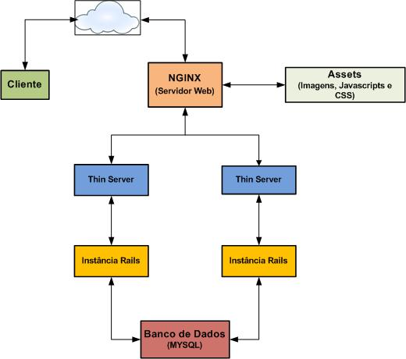
INSTITUTO FEDERAL DE EDUCAÇÃO, CIÊNCIA E TECNOLOGIA DE
SÃO PAULO
TECNOLOGIA EM ANÁLISE E DESENVOLVIMENTO DE SISTEMAS

APÊNDICE D - TERMO DE ABERTURA E ESCOPO INICIAL

Deborah Maria da Silva Campos
Elivelton Silva de Jesus Santos
Eriky Raggeoto Kashivagui
Jade Bueno de Lima
José Flavio Bezerra de Sobral
Philip Sampaio Silva

Orientadores: Profº Ivan Francolin Martinez
Profº Rafael Candido de Lima Junior

São Paulo
2012
TAP – TERMO DE ABERTURA DO PROJETO (SIGMA)
Projeto: |  | Sigma Fidelização
Código do Projeto: |  | 20120801
Demandante: |  | Ivan Martinez e Wilson Prates.
Nº da Proposta do Projeto: |  | 001
Descrição Sucinta do Produto:
O Sistema consiste na automatização do processo de Fidelização de Clientes de Restaurantes (podendo se estender posteriormente para outros tipos de Empreendimentos) - uma prática adotada atualmente, na qual após o consumo de determinados produtos; o cliente acumula pontos, os quais poderão ser trocados por um novo produto (ou Vale Desconto) quando for atingida a pontuação estipulada pelo estabelecimento.
Hoje esse controle é feito através de um cartão de papel contendo o número de vezes necessárias para o cliente ganhar a promoção; cada vez que o cliente consome algo que está incluso nessa promoção o cartão é carimbado e quando o cartão está completamente preenchido a promoção é concedida.

Gerente do Projeto: | Elivelton de Jesus
Responsabilidades do Gerente:

( ) Escrever as histórias de usuário, que consistem em em requisitos para o sistemas.
( ) Definir as prioridades do projeto.
( ) Monitorar e auxiliar a equipe de desenvolvimento.
( ) Comunicação com os clientes do serviço.
Autoridade do Gerente:
( ) Mudar o escopo do projeto.
Responsável pelo Termo de Abertura: |  |  | Data de Abertura
Deborah Maria da Silva Campos  Elivelton Silva de Jesus Santos  Eriky Raggeoto Kashivagui  Jade Bueno de Lima  José Flavio Bezerra de Sobral  Philip Sampaio Silva |  |  | 03/09/2012
Assinatura:
Gerente do Projeto: |  |  | Data da Designação
Elivelton Silva de Jesus Santos |  |  | 03/09/2012
Assinatura:

ESCOPO INICIAL
Sistema de Fidelização de Clientes

O Sistema consiste na automatização do processo de Fidelização de Clientes
inicialmente com foco em Restaurantes (podendo se estender posteriormente para outros tipos de Empreendimentos) uma prática adotada atualmente, na qual após o consumo de determinados produtos; o cliente acumula pontos, os quais poderão ser trocados por um novo produto (ou Vale Desconto) quando for atingida a pontuação estipulada pelo estabelecimento.
Hoje esse controle é feito através de um cartão de papel contendo o número de vezes necessárias para o cliente ganhar a promoção; cada vez que o cliente consome algo que está incluso nessa promoção o cartão é carimbado e quando o cartão está completamente preenchido a promoção é concedida.
O tema foi escolhido visando suprir os problemas existentes no processo atual :
- A perda do vínculo: Os cartões são misturados com papéis antigos ou até mesmo com notas de compra e acabam ou indo para o lixo ou são perdidos pelo caminho. O que acaba por fazer com que o cliente se esqueça também daquela empresa.
- Dano no material do cartão: Quando lidamos com papel ou cartões de PVC, é muito fácil danifica-los. Por exemplo: Quando o mesmo cai na água, rasga, mancha e etc.
- A Perda da Validade: Na maioria das vezes, as pessoas recebem o cartão e guardam em carteiras ou bolsos e esquecem dos mesmos, assim, quando se dão conta já passou a validade da promoção.

Proposta de funcionamento do Sistema de Fidelização
- Os estabelecimentos cadastrarão as promoções no Sistema;
- Os clientes, após consumirem um produto válido para promoção, serão convidados
pelo estabelecimento à participarem da mesma;
- Será solicitado ao cliente o número do CPF dele e haverá uma validação - se o CPF
nunca foi utilizado no sistema será gerado um número único e repassado ao cliente para que ele consiga terminar de preencher o cadastro quando desejar, caso contrário o cliente fornecerá o número do CPF e os pontos serão contabilizados;
- Os clientes conseguirão gerenciar suas promoções através do sistema online, podendo consultar a quantidade de pontos que possuem em cada estabelecimento cadastrado e qual a quantidade de pontos que falta para eles alcançarem as promoções.
- Os operadores do estabelecimento poderão utilizar Tablets caso não seja possível o
uso de um computador.
- Os estabelecimentos terão acesso a informações importantes para a tomada de decisão estratégica como por exemplo: qual dia da semana as pessoas costumam trocar as promoções, quantas pessoas estão próximas a completar uma promoção, qual dia da semana mais frequentado e se está havendo participação de seus clientes.

Tecnologias

As tecnologias que utilizaremos para o desenvolvimento do projeto serão:

a) Linguagem de Programação: Ruby.
- Pontos Positivos
- Linguagem de maior conhecimento do grupo.
- Orientação a Objetos.
- Reaproveitamento de código.
- Excelente suporte, graças à forte comunidade de programadores.
- Linguagem Interpretada.
Pontos Negativos
- Curva de Aprendizagem longa inicialmente.
- Grande aprendizagem de conceitos, como MVC.
b) Banco de Dados: MySQL.
- Experiência da equipe.
- Banco de Dados gratuito.
c) Outros : HTML5, CSS,JavaScript,Travis CI, Code Climate.
d) Controlador de Versão: Subversion.
e) FrameWorks: Rails, JQuery, Google Charts.
f)Documentação:Rdoc,Yard,Visio,OpenProject.
INSTITUTO FEDERAL DE EDUCAÇÃO, CIÊNCIA E TECNOLOGIA DE
SÃO PAULO
TECNOLOGIA EM ANÁLISE E DESENVOLVIMENTO DE SISTEMAS

APÊNDICE E - MANUAL DE USUÁRIO (ESTABELECIMENTO)

Deborah Maria da Silva Campos
Elivelton Silva de Jesus Santos
Eriky Raggeoto Kashivagui
Jade Bueno de Lima
José Flavio Bezerra de Sobral
Philip Sampaio Silva

Orientadores: Profº Ivan Francolin Martinez
Profº Rafael Candido de Lima Junior

São Paulo
2012
1. Primeiro acesso

Ao acessar pela primeira vez, o dono do estabelecimento encontrará dois menus superiores. O primeiro é para edição do perfil da sua empresa e sair da área exclusiva. O segundo possui todas as funcionalidades do seu perfil, que serão exploradas em seu devido tempo.
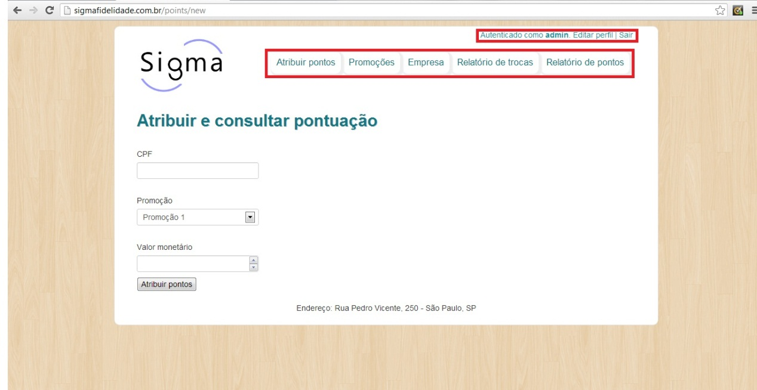
2. Atribuição de pontos

A tela inicial do usuário é a de atribuição e de consulta de pontos. Para efetuar o cadastro, basta o CPF, a pontuação e a promoção que você gostaria de atribuir ao cliente final e após isso preencher o formulário e clicar em “atribuir pontos”. Caso a pessoa já tenha atingido o número máximo de pontos, poderá ser efetuada a troca pelo produto ou serviço da promoção.

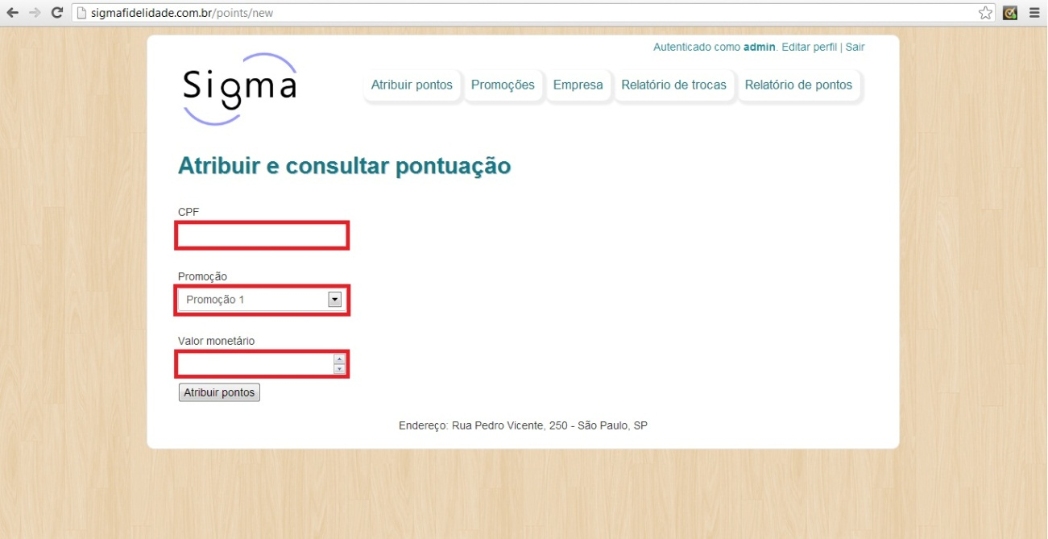
3. Promoções

Ao clicar em promoções, o usuário será redirecionado a uma listagem com todas as promoções cadastradas na empresa, que poderão ser editadas, excluídas ou exibidas.
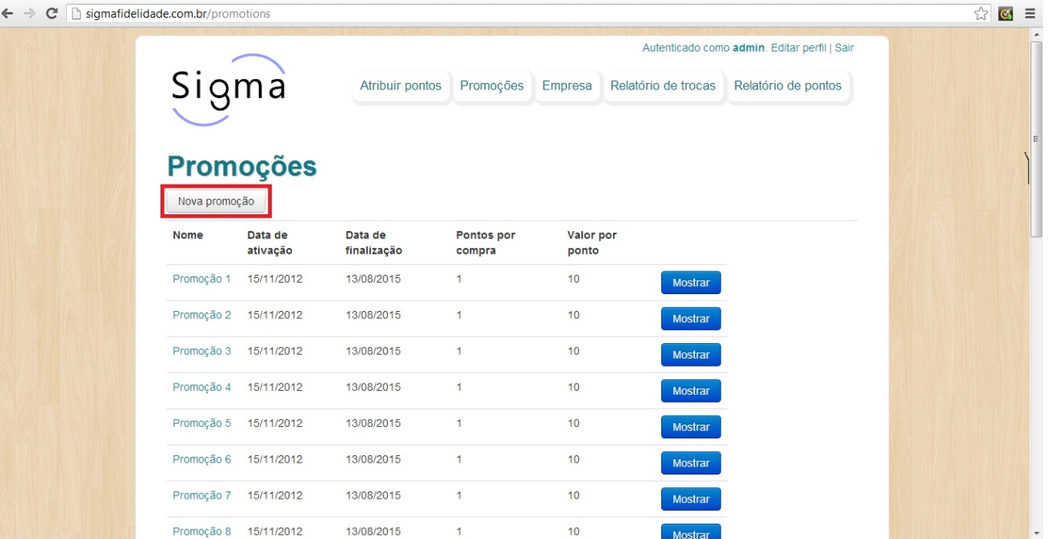

4. Cadastro de Promoções

O cadastro de promoções é feito de forma simples e fácil. O formulário deve ser preenchido com o nome da promoção, uma imagem de referência, uma descrição rápida sobre ela, as datas de ativação e validação, qual será o método de troca (valor ou ponto), quantos pontos serão dados a cada compra, e qual a quantidade necessária para a troca.
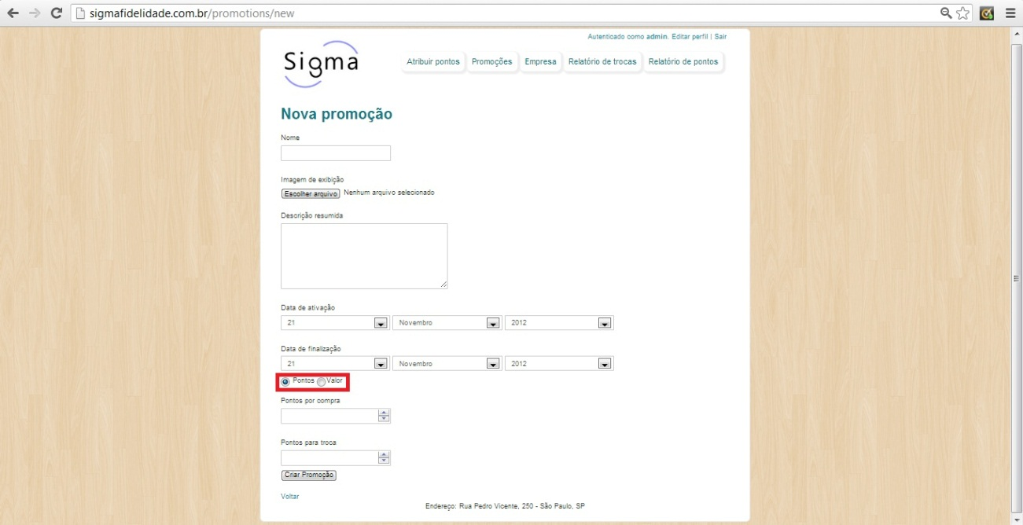
5. Empresa

Na aba “Empresa” estão as informações exclusivas do estabelecimento. Nela poderá ser editado o perfil, verificar os seus funcionários cadastrados ou cadastrar um novo. Para editar o perfil, é necessário clicar em “editar perfil” no final da página. Caso o usuário do estabelecimento queira acessar as informações dos funcionários, basta clicar no link com o mesmo nome, para ser redirecionado para a área desejada.

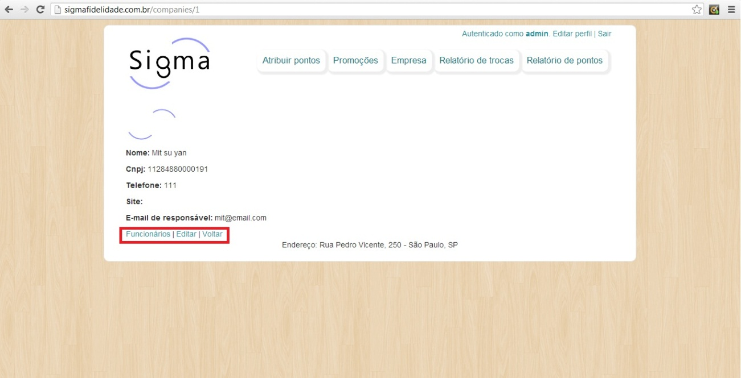
Página Principal
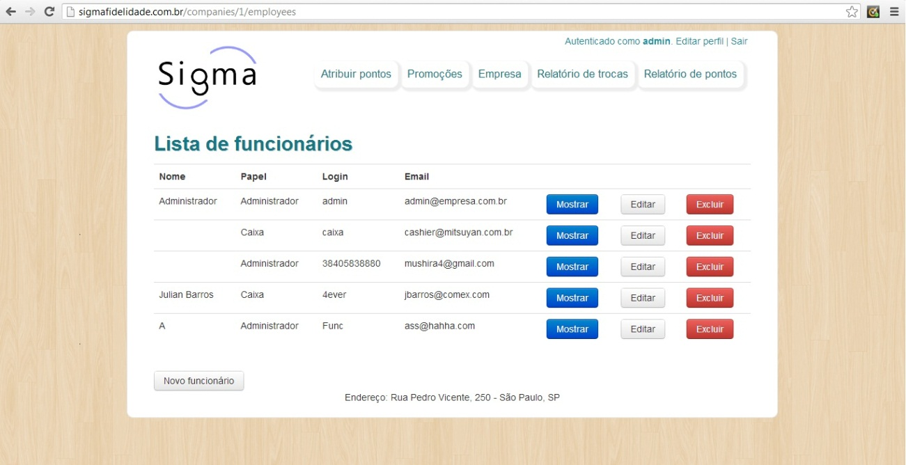
Página de Funcionários
6. Cadastro de Funcionários

O sistema Sigma permite o cadastro dos funcionários de acordo com o perfil que ele atua na sua empresa. Ao clicar em “novo funcionário”, o usuário será redirecionado para um formulário com informações básicas a serem preenchidas como o login, a função dele na empresa, o e-mail e a senha.
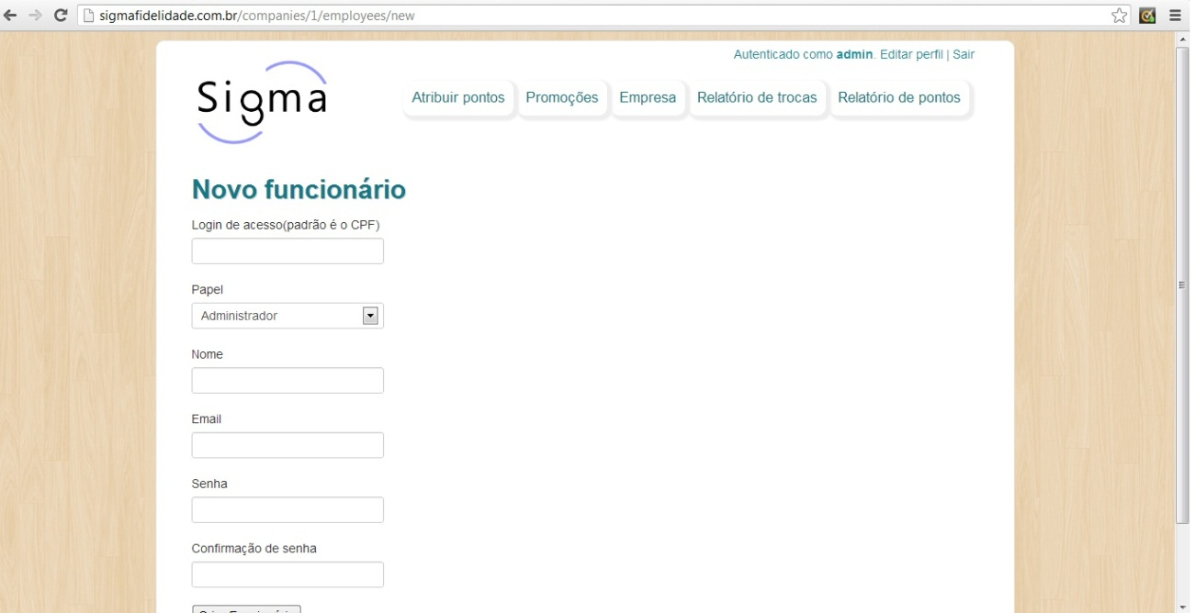
7. Relatórios

Em “Relatórios”, o usuário poderá ter controle sobre as trocas na empresa, por ponto, data ou promoção. Basta selecionar no menu superior a opção que desejar. O item do menu “Relatório de trocas”, está relacionado as trocas em cada promoção, enquanto o “Relatório de Pontos” está se referindo aos pontos adquiridos em um determinado período. Depois da escolha, o utilizador da ferramenta será redirecionado para um formulário onde é preciso especificar qual a promoção a data inicial e a data final.

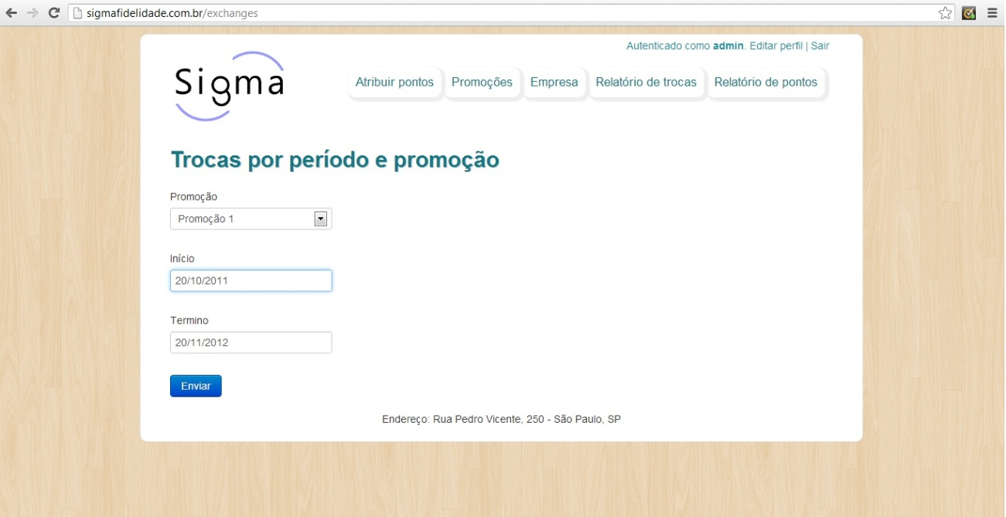
Relatório de troca por período
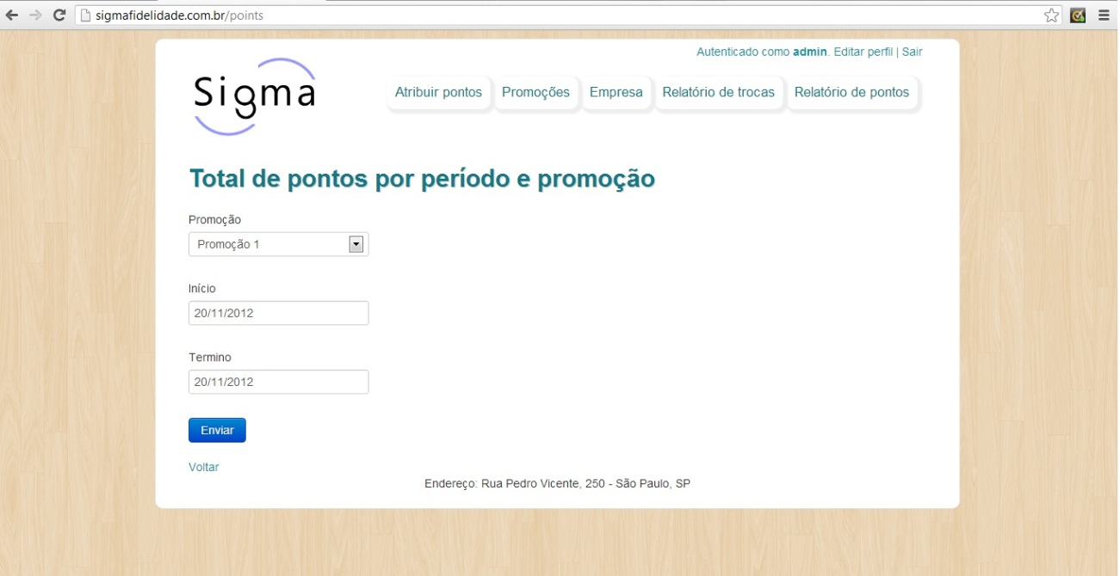
Relatório de troca por promoção

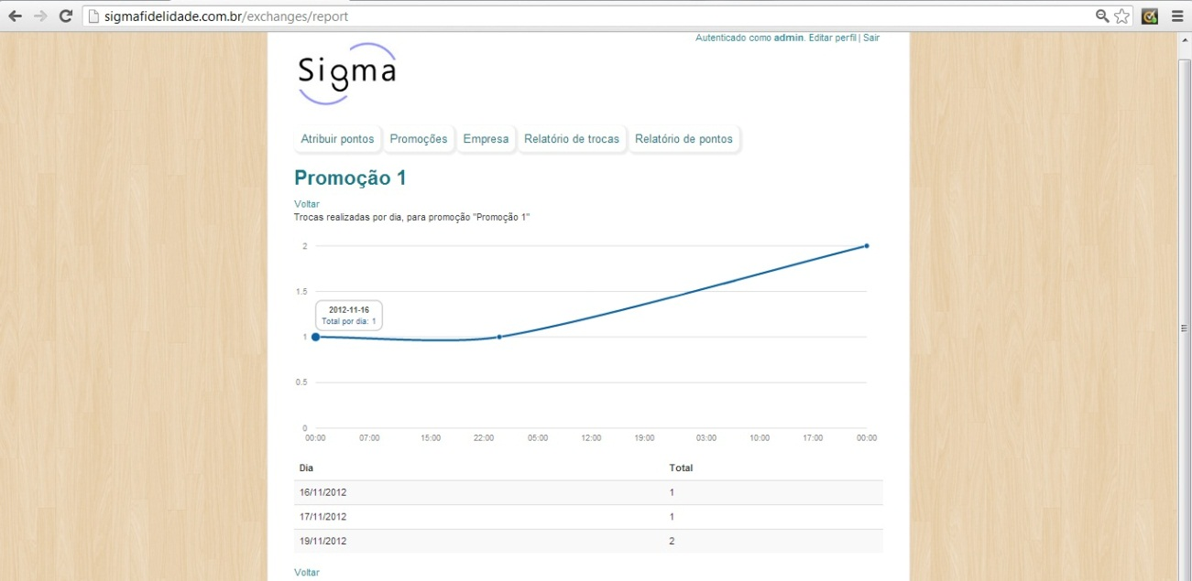
Gráfico - Exemplo
INSTITUTO FEDERAL DE EDUCAÇÃO, CIÊNCIA E TECNOLOGIA DE
SÃO PAULO
TECNOLOGIA EM ANÁLISE E DESENVOLVIMENTO DE SISTEMAS

APÊNDICE F - FAQ SIGMA

Deborah Maria da Silva Campos
Elivelton Silva de Jesus Santos
Eriky Raggeoto Kashivagui
Jade Bueno de Lima
José Flavio Bezerra de Sobral
Philip Sampaio Silva

Orientadores: Profº Ivan Francolin Martinez
Profº Rafael Candido de Lima Junior

São Paulo
2012
À seguir serão listadas perguntas freqüentes relação ao sistema de Fidelização Sigma:

1. O que é o Sistema de fidelização Sigma?
Ele é o reforço do elo entre o cliente e a empresa. O sistema visa desburocratizar os programas de fidelização, permitindo através da internet um maior controle sobre as trocas dos pontos acumulados por um cliente, em qualquer estabelecimento participante, além de proporcionar uma maior gerencia também para empresas, que conseguem saber através de gráficos, quantos produtos foram trocados durante um determinado tempo e muito mais.
2. Como minha empresa pode fazer parte desse sistema?
As empresas ainda não participantes podem entrar em contato com a Sigma, através do site: (www.sigmafidelidade.com.br) e solicitar atendimento através do formulário do contato lá presente.
3. Como um usuário comum se cadastra?
Os usuários comuns podem se cadastrar de duas formas. A primeira forma é quando ele escolhe participar de uma determinada promoção em um estabelecimento, e o próprio funcionário, faz um pré-cadastro e disponibiliza uma senha padrão, para o primeiro acesso. A segunda é acessando o site da empresa (www.sigmafidelidade.com.br) e preenchendo o formulário de cadastro.
4. Como faço para acompanhar minha movimentação de pontos?
Para acompanhar seus pontos é fácil, basta acessar a sua conta no site da empresa (www.sigmafidelidade.com.br), e clicar na aba “pontos”. Nessa área do site, você encontrará todas as redes em que você está participando de alguma promoção, e qual é o estado da mesma.
5. Como a empresa consegue ter um maior controle sobre as trocas?
A Sigma disponibiliza um gráfico temporal sobre as promoções que a empresa disponibiliza. Para ter acesso, basta você acessar sua conta, e ir na área de “promoções”, lá você pode obter informações de trocas de acordo com a promoção e a data que você queira.
6. Existe algum custo para aderir a este programa?
Não, para fazer parte da rede sigma você não precisa gastar com nada. Isso só acontecerá apenas se houver alguma cobrança na empresa onde você realizará a troca.
7. A Sigma atende quais estabelecimentos?
Atualmente atendemos estabelecimentos de médio e pequeno porte. Seja ele em qual área for, sempre com o intuito de unir ainda mais a relação entre o cliente e a empresa.
8. O que minha empresa pode fazer dentro do sistema?
A Sigma disponibiliza algumas funcionalidades importantes os comerciantes. Quando você possui acesso ao sistema, você pode atribuir e consultar pontos, cadastrar promoções, e até mesmo obter relatórios sejam eles por meio de datas, promoções ou pontos.
9. Como eu faço para atribuir pontos?
No momento em que você acessa a sua área exclusiva, você poderá escolher “atribuir pontos” no menu superior, e com o CPF do cliente, a promoção que ele vai participar e a pontuação em mãos você apenas preenche o formulário para efetuar o cadastro.
10. Eu consigo localizar todas as promoções da minha loja?
Sim, basta acessar a aba “promoções” no menu superior de sua área exclusiva.
11. Para cadastrar promoções eu uso somente pontos?
Não, caso a sua empresa queira ela pode usar também a troca por valores, para ambos os casos, você pode configurar a sua promoção acessando a aba “promoções” no menu superior, ir e clicar em “nova promoção”.
12. Eu posso cadastrar os meus funcionários?
Sim, caso você precise cadastrar editar ou excluir algum funcionário, basta acessar a aba de “empresa” no menu superior e clicar em funcionários.
13. Depois de feito meu cadastro, eu consigo alterá-lo?
Sim, logo após seu cadastro ser efetuado você já pode acessar sua conta, e na aba de “Empresa”, você possuirá todas as suas informações para serem editadas.
INSTITUTO FEDERAL DE EDUCAÇÃO, CIÊNCIA E TECNOLOGIA DE
SÃO PAULO
TECNOLOGIA EM ANÁLISE E DESENVOLVIMENTO DE SISTEMAS

APÊNDICE G – ROTEIRO DE TESTES

Deborah Maria da Silva Campos
Elivelton Silva de Jesus Santos
Eriky Raggeoto Kashivagui
Jade Bueno de Lima
José Flavio Bezerra de Sobral
Philip Sampaio Silva

Orientadores: Profº Ivan Francolin Martinez
Profº Rafael Candido de Lima Junior

São Paulo
2012
Índice de Identificadores
Identificador | Propósito
A01V01 | Teste da funcionalidade referente à estória: "Como administrador do estabelecimento quero atribuir pontos ao cliente, para que ele possa acumular pontos.".  O administrador deve conseguir atribuir pontos ao cliente.
A02V01 | Teste de funcionalidade referente à estória: "Como administrador do estabelecimento quero realizar a troca de pontos solicitada pelo cliente, para que consiga liberar prêmio da promoção.".  O administrador deve conseguir registrar a troca de pontos por prêmios.
A03V01 | Teste de funcionalidade referente à estória: "Como administrador do estabelecimento quero criar as promoções para que o programa de fidelização exista na minha empresa.".  O administrador da empresa deve conseguir criar uma nova promoção, especificando os parâmetros para realizar a troca.
A04V04 | Teste de funcionalidade referente à estória: "Como administrador do sistema quero gerenciar funcionários.".  O administrador da empresa deve conseguir adicionar funcionários.
C01V01 | Teste da funcionalidade referente a estória: "Como caixa quero atribuir pontos ao cliente, para que ele possa acumular pontos."  O caixa deve conseguir atribuir pontos ao cliente especificado.
C02V02 | Teste de funcionalidade referente a estória: "Como caixa quero realizar a troca de pontos solicitada pelo cliente para que eu consiga liberar prêmio da promoção.".  O caixa deve conseguir registrar a troca de pontos por prêmios.
U01V01 | Teste da funcionalidade referente a estória: "Como usuário realizarei o login no sistema para acessar minha conta, com intuito de me autenticar.".  O usuário deve conseguir acessar o sistema ao inserir um "nome de usuário" e uma senha válida
R01V01 | Teste de funcionalidade referente a estória: "Como Sistema poder gerenciar o cadastro de estabelecimentos."  O usuário "administrador do sistema" deve conseguir adicionar uma nova empresa.
CLI01V01 | Teste de funcionalidade referente a estória: "Como cliente eu quero ter o controle de minha pontuação para efetuar possíveis trocas.".  O usuário poderá ver sua pontuação em cada promoção para saber quantos pontos faltam para efetuar as trocas.

Identificador - A01V01
Propósito | Teste da funcionalidade referente à estória: "Como administrador do estabelecimento quero atribuir pontos ao cliente, para que ele possa acumular pontos."  O administrador deve conseguir atribuir pontos ao cliente.
Introdução | O administrador deve conseguir atribuir pontos ao cliente. Caso o cliente ainda não possua uma conta cadastrada, ainda assim deve ser atribuído ao seu CPF os pontos.
Itens | Sigma Fidelidade -v0.1
Funcionalidades | O administrador deve conseguir atribuir pontos ao CPF do cliente, ou seja, caso não haja uma conta cadastrada no sistema ainda assim deve ser atribuído a este cliente os pontos.
Critérios de aceite | O administrador deve conseguir atribuir pontos ao cliente mediante a apresentação de qualquer CPF válido.
Suspensão | Não há suspensão
Ambiente | - Necessário ter uma conta de administrador cadastrada;  - Necessário ter um promoção cadastrada;  - Necessário ter uma conta de usuário cadastrada;
Tarefas de teste | 1a) Entrar no sistema como administrador;  1b) Entrar na URL: http://www.sigmafidelidade.com.br/points/new  1c) Fornecer um CPF de uma conta cadastrada, uma promoção e a quantidade de pontos que serão atribuídos;  1d) Sair do sistema;  1e) Entrar no sistema com o usuário que o ponto foi atribuído;  1f) Deve haver um ponto ao cliente, para a promoção especificada;  2a) Entrar no sistema como administrador;  2b) Entrar na URL: http://www.sigmafidelidade.com.br/points/new  2c) Fornecer um CPF de uma conta não cadastrada, uma promoção e a quantidade de pontos que serão atribuídos;  2d) Sair do sistema;  2e) Criar uma conta de cliente com o CPF que foi especificado para atribuir o ponto;  2f) Deve haver um ponto ao cliente, para a promoção especificada;
Navegador | Google Chrome Version 23.0.1271.64

Identificador - A02V01
Propósito | Teste de funcionalidade referente à estória: "Como administrador do estabelecimento quero realizar a troca de pontos solicitada pelo cliente, para que consiga liberar prêmio da promoção.".  O administrador deve conseguir registrar a troca de pontos por prêmios.
Introdução | O administrador deve conseguir registrar a troca de pontos por prêmios. Esta deve ser autorizada pelo sistema apenas quando o total requerido pela promoção for alcançado.
Itens | Sigma Fidelidade -v0.1
Funcionalidades | Será testado o módulo de troca de pontos.
Critérios de aceite | Quando a quantidade de pontos necessária para realizar a troca for alcançada o administrador deve conseguir registrar que a troca foi feita.  Os pontos necessários para realizar a troca devem ser subtraídos da conta do cliente.
Suspensão | Não há suspensões
Ambiente | - Necessário uma conta de cliente cadastrada, com o total de pontos necessários para realizar uma troca;  - Necessário uma conta de cliente cadastrada, com o total de pontos inferior ao necessário para realizar uma troca;  - Necessário uma conta de administrador cadastrada que seja responsável pela promoção em que os clientes estão participando.
Tarefas de teste | 1a) Entrar no sistema como administrador;  1b) Inserir um CPF que possua pontuação necessária para realizar a troca;  1c) Deverá ser apresentado o saldo da conta, a quantidade de pontos necessários para a troca e o botão "Trocar";  1d) Pressionar o botão "Trocar";  1e) Deverá apresentar uma janela confirmando a troca;  1f) Clicar no botão OK;  1g) Deverá ser apresentado uma mensagem confirmando que a troca foi realizada;  1h) Inserir novamente o CPF do cliente;  1i ) Deverá apresentar saldo subtraído pela quantidade necessária para realizar a troca;  2a) Entrar no sistema como administrador;  2b) Inserir um CPF que não possua pontuação necessária para realizar a troca;  2c) Deverá ser apresentado o saldo da conta, a quantidade de pontos necessários para a troca;  3d) Não deverá ser apresentado o botão "Trocar";
Navegador | Google Chrome Version 23.0.1271.64

Identificador - A03V01
Propósito | Teste de funcionalidade referente à estória: "Como administrador do estabelecimento quero criar as promoções para que o programa de fidelização exista na minha empresa.".  O administrador da empresa deve conseguir criar uma nova promoção, especificando os parâmetros para realizar a troca.
Introdução | O administrador da empresa deve conseguir criar uma nova promoção, especificando os parâmetros para realizar a troca.
Itens | Sigma Fidelidade - v0.1
Funcionalidades | Será testado o módulo de criação de uma nova promoção.
Critérios de aceite | O administrado da empresa deve conseguir criar uma nova promoção, especificando nome, período, tipo de promoção e pontos necessários para realizar troca.  Ao terminar a criação deverão ser apresentados os dados da promoção criada.
Suspensão | Não há suspensão
Ambiente | Necessário estar cadastrado uma conta de administrador de estabelecimento
Tarefas de teste | 1a) Acessar a URL: http://www.sigmafidelidade.com.br/users/sign_in;  1b) Entrar no sistema como administrador;  1c) Clicar no item "Promoções" do menu principal;  1d) Clicar em nova "Nova promoção";  1e) Inserir nome, descrição, data de início, data de término ( no mínimo "data de início" + 1 dia ) e clicar no botão "Criar Promoção";  1f) Deve ser apresentado uma tela contendo nome, data de início, data de término, tipo de promoção, pontos por compra ou valor, quantidade de pontos necessários para a troca e o nome da empresa que está criando a promoção;
Navegador | Google Chrome Version 23.0.1271.64

Identificador - A04V01
Propósito | Teste de funcionalidade referente à estória: "Como administrador do sistema quero gerenciar funcionários.".  O administrador da empresa deve conseguir adicionar funcionários.
Introdução | O administrador da empresa deve conseguir adicionar funcionários.
Itens | Sigma Fidelidade -v0.1
Funcionalidades | Será testado o módulo de adição de novos funcionários no sistema.
Critérios de aceite | O administrador da empresa deve conseguir adicionar funcionários.  Ao terminar a criação devem ser apresentados os dados do funcionário adicionado.
Suspensão | Não há suspensão
Ambiente | Necessário estar cadastrado uma conta de administrador de estabelecimento
Tarefas de teste | 1a) Entrar no sistema como administrador;  1b) Clicar no item "Empresa" do menu principal;  1c) Clicar no link "Funcionários";  1d) Pressionar o botão "Novo Funcionário";  1e) Inserir Nome, Papel, CPF e E-mail;  1f) Clicar no botão adicionar;  1g) Deve apresentar o Nome, Papel, CPF e E-mail que foram inseridos;  1h) Clicar no item "Empresa" do menu principal;  1i) Clicar no link "Funcionários";  1j) Deve ser apresentado o funcionário que foi inserido;
Navegador | Google Chrome Version 23.0.1271.64

Identificador - C01V01
Propósito | Teste da funcionalidade referente à estória: "Como caixa quero atribuir pontos ao cliente, para que ele possa acumular pontos.".  O caixa deve conseguir atribuir pontos ao cliente especificado.
Introdução | O caixa deve conseguir atribuir pontos ao cliente especificado. Caso o cliente ainda não possua uma conta cadastrada, serão atribuídos ao seu CPF os pontos.
Itens | Sigma Fidelidade -v0.1
Funcionalidades | O caixa deve conseguir atribuir pontos ao CPF do cliente, ou seja, caso não haja uma conta cadastrada no sistema ainda sim deve ser atribuído a este cliente os pontos.
Critérios de aceite | O caixa deve conseguir atribuir pontos ao cliente mediante a apresentação de qualquer CPF válido.
Suspensão | Não há suspensão
Ambiente | - Necessário ter uma conta de caixa cadastrada;  - Necessário ter um promoção cadastrada;  - Necessário ter uma conta de usuário cadastrada;
Tarefas de teste | 1a) Entrar no sistema como caixa;  1b) Entrar na URL: http://www.sigmafidelidade.com.br/points/new  1c) Fornecer um CPF de uma conta cadastrada, uma promoção e a quantidade de pontos que serão atribuídos;  1d) Sair do sistema ;  1e) Entrar no sistema com o usuário que o ponto foi atribuído;  1f) Deve haver um ponto ao cliente, para a promoção especificada;  2a) Entrar no sistema como caixa;  2b) Entrar na URL: http://www.sigmafidelidade.com.br/points/new  2c) Fornecer um CPF de uma conta não cadastrada, uma promoção e a quantidade de pontos que serão atribuídos;  2d) Sair do sistema;  2e) Criar uma conta de cliente com o CPF que foi especificado para atribuir o ponto;  2f) Deve haver um ponto ao cliente, para a promoção especificada;
Navegador | Google Chrome Version 23.0.1271.64

Identificador - C02V01
Propósito | Teste de funcionalidade referente à estória: "Como caixa quero realizar a troca de pontos solicitada pelo cliente para que eu consiga liberar prêmio da promoção.".  O caixa deve conseguir registrar a troca de pontos por prêmios.
Introdução | O caixa deve conseguir registrar a troca de pontos por prêmios. Esta deve ser autorizada pelo sistema apenas quando o total requerido pela promoção for alcançado.
Itens | Sigma Fidelidade -v0.1
Funcionalidades | Será testado o módulo de troca de pontos.
Critérios de aceite | Quando a quantidade de pontos necessária para realizar a troca for alcançada, o caixa deve conseguir registrar que a troca foi feita.  Os pontos necessários para realizar a troca devem ser subtraídos da conta do cliente.
Suspensão | Não há suspensões
Ambiente | - Necessário uma conta de cliente cadastrada, com o total de pontos necessários para realizar uma troca;  - Necessário uma conta de cliente cadastrada, com o total de pontos inferior ao necessário para realizar uma troca;  - Necessário uma conta de caixa cadastrada que seja responsável pela promoção em que os clientes estão participando.
Tarefas de teste | 1a) Entrar no sistema como caixa;  1b) Inserir um CPF que possua pontuação necessária para realizar a troca;  1c) Deverá ser apresentado o saldo da conta, a quantidade de pontos necessários para a troca e o botão "Trocar";  1d) Pressionar o botão "Trocar";  1e) Deverá apresentar uma janela confirmando a troca;  1f) Clicar no botão OK;  1g) Deverá ser apresentado uma mensagem confirmando que a troca foi realizada;  1h) Inserir novamente o CPF do cliente;  1i ) Deverá apresentar saldo subtraído pela quantidade necessária para realizar a troca;  2a) Entrar no sistema como caixa;  2b) Inserir um CPF que não possua pontuação necessária para realizar a troca;  2c) Deverá ser apresentado o saldo da conta, a quantidade de pontos necessários para a troca;  3d) Não deverá ser apresentado o botão "Trocar";
Navegador | Google Chrome Version 23.0.1271.64

Identificador - CLI01V01
Propósito | Teste de funcionalidade referente à estória: "Como cliente eu quero ter o controle de minha pontuação para efetuar possíveis trocas.".  O usuário poderá ver sua pontuação em cada promoção para saber quantos pontos faltam para efetuar as trocas.
Introdução | O usuário poderá ver sua pontuação em cada promoção para saber quantos pontos faltam para efetuar as trocas.
Itens | Sigma Fidelidade - v0.1
Funcionalidades | Será testado o módulo que permite o cliente visualizar seus pontos em cada promoção que participa
Critérios de aceite | O usuário deverá ver seus pontos em cada promoção que participa.
Suspensão | Não há suspensões
Ambiente | Necessário possui um cliente cadastrado com ao menos um ponto em uma promoção
Tarefas de teste | 1a) Entrar na URL: http://www.sigmafidelidade.com.br/  1b) Entrar no sistema como cliente  1c) Deve ser apresentada uma lista com todas as promoções em que o usuário está participando, juntamente com os pontos já marcados e os necessários para realizar a troca
Navegador | Google Chrome Version 23.0.1271.64

Identificador - R01V01
Propósito | Teste de funcionalidade referente à estória: "Como Sistema poder gerenciar o cadastro de estabelecimentos.".  O usuário "administrador do sistema" (root) deve conseguir adicionar uma nova empresa.
Introdução | O usuário "administrador do sistema" (root) deve conseguir adicionar uma nova empresa.
Itens | Sigma Fidelidade - v0.1
Funcionalidades | Será testado o módulo de inserção de uma nova empresa no sistema.
Critérios de aceite | O usuário "administrador do sistema" (root) deve conseguir adicionar uma nova empresa.
Suspensão | Não há suspensões
Ambiente | - Necessário ter uma conta de "administrador do sistema" (root) cadastrada
Tarefas de teste | 1a) Entrar no sistema como usuário "administrador do sistema" (root) ;  1b) Entrar na URL: http://www.sigmafidelidade.com.br/companies;  1c) Clicar no link "Cadastrar Empresa";  1d) Inserir o nome, CNPJ e e-mail do responsável, e clicar no botão "Criar Empresa";  1e) Deve apresentar uma tela contendo o nome, CNPJ e e-mail do responsável que foram cadastrados;
Navegador | Google Chrome Version 23.0.1271.64

Identificador - U01V01
Propósito | Teste da funcionalidade referente a estória: "Como usuário realizarei o login no sistema para acessar minha conta, com intuito de me autenticar."  O usuário deve conseguir acessar o sistema ao inserir um "nome de usuário" e uma senha válida
Introdução | O usuário deve conseguir acessar o sistema ao inserir um "nome de usuário" e uma senha válida, após isso ele dever ser direcionado para a página referente ao perfil que seu cadastro possui.
Itens | Sigma Fidelidade - v0.1
Funcionalidades | Serão testados os módulos de autenticação e autorização do sistema
Critérios de aceite | O usuário poderá ser liberado para uso do sistema apenas se houver um cadastro com o "nome de usuário" e senha fornecidos. Quando conseguir realizar o acesso deve ser identificado com o nome que foi especificado, e direcionado para a página referente ao perfil que possui.  Caso seja fornecido um usuário ou senha incorretos o sistema deve apresentar uma mensagem de erro e pedir que o usuário tente novamente.
Suspensão | Não há suspensões
Ambiente | Necessário possuir um cliente, caixa, administrador, e administrador do sistema (root) cadastrado.
Tarefas de teste | 1a) Entrar na url: “http://www.sigmafidelidade.com.br/users/sign_in;”  1b) Digitar um "nome de usuário" e senha de um cadastro com perfil de cliente;  1c) Deve ser apresentado uma página com a URL começando com "http://www.sigmafidelidade.com.br/clients/";  1d) Deve apresentar uma lista contendo as promoções que o cliente está participando;  2a) Entrar na url: “http://www.sigmafidelidade.com.br/users/sign_in”;  2b) Digitar um "nome de usuário" e senha de um cadastro com perfil de caixa;  2c) Deve ser direcionado para a página "http://www.sigmafidelidade.com.br/points/new";  2d) Deve apresentar no menu as opções "Atribuir pontos" e "Promoções";  3a) Entrar na url: “http://www.sigmafidelidade.com.br/users/sign_in”;  3b) Digitar um "nome de usuário" e senha de um cadastro com perfil de administrador;  3c) Deve ser direcionado para a página "http://www.sigmafidelidade.com.br/points/new";  3d) Deve apresentar no menu as opções "Atribuir pontos", "Promoções", "Empresa", "Relatório de trocas" e "Relatório de pontos";  4a) Entrar na url: “http://www.sigmafidelidade.com.br/users/sign_in”;  4b) Digitar um "nome de usuário" e senha de um cadastro com perfil de "administrador do sistema" (root) ;  4c) Deve ser direcionado para a página "http://www.sigmafidelidade.com.br/companies";  4d) Deve apresentar no menu a opção "Empresas";  5a) Entrar na url: “http://www.sigmafidelidade.com.br/users/sign_in”;  5b) Digitar um "nome de usuário" e senha inválidos;  5c) Deve ser apresentada uma mensagem de erro;
Navegador | Google Chrome Version 23.0.1271.64

INSTITUTO FEDERAL DE EDUCAÇÃO, CIÊNCIA E TECNOLOGIA DE
SÃO PAULO
TECNOLOGIA EM ANÁLISE E DESENVOLVIMENTO DE SISTEMAS

APÊNDICE H – TESTES DE USABILIDADE

Deborah Maria da Silva Campos
Elivelton Silva de Jesus Santos
Eriky Raggeoto Kashivagui
Jade Bueno de Lima
José Flavio Bezerra de Sobral
Philip Sampaio Silva

Orientadores: Profº Ivan Francolin Martinez
Profº Rafael Candido de Lima Junior

São Paulo
2012

Objetivo
O objetivo do teste de usabilidade era apresentar possíveis falhas de fluxo, principalmente nas áreas de administração e caixa das empresas. Tinha-se por objetivo também saber se as páginas externas expressavam bem o intuito do serviço Sigma.
Os testes foram baseados na premissa de NIELSEN(2000), que diz ser satisfatório um teste com a média de 5 usuários apenas.

Método
O teste consistiu em um questionário e um mapa de “calor”(heat map, em inglês).
O questionário era composto por doze questões, sendo cinco questões abertas e 7 de múltipla escolha.
O questionário serviu de base para que os usuários relatassem suas experiências de navegação no sistema.
Durante a navegação, registramos as áreas mais clicadas e elaboramos mapas de calor, que serão exibidos a seguir.

Ferramentas
Para registrar o questionário fora usado o Google Forms.
Para o registro de cliques, foi usado uma ferramenta desenvolvida pelos integrantes.

Questionário
Segue o questionário com as respostas dos participantes:

Qual o seu nome?
- José.
- Paulo Ricardo.
- Willian Guedes.
- Wellington Hideki.
- Helmir Noronha.
- Ana.

Você já conhece nosso site?
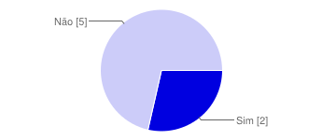
  Sim |  | 2 | 29%
  Não |  | 5 | 71%

Sobre a Sigma
Gostaríamos de saber se nossa homepage diz por si só o que fazemos. Acesse: “http://sigmafidelidade.com.br” e nos conte o que achou.
Do que se trata o nosso serviço?
- Fidelização de Clientes;
- De fidelização de clientes com estabelecimentos comerciais.
- Gerenciamento de promoções em restaurantes;
- Uma empresa que realiza trocas de pontos por mercadorias, desde que o cliente seja fiel à companhia;
- Fidelização de clientes;
- Publicidade;
- Fidelização do cliente de maneira digital

Foi fácil de encontrar informações sobre a Sigma?
Sim |  | 3 | 43%
Sim, mas poderia ser mais fácil |  | 2 | 29%
Não, demorei para encontrar |  | 2 | 29%
Não, não encontrei |  | 0 | 0%

Acesso e cadastro
Queremos saber como está nosso fluxo de acesso e cadastramento.

Você encontrou facilmente a página de cadastro?
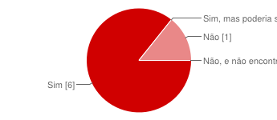
  Sim |  | 6 | 86%
  Sim, mas poderia ser mais fácil |  | 0 | 0%
  Não |  | 1 | 14%
  Não, e não encontrei |  | 0 | 0%

Você conseguiu se cadastrar como cliente?
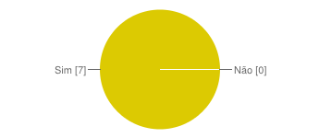
  Sim |  | 7 | 100%
  Não |  | 0 | 0%

Após se cadastrar, você conseguiu editar o seu perfil?
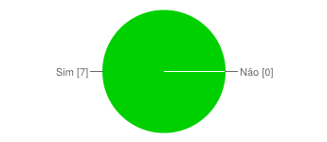
  Sim |  | 7 | 100%
  Não |  | 0 | 0%

Teste como administrador
A área do administrador é onde é gerenciado as promoções e informações do estabelecimento, além de seus funcionários. Sua tarefa é encontrar algumas dessas funcionalidades. O administrador também é capaz de atribuir pontos a alguém. Esta função é normalmente exercida pelo caixa. Você deve também tentar realizar a atribuição e pesquisa de pontos para alguém.
- Informações de login e senha:
- login: admin, senha: 123456

O menu de navegação está adequado?
- Sim;
- Sim;
- Sim;
- Sim está;
- Sim. Mostra as funcionalidades principais.
- Poderia ter um botão cadastrar promoção na parte de cima da tela promoção. e poderia ser ordenado as promoções que você pode editar em primeiro ao invés do final. é meio estranho no botão atribuir ele mostra os pontos, pode confundir;
- Não sei o que é atribuir pontos, de que empresa está falando? Relatório de trocas do que? Do meu perfil?

Tente cadastrar uma promoção. Você conseguiu?
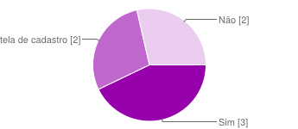
  Sim |  | 3 | 43%
  Não, mas cheguei na tela de cadastro |  | 2 | 29%
  Não |  | 2 | 29%

Tente consultar o saldo de um cliente pelo CPF. Você conseguiu?
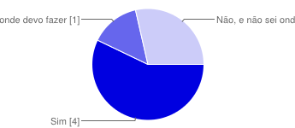
  Sim |  | 4 | 57%
  Não, mas sei onde devo fazer |  | 1 | 14%
  Não, e não sei onde faço isso |  | 2 | 29%

Tente cadastrar um novo funcionário. Você conseguiu?
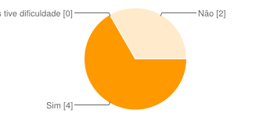
  Sim |  | 4 | 57%
  Sim, mas tive dificuldade |  | 0 | 0%
  Não |  | 2 | 29%

Finalizando
Obrigado por participar até aqui! Agora precisamos ouvir suas críticas e opiniões.

O que você não gostou em nosso site? Quais os problemas que enfrentou?
- O fundo plano de fundo acredito que de para colocar uma cor mais chamativa e o menu achei meio confuso.
- Não queria utilizar um CPF válido, pois só conheço o meu. Na tela de serviços é falado de relatórios, mas não consegui gerar nenhum, é possível?
- O site está bem visível, as informações de fácil acesso. Apenas o objetivo da empresa (o que ela faz) não esta muito detalhado.
- Cliquei no botão e não foi, dai tive que clicar no nome que estava no botão.
- Por que está tudo para esquerda? Não poderia centralizar? Tenho que olhar para o menu e depois voltar para o lado.. e esse endereço em todo lugar, quero colocar meu endereço ou clicar e entrar em contato com vocês. Quando eu clico em admin por que não acesso meu perfil? Eu coloquei o mouse em cima do menu e não tem explicação de nada.
Não entendi bem o que significa mostrar, mostrar o quê? Eu esperava um relatório e não a promoção. O botão atribuir pontos não está como no resto, ele está cinza. Os botões do menu estão muito juntos, está difícil de clicar, e eu não quero enviar meu relatório para ninguém, para quem vou enviar meu relatório, para o meu sócio?

Sugestões
- Colocar o menu de forma mais intuitiva.
- Acredito que o site está adequado. Ficou bem legal a harmonia entre as cores.
- Detalhar melhor o foco da Sigma. No demais, está de parabéns. Site muito bom!!
- Poderia no menu ter sub menus para acessar as sub funcionalidades das telas.
- Procurem usar referência em algum serviço que já exista. Relatório sem gráfico não tem emoção e quando não há dados no relatório, avisar que não tem nada cadastrado. Os botões estão "mortos" no menu e não tem linguagem no site, cada botão tem um estilo. O site inteiro está claro, meu olho dói, quero poder pelo menos um contraste onde posso clicar. Esse endereço é do que? Que tal colocar o e-mail, eu não vou mandar cartas para vocês, quero mandar uma mensagem eletrônica. Não gostei deste teste de usabilidade, tem muito texto, as instruções estão perdidas e quando comecei, não sabia nem de que site vocês estavam falando. Alinhem o conteúdo no centro, ou usem o espaço e se eu estiver em um tablet, não conseguirei clicar nos links. Botões são funcionais em mobile. Não esqueçam dos titles e alt's em imagens e misturar o site de propaganda com o sistema me confunde, que tal colocar uma área "clientes" e lá eu acesso? E qual a diferença de cadastrar empresa e cadastre-se? Eu tenho uma empresa...os links estão confusos e não faço a mínima do que vocês querem dizer com fidelizar.

Resultados
O teste de usabilidade foi considerado um sucesso, pois evidenciou vários pontos fracos de fluxos. Primeiramente, as páginas externas (as que aparecem diretamente na página inicial) parecem ser simples, mas não deixam claro o objetivo do serviço.

Página inicial
A página inicial é um ponto crítico em qualquer site. O principal objetivo é converter usuários. A página inicial da Sigma deveria incentivar o cadastro de empresas e clientes. Mas parece que houve atenção muito maior no cadastro de empresas. Como veremos a seguir.

Mapa de cliques da página inicial
É perceptível que houve grande interesse na área de cadastro de empresas, e também nas imagens do slide.

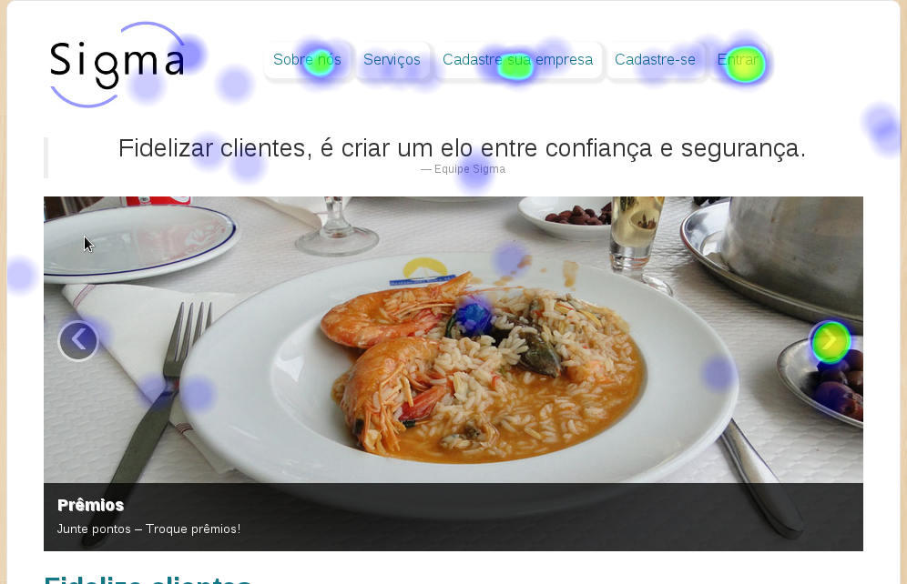

Mapa de cliques da página de serviços
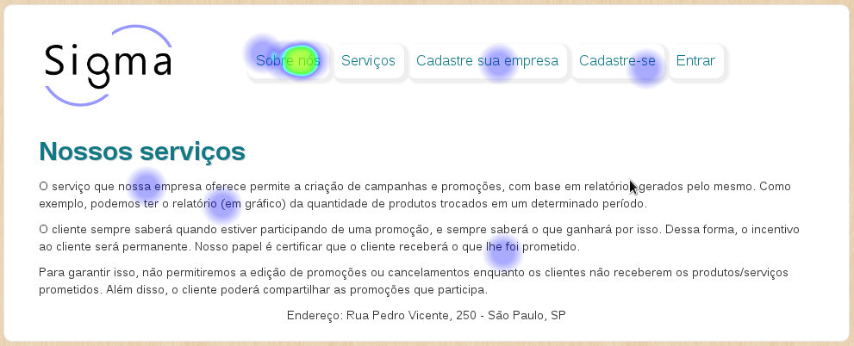
O link “Sobre nós” recebeu muitos cliques nesta página, o que indica que o usuário não entendeu o que fazemos.

Área de empresas
A área de empresas está confusa devido ao menu de acesso. O principal item é o “Atribuir pontos”, que parece confuso para todos.

Mapa de cliques da tela de atribuição e consulta de pontos

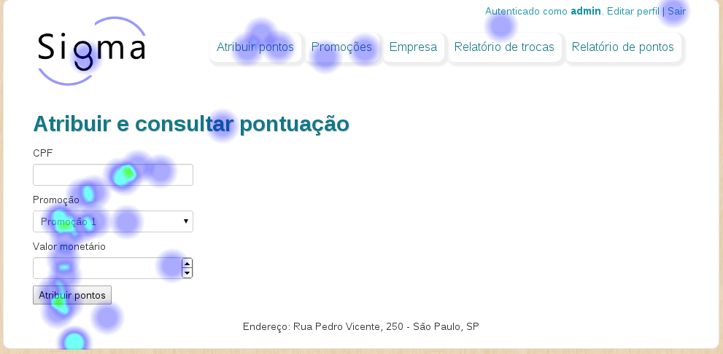
Ficou claro que ocorreram muitos cliques, mas poucos foram diretamente no “Atribuir pontos”, demonstrando que as pessoas não entenderam o objetivo desta página.

Mapa de cliques da tela de relatório de pontos por período
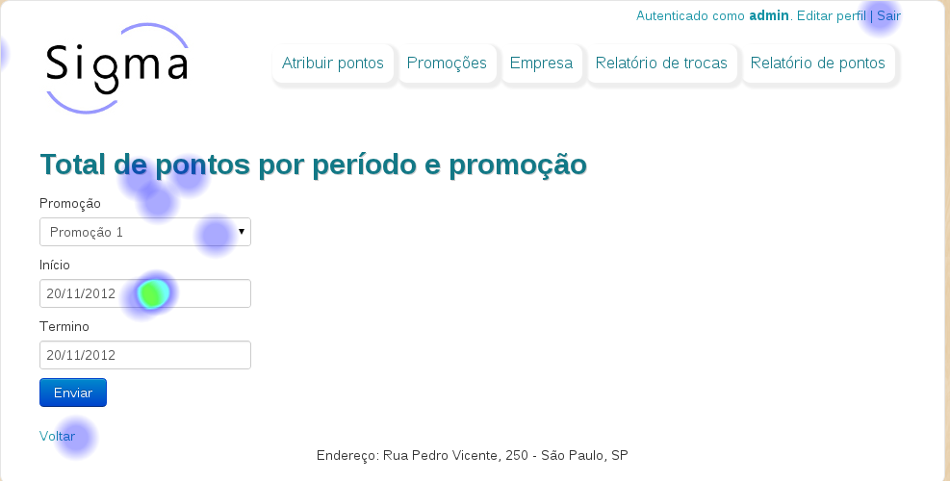
Nota-se maior incidência de cliques na data de início, mostrando que ocorreram muitos erros de digitação. Isso mostra que usar uma ferramenta de seleção de datas mais intuitiva é o mais adequado.

Conclusão
Vários problemas de usabilidade foram detectados. Os mapas de cliques (mapas de calor) deram uma ideia de como o usuário se comportou no site, mas o questionário foi fundamental para saber detalhadamente os pontos fracos.
Possibilitar que os usuários fizessem o teste em ambiente real foi muito importante para a equipe, pois dar liberdade ao usuário possibilita infinitas formas de acesso às informações.

